РОССИЙСКАЯ ФЕДЕРАЦИЯ
КЕМЕРОВСКАЯ ОБЛАСТЬ-КУЗБАСС
ТАШТАГОЛЬСКИЙ МУНИЦИПАЛЬНЫЙ РАЙОН
КАЗСКОЕ ГОРОДСКОЕ ПОСЕЛЕНИЕ
СОВЕТ НАРОДНЫХ ДЕПУТАТОВ КАЗСКОГО ГОРОДСКОГО ПОСЕЛЕНИЯ

РЕШЕНИЕ

От «27» декабря 2021 г. № 40
принято Советом народных депутатов
Казского городского поселения

О внесении изменений в решение Совета народных депутатов Казского городского поселения от 23.10.2017 г. № 87 «Об утверждении положения «Правила благоустройства территории муниципального образования «Казское городское поселение»

На основании Федерального Закона РФ от 06.10.2003г. № 131-ФЗ "Об общих принципах организации местного самоуправления в Российской Федерации, Федерального Закона от 10.01.2002г. № 7-ФЗ «Об охране окружающей среды», Градостроительного кодекса РФ, Законом Кемеровской области от 16.06.2006г. №89-ОЗ «Об административных правонарушениях в Кемеровской области», Совет народных депутатов Казского городского поселения

РЕШИЛ:

1. Внести в решение Совета народных депутатов Казского городского поселения от 23.10.2017 г. № 87 «Об утверждении положения «Правила благоустройства территории муниципального образования «Казское городское поселение» следующие изменения:
1.1 Дополнить пунктом 3.9.3 следующего содержания:
«3.9.3. Требования к архитектурно-художественной подсветке зданий, строений и сооружений на территории Казского городского поселения определяются в соответствии с «Правилами оформления фасадов зданий, строений и сооружений на территории Таштагольского муниципального района» в приложении № 1 к Правилам благоустройства.».
1.2 Дополнить пунктом 3.10.6 следующего содержания:
«3.10.6. Требования к внешнему виду и размещению вывесок, рекламных конструкций на территории Казского городского поселения определяются в соответствии с «Правилами оформления фасадов зданий, строений и сооружений на территории Таштагольского муниципального района» в приложении № 1 к Правилам благоустройства.».
1.3 Дополнить пунктом 3.11.5 следующего содержания:
«3.11.5. Требования к размещению и внешнему виду нестационарных торговых объектов на территории Казского городского поселения определяются в соответствии с «Правилами оформления фасадов зданий, строений и сооружений на территории Таштагольского муниципального района» в приложении № 1 к Правилам благоустройства.».
1.4 Дополнить пунктом 3.12.6 следующего содержания:
«3.12.6. Требования к внешнему виду фасадов зданий, строений и сооружений на территории Казского городского поселения определяются в соответствии с «Правилами оформления фасадов зданий, строений и сооружений на территории Таштагольского муниципального района» в приложении № 1 к Правилам благоустройства.».
2. Настоящее решение подлежит обнародованию на информационном стенде администрации Казского городского поселения, а также размещению в информационно-телекоммуникационной сети «Интернет» на официальном сайте администрации Казского городского поселения admkaz.ru.
3. Решение вступает в силу со дня официального обнародования.

Председатель Совета народных депутатов
Казского городского поселения Т.М.Степанова

Глава Казского
городского поселения Е.А.Симонова

Приложение № 1
к Правилам благоустройства территории
муниципального образования
«Казсое городское поселение»

ПРАВИЛА
ОФОРМЛЕНИЯ ФАСАДОВ ЗДАНИЙ, СТРОЕНИЙ И СООРУЖЕНИ НА ТЕРРИТОРИИ ТАШТАГОЛЬСКОГО МУНИЦИПАЛЬНОГО РАЙОНА

Раздел 1. ОБЩИЕ ПОЛОЖЕНИЯ

1.1. Правила оформления фасадов зданий и сооружений на территории Таштагольского муниципального района (далее - Правила) приняты в целях формирования комфортной и привлекательной окружающей среды, регулируют вопросы внешнего архитектурного облика сложившейся застройки, определяют виды элементов фасадов зданий и сооружений, допустимых и недопустимых к размещению, устанавливают требования к оформлению фасадов зданий и сооружений, к внешнему виду указанных элементов с учетом необходимости сохранения архитектурного облика застройки, а также устанавливают единый порядок размещения дополнительных элементов и оборудования (далее - дополнительные элементы и оборудование) на зданиях, строениях, сооружениях на территории Таштагольского муниципального района.
1.2. Правила регулируют общественные отношения в сфере проектирования и содержания объектов благоустройства и обязательны для исполнения всеми гражданами, общественными объединениями, должностными лицами, индивидуальными предпринимателями и юридическими лицами независимо от их организационно-правовой формы и формы собственности (далее - физические и юридические лица), находящимися и (или) осуществляющими свою деятельность на территории Таштагольского муниципального района.
1.3. В Таштагольском муниципальном районе допускаются к размещению на зданиях, строениях и сооружениях следующие дополнительные элементы: вывески, информационные конструкции, рекламные конструкции.
1.4. В Таштагольском муниципальном районе допускается к размещению на зданиях, строениях и сооружениях следующее оборудование: системы технического обеспечения внутренней эксплуатации зданий, строений, сооружений, городское оборудование, техническое оборудование.
1.6. Размещение рекламных конструкций на территории Таштагольского муниципального района определяется согласно Приложению № 1 к настоящим Правилам.
1.7. Требования к нестационарным торговым объектам на территории Таштагольского муниципального района определяется согласно Приложению № 2 к настоящим Правилам.
1.8. Требования к архитектурной подсветке зданий, строений и сооружений на территории Таштагольского муниципального района определяется согласно Приложению № 3 к настоящим Правилам.
1.9. Для целей настоящих Правил используются следующие основные понятия:
- здание - результат строительства, представляющий собой объемную строительную систему, имеющую надземную и (или) подземную части, включающую в себя помещения, сети инженерно-технического обеспечения и системы инженерно-технического обеспечения и предназначенную для проживания и (или) деятельности людей, размещения производства, хранения продукции или содержания животных;
- лайтбоксы - вид вывески на подложке, излучающей свет;
- панели-кронштейны - вид вывески, установленной поперек тротуара, перпендикулярно плоскости фасада;
- собственники, владельцы зданий, сооружений и помещений - лица, владеющие зданиями, сооружениями, а также помещениями в указанных зданиях, сооружениях на основании права собственности, договора аренды, безвозмездного пользования, доверительного управления, иных договоров, предусматривающих переход прав владения и (или) пользования в отношении зданий, сооружений, а также помещений в указанных зданиях, сооружениях, в случае если в соответствии с договором с собственником здания, строения, сооружения, а также помещения в указанных зданиях, сооружениях на названных лиц возложены обязанности по содержанию фасада здания, сооружения (иные законные владельцы, а также уполномоченные ими лица);
- сооружение - результат строительства, представляющий собой объемную, плоскостную или линейную строительную систему, имеющую наземную, надземную и (или) подземную части, состоящую из несущих, а в отдельных случаях и ограждающих строительных конструкций и предназначенную для выполнения производственных процессов различного вида, хранения продукции, временного пребывания людей, перемещения людей и грузов;
- реклама - информация, распространенная любым способом, в любой форме и с использованием любых средств, адресованная неопределенному кругу лиц и направленная на привлечение внимания к объекту рекламирования, формирование или поддержание интереса к нему и его продвижение на рынке;
- элементы фасада - внешние поверхности здания и сооружения (стена, крыша), окна, витрины, арки, балконы, лоджии, веранды, террасы, эркеры, тамбуры, входные группы (крыльца, навесы, козырьки, карнизы, ступени, устройства и приспособления для перемещения инвалидов и маломобильных групп населения, включая пандусы и перила), оборудование (элементы архитектурно-художественной подсветки, световые короба, водосточные трубы, вентиляционные воздуховоды, крышные конструкции, антенны, наружные кондиционеры, коаксиальные дымоходы, банкоматы, видеокамеры, почтовые ящики, часы, электрощиты, кабельные линии, флагштоки), рекламные конструкции, вывески, любые знаки информации и указатели (настенные, консольные), домовые знаки, знаки адресации.
- фасад - наружная поверхность стены, ограждающей здание, как правило, самонесущей, включая навесные стены, наружную облицовку или другие виды наружной чистовой отделки;
- витраж - застеклённая поверхность стен, оконных или дверных проёмов;
- конструкция - упорядоченная система взаимосвязанных элементов, предназначенная для обеспечения определенной меры прочности и жесткости;
- логотип – оригинальное начертание, изображение полного или сокращенного наименования фирмы или товаров фирмы, специально разрабатывается фирмой с целью идентификации ее на рынке, в также привлечения внимания к ней и к ее товарам;
- информационная конструкция - элемент благоустройства, выполняющий функцию информирования потенциального потребителя о деятельности предприятия, организации, учреждений;
- фасадная информационная конструкция - информационная конструкция, размещаемая на фасаде зданий (помещений), строений, сооружений, нестационарных торговых объектов в пределах границ объекта, занимаемого хозяйствующим субъектом, и содержащая сведения о коммерческом обозначении, торговой марке (логотипе), виде деятельности;
- консольная информационная конструкция - информационная конструкция, устанавливаемая под прямым углом к плоскости фасада здания, строения, сооружения;
- витражная информационная конструкция - информационная конструкция в виде подвесных тонких световых панелей и композиций из объемных световых элементов, размещаемая с внутренней стороны остекления витража, оконного проема;
- вывеска - информационная конструкция, содержащая сведения, предусмотренные пунктом 1 статьи 9 Закона Российской Федерации от 07.02.1992 № 2300-1 «О защите прав потребителей»;
- подложка - непрозрачная основа для крепления световых объемных элементов информационных конструкций на фасады зданий, строений и сооружений;
- информационное поле - часть информационной конструкции, предназначенная непосредственно для передачи информации;
- гарнитура шрифта - семейство начертаний, объединенных общностью рисунка и имеющих определенное название;
- кернинг - избирательное изменение интервала между буквами в зависимости от их формы. Кернинг применяется для того, чтобы между любыми двумя буквами расстояние было визуально одинаковым;
- архитектурно-художественная концепция - упорядоченное комплексное размещение информационных конструкций на фасадах зданий, строений, сооружений нескольких организаций, находящихся в одном здании, строении, сооружении;
- колонна - конструктивный элемент гибкой формы, обычно вертикальный, который передает на опору приложенные к нему усилия, работая, в основном, на сжатие;
- полуколонна - колонна, наполовину выступающая из вертикальной поверхности кладки;
- портал – художественное обрамление входа;
- карниз – протяженный выступ, завершающий стену, либо членящий ее на ярусы или этажи;
- пилон - массивный вертикальный конструктивный элемент, который передает на основание приложенные к нему сжимающие усилия;
- пилястра - плоская прямоугольная колонна или пилон, полностью присоединенная к поверхности стены;
- лепнина - декоративный слой покрытия из гипса.;
- фриз - декоративно оформленная горизонтальная полоса;
- зоны охраны объектов культурного наследия – территории особого регулирования градостроительной деятельности, сопряженная с территорией объекта культурного наследия, на которой устанавливаются режимы использования земель и градостроительные регламенты, обеспечивающие сохранность объектов культурного наследия в его исторической среде;
- территория объекта культурного наследия – территория непосредственно занятая данным объектом культурного наследия и (или) связанная с ним исторически и функционально, являющаяся его неотъемлемой частью и установленная в соответствии со статьей 3.1. Федерального закона от 25.06.2002 № 73-ФЗ «Об объектах культурного наследия (памятниках истории и культуры) народов Российской Федерации»;
- произведения (объекты) ландшафтной архитектуры и садово-паркового искусства – объекты культурного наследия, которые представляют собой преобразованные человеком фрагменты природного ландшафта, содержащие комплекс элементов благоустройства, планировки, озеленения, архитектуры малых форм, инженерных гидротехнических и иных сооружений и являющиеся единовременно или эволюционно сложившимся образованием;
- световое оборудование - оборудование, основной функцией которого является генерирование и/или регулирование, и/или распределение оптического излучения, создаваемого лампами накаливания, разрядными лампами или светодиодами;
- хозяйствующий субъект - коммерческая организация, некоммерческая организация, осуществляющая деятельность, приносящую ей доход, индивидуальный предприниматель, иное физическое лицо, не зарегистрированное в качестве индивидуального предпринимателя, но осуществляющее профессиональную деятельность, приносящую доход, в соответствии с федеральными законами на основании государственной регистрации и (или) лицензии, а также в силу членства в саморегулируемой организации.
1.10. Оформление фасадов зданий (включая многоквартирные жилые дома, предназначенные для разделения на квартиры, каждая из которых пригодна для постоянного проживания), строений, сооружений, в том числе ограждений соответствующих зданий и сооружений обеспечивают правообладатели зданий, сооружений, а также иные лица, обязанные в соответствии с требованиями нормативных правовых актов Российской Федерации, нормативных правовых актов субъектов Российской Федерации, муниципальных правовых актов или договоров, содержать указанные объекты.
1.11. Ответственными лицами за соблюдением правил оформления фасадов зданий и сооружений являются эксплуатирующие организации, должностные лица, индивидуальные предприниматели и юридические лица, находящиеся и (или) осуществляющие свою деятельность на территории муниципального района.
1.12. Собственник дополнительных элементов и оборудования несет административную ответственность за нарушение требований настоящих Правил в соответствии с Законом Кемеровской области от 16.06.2006 N 89-ОЗ "Об административных правонарушениях в Кемеровской области" и Федеральным Законодательством.
1.13. Несоответствие планируемого к размещению дополнительного элемента или оборудования требованиям настоящих Правил является причиной отказа в согласовании архитектурного решения.
1.14. В случае, когда дополнительный элемент и (или) оборудование планируются к размещению на общем имуществе, необходимо получить согласие собственников данного имущества в соответствии с действующим законодательством.
1.15. Собственник или владелец дополнительных элементов и оборудования, размещенного на зданиях, строениях, сооружениях на территории Таштагольского муниципального района, должен содержать свое имущество в рабочем состоянии, чистым и в целостной форме.

Раздел 2. ТРЕБОВАНИЯ К ОФОРМЛЕНИЮ ФАСАДОВ ЗДАНИЙ, СТРОЕНИЙ И СООРУЖЕНИЙ

2.1. Основным требованием к фасадам зданий, строений, сооружений является стилевое единство архитектурно-художественного образа, материалов и цветового решения.
2.2. Внешний вид фасадов здания, строения, сооружения должен соответствовать архитектурному решению, согласованному в порядке, установленном нормативным правовым актом Таштагольского муниципального района (рис. 1-10).

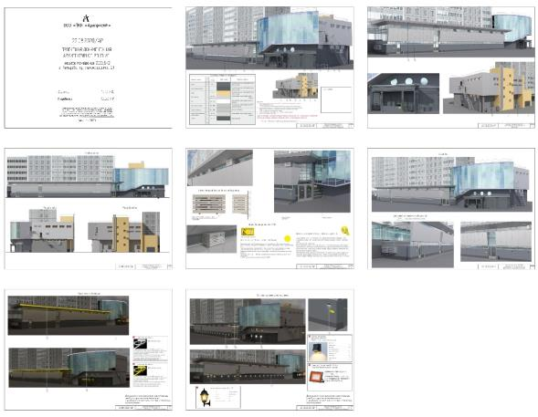
рис. 1

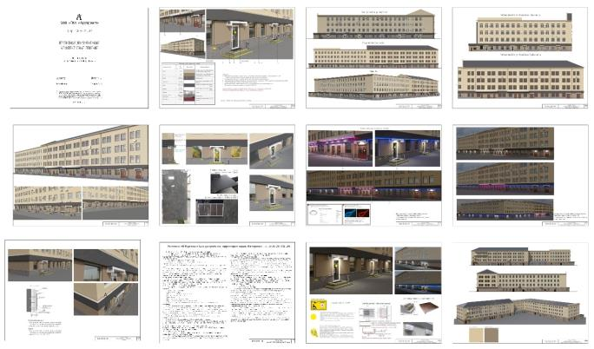
рис. 2

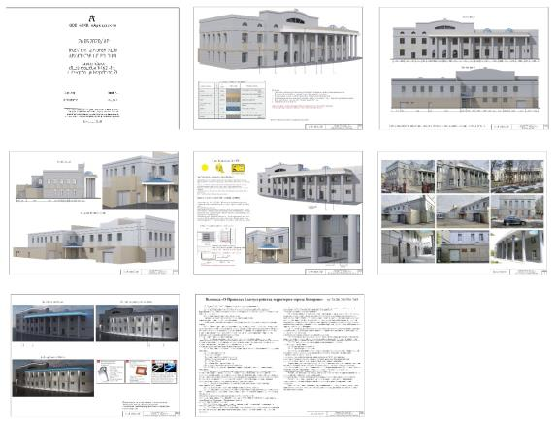
рис. 3

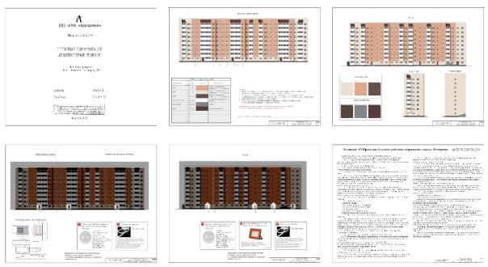
рис. 4

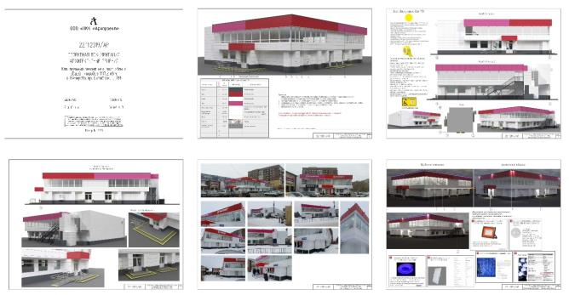
рис. 5

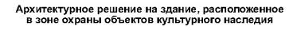
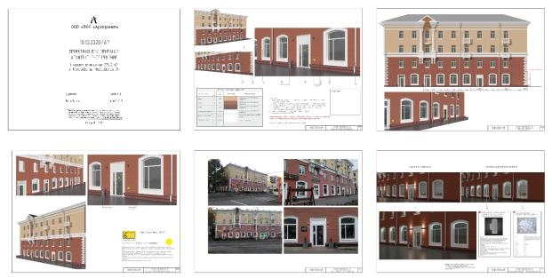
рис. 6

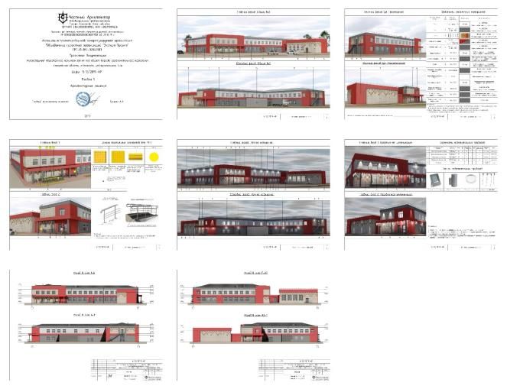
рис. 7

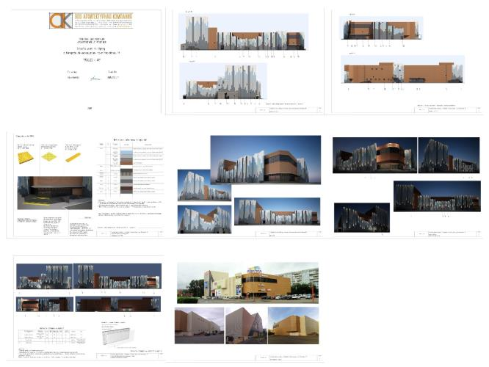
рис. 8
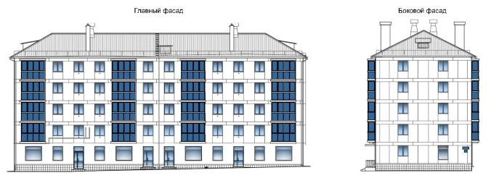
рис. 9
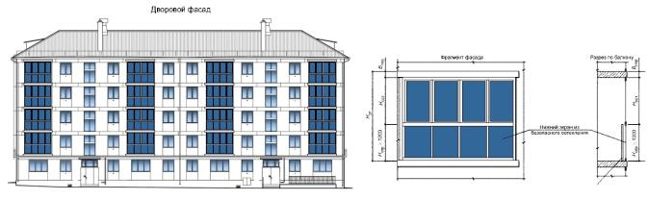
рис. 9а

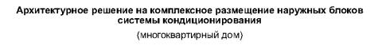
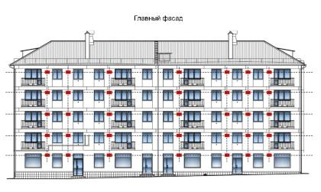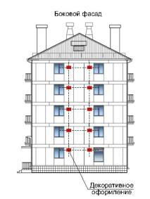
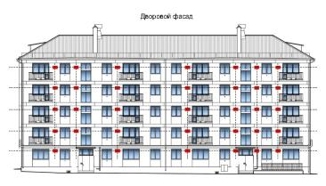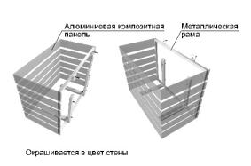
рис. 10

2.3. Порядок предоставления решения о согласовании архитектурного решения здания, строения, сооружения, внесения изменений в согласованное архитектурное решение, типовая форма архитектурного решения устанавливаются нормативным правовым актом Таштагольского муниципального района.
2.4. Архитектурное решение фасада является индивидуальным и разрабатывается на конкретный объект вне зависимости от типа здания, строения, сооружения.
2.5. Архитектурное решение внешнего вида фасадов здания, строения, сооружения должно предусматривать единую цветовую гамму стен фасада, единую конфигурацию, цвет, материал переплетов оконных и дверных блоков, остекления балконов и лоджий, ограждений балконов и лоджий, форму и внешний вид архитектурных деталей, кровли, козырьков над всеми входными группами в здание, строение, сооружение, водосточной системы.
2.6. Архитектурное решение фасадов объекта формируется с учетом:
- функционального назначения объекта (жилое, промышленное, административное, культурно-просветительское, физкультурно-спортивное и т.д.);
- местоположения объекта в структуре города, округа, микрорайона и т.д.;
- зон визуального восприятия (участие в формировании силуэта и/или панорамы, визуальный акцент, визуальная доминанта);
- типа окружающей застройки (архетип и стилистика);
- тектоники объекта;
- архитектурной колористики окружающей застройки.
2.7. Для формирования архитектурного решения фасадов объекта не допускается использование следующих отделочных материалов:
- ПВХ и металлический сайдинг (за исключением объектов, расположенных на промышленных территориях);
- профилированный металлический лист (за исключением объектов, расположенных на промышленных территориях, ограждений);
- асбестоцементные листы;
- самоклеящиеся пленки;
- баннерная ткань.
2.8. Под изменением внешнего вида фасадов понимается:
- создание, изменение или ликвидация крылец, навесов, козырьков, карнизов, балконов, лоджий, веранд, террас, эркеров, декоративных элементов, дверных, витражных, арочных и оконных проемов;
- замена облицовочного материала;
- покраска фасада, его частей в колер, отличный от колера здания, строения, сооружения;
- изменение конструкции крыши, материала кровли, элементов безопасности крыши, элементов организованного наружного водостока;
- установка или демонтаж дополнительного оборудования, элементов и устройств (вывески, элементы архитектурно-художественной подсветки, световые короба (лайт-боксы), вентиляционные воздуховоды, крышные конструкции, антенны, наружные кондиционеры, банкоматы, видеокамеры, почтовые ящики, часы, электрощиты, кабельные линии, флагштоки, решетки, экраны, информационные конструкции).
2.9. На территории муниципальных образований не допускается без соответствующего согласования архитектурного решения (внесения изменений в архитектурное решение):
- изменять архитектурный облик здания;
- наносить изображения путем окраски, росписи в технике граффити и иными способами на фасадах зданий, строений, сооружений;
- производить капитальный ремонт здания или отдельных частей фасада, кровли;
- применять знаки адресной информации с отклонением от установленного образца (рис. 11, 11а);

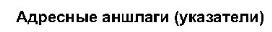
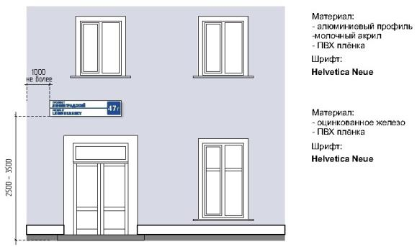
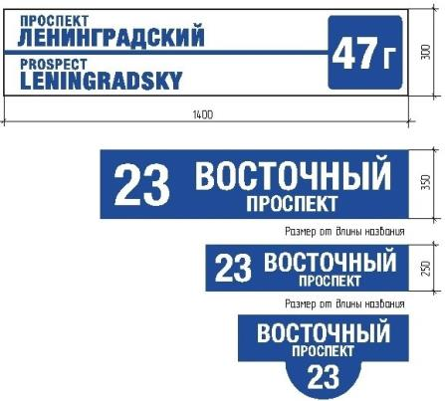

рис.11

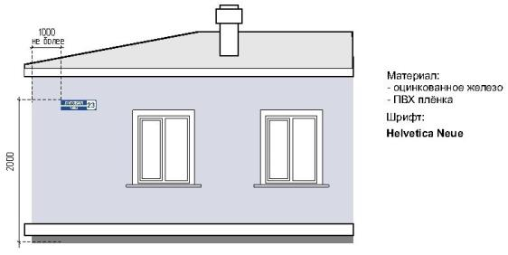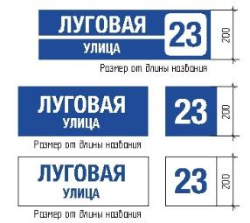
рис. 11а
- нарушать границы земельного участка под размещение здания, строения, сооружения, красных линий при устройстве крылец, сезонных веранд к зданиям, строениям, сооружениям, фасады которых относятся к лицевой застройке;
- производить частичную (фрагментарную) окраску, отделку, облицовку поверхности фасада, облицовку участка фасада вокруг входа и входной группы, откосов и наличников;
- окраска поверхностей, облицованных камнем, фасадной плиткой, облицовка поверхностей откосов керамической плиткой, повреждение поверхностей и отделки откосов, элементов архитектурного оформления дверных и оконных проемов, наличников, профилей, элементов декора;
- окраска фасада до восстановления разрушенных или поврежденных поверхностей и архитектурных деталей;
- установка глухих металлических дверных полотен на лицевых фасадах зданий, за исключением рольставней;
- установка дверных и оконных блоков, не соответствующих архитектурному облику фасада, характеру и цветовому решению других входных групп на фасаде;
- нарушение композиции фасада в результате произвольного переоборудования балконов и лоджий, устройства новых балконов и лоджий или ликвидации существующих, за исключением находящихся в аварийном состоянии;
- изменение колера при эксплуатации здания, строения, сооружения.
2.10. Цветовая гамма фасада здания, строения, сооружения определяется архитектурным решением, согласованным в установленном порядке. Окраска фасадов выполняется после утверждения представителем уполномоченного органа (в соответствии с архитектурным решением) проб колеров на участке стены фасада.
2.11. Изменение архитектурного решения фасадов зданий, строений, сооружений, являющихся объектами культурного наследия, осуществляется в соответствии с требованиями статьи 45 Федерального закона от 25.06.2002 № 73-ФЗ «Об объектах культурного наследия (памятниках истории и культуры) народов Российской Федерации».
2.12. Изменение архитектурного облика фасадов зданий, строений, сооружений, расположенных в границах зон охраны объектов культурного наследия, осуществляется с учетом требований к режимам использования земель и требований к градостроительным регламентам в границах зон охраны объектов культурного наследия, установленных для каждой зоны охраны объектов культурного наследия постановлением высшего исполнительного органа государственной власти Кемеровской области – Кузбасса, в том числе касающиеся использования отдельных строительных материалов.
2.13. Цветовое решение должно соответствовать характеристикам и стилевому решению фасада, функциональному назначению объекта, окружающей среде.
2.14. Размещение маркиз над оконными проемами и витражами первого этажа зданий, строений, сооружений допускается на расстоянии от нижней кромки маркиз до поверхности тротуара - не менее 2,5 м при условии единого архитектурного решения, соответствующего габаритам и контурам проемов.
2.15. Электрощиты, кабельные линии, при размещении на фасадах зданий, строений, сооружений, должны быть окрашены в цвет фасадов.
2.16. Изменение внешнего вида фасадов зданий и сооружений, за исключением объектов индивидуального жилищного строительства, следует производить в соответствии с архитектурным решением на основании решения администрации Таштагольского муниципального района (далее - Администрация). Порядок предоставления решения о согласовании архитектурного решения существующего здания, строения, сооружения или их частей определяется нормативными правовыми актами Администрации.
2.17. Не требуется получение решения о согласовании внешнего вида фасадов зданий и сооружений в следующих случаях:
а) внешний вид фасада соответствует проектной документации здания, сооружения, в том числе документам, предусматривающим изменение внешнего вида фасада;
б) ведения работ по восстановлению или приведению внешнего вида фасадов здания, сооружения в соответствие с проектной документацией на здание, сооружение либо в соответствие с ранее полученным архитектурным решением;
в) работы по изменению внешнего вида фасада в составе проекта реконструкции проводятся в соответствии с выданным разрешением на реконструкцию объекта капитального строительства.
2.18. Для одного юридического лица, индивидуального предпринимателя, физического лица - производителя товаров, работ, услуг, на одном здании, сооружении может быть установлено не более одной вывески - наименования и не более одной вывески - информационной таблички возле каждого входа в здание, сооружение, в котором расположены или осуществляют деятельность юридическое лицо, индивидуальный предприниматель, физическое лицо - производитель товаров, работ, услуг.
2.19. Изменение внешнего вида фасада осуществляется в порядке, исключающем ухудшение сохранности и внешнего вида фасадов зданий и сооружений.
2.20. Собственники, владельцы зданий, сооружений и помещений при оформлении фасадов здания, сооружения праздничными баннерными полотнами (в честь праздников: "Новый год и Рождество", "День защитников Отечества", "Международный женский день", "9 Мая", "День шахтера" и иных) обязаны в течение 7 дней после праздничной даты демонтировать вывески.

2.21. Окна и витрины

2.21.1. Принципы устройства и содержания окон и витрин:
а) замена старых оконных заполнений современными оконными и витринными конструкциями выполняется в соответствии с архитектурным обликом фасада (рисунком и толщиной переплетов, цветовым решением, сохранением цвета и текстуры материалов);
б) оформление витрин должно иметь комплексное решение, единое цветовое решение и подсветку;
в) окна и витрины должны быть оборудованы подоконниками, системами водоотвода, окрашенными в цвет оконных конструкций или основного цвета фасада;
г) устройства озеленения на фасадах размещаются упорядоченно в соответствии с архитектурным обликом.
2.21.2. Устройство и оборудование окон и витрин осуществляется в порядке, исключающем изменение общего архитектурного решения и нарушение композиции фасада в результате произвольного размещения, изменения габаритов и конфигурации окон и витрин, устройства новых проемов или ликвидации существующих независимо от их вида и расположения.
2.21.3. Пробивка окон на глухих стенах допускается при наличии проектных решений.
2.21.4. Восстановление утраченных оконных проемов, раскрытие заложенных проемов, а также осуществление иных мер по восстановлению первоначального общего архитектурного решения фасада осуществляются на основании проекта.
2.21.5. Окраска, отделка откосов должны осуществляться в соответствии с колером и общим архитектурным решением отделки фасада.
2.21.6. При ремонте и замене отдельных оконных блоков исключается следующее:
а) изменение расположения оконного блока в проеме по отношению к плоскости фасада, устройство витрин, выступающих за плоскость фасада;
б) некачественное решение швов между оконным блоком и проемом, ухудшающее внешний вид фасада;
в) установка решеток с повреждением отделки и архитектурного оформления проема.
2.21.7. Архитектурное решение приямков должно иметь единый характер, соответствовать архитектурному решению фасада, материалам отделки, колеру.
2.21.8. Размещение маркиз на фасаде возможно без дополнительного согласования с администрацией при условии размещения их в пределах витрин и окон. Маркизы должны иметь единый, упорядоченный характер, соответствовать габаритам и контурам проема, не ухудшать визуальное восприятие архитектурных деталей, декора, знаков адресации. Маркиза не должна закрывать более 30% проема. В дизайне маркизы не должно быть более 2-х цветов.

2.22. Входные группы

Требования к входным группам
2.22.1. Материал, из которого выполнена наружная отделка входной группы, должен соответствовать материалу наружной отделки всего здания, строения, сооружения.
2.22.2. При наличии нескольких входных групп, находящихся в визуальной близости, друг от друга, должны быть приведены к общему архитектурному решению на все здание, строение, сооружение.
2.22.3. При проектировании входных групп, изменении фасадов зданий, строений, сооружений не допускается:
- закрытие существующих декоративных, архитектурных и художественных элементов фасада элементами входной группы, новой отделкой;
- устройство опорных элементов (в том числе колонн, стоек), препятствующих движению пешеходов;
- прокладка сетей инженерно-технического обеспечения открытым способом по фасаду здания;
- устройство козырьков, навесов входной группы выше линии перекрытий между первым и вторым этажами;
- устройство двух и более входов (с учетом существующих) без учета архитектурного решения всего фасада здания, строения, сооружения;
- размещение входной группы, использование балкона для устройства входной группы в многоквартирном доме без получения согласия собственников помещений в многоквартирном доме.
2.22.4. Требования, предъявляемые к устройству и оборудованию входных групп, определяются:
а) архитектурным проектом фасада;
б) историко-культурной ценностью здания, сооружения;
в) назначением, характером использования помещений;
г) техническим состоянием основных несущих конструкций здания, сооружения.
2.22.5. Входная группа обязательно должна иметь приспособления для перемещения инвалидов и маломобильных групп населения по параметрам, определенным в соответствии с действующими нормами и правилами.
2.22.6. Возможность размещения дополнительных входных групп определяется на основе общей концепции фасада с учетом архитектурного решения, планировки помещений, расположения существующих входов.
2.22.7. Оформление входных групп должно иметь комплексный характер, единое цветовое решение.
2.22.8. Основными принципами размещения и архитектурного решения входных групп на фасадах зданий и сооружений являются:
а) единый характер и порядок расположения на фасаде;
б) привязка к основным композиционным осям фасада;
в) возможность совмещения входа с витринами.
2.22.9. При ремонте и замене дверных заполнений исключается следующее:
а) установка глухих металлических полотен на лицевых фасадах зданий, сооружений;
б) установка глухих дверных полотен на входах, совмещенных с витринами;
в) изменение расположения дверного блока в проеме по отношению к плоскости фасада.
2.22.10. Козырьки и навесы выполняются в соответствии с общим архитектурным решением фасадов по проекту и должны соответствовать требованиям безопасности использования.
2.22.11. Установка козырьков и навесов под окнами жилых помещений, рядом с балконом или лоджией должна быть согласована с собственниками жилых помещений.
2.22.12. На крыльцах (ступени и площадки) не допускается применять в качестве покрытия гладкие и отполированные плиты из искусственного и естественного камня.
2.22.13. Сезонное озеленение входов предусматривается с использованием наземных, настенных, подвесных устройств. Размещение и внешний вид элементов озеленения должны обеспечивать комплексное решение его оборудования и оформления. При устройстве озеленения должны быть обеспечены необходимая гидроизоляция, защита фасада зданий, сооружений.

2.23. Балконы и лоджии

2.23.1. Внесение изменений в устройство балконов и лоджий, не нарушающих архитектурное решение фасада или обоснованных необходимостью его преобразования в рамках реконструкции, капитального ремонта зданий, строений, сооружений, а также ликвидация балконов, угрожающих безопасности граждан, допускается при условии единого комплексного решения на основе архитектурного решения, согласованного с уполномоченным органом.
2.23.2. Устройство и расположение балконов и лоджий определяются архитектурным решением фасада (рис. 12, 12а).

рис. 12
рис. 12а

2.23.3. Основными принципами архитектурного решения балконов и лоджий на фасадах являются:
- единый характер на всей поверхности фасада;
- поэтажная группировка (единый характер в соответствии с поэтажными членениями фасада);
- вертикальная группировка (единый характер в соответствии с размещением вертикальных внутренних коммуникаций);
- сплошное остекление фасада (части фасада).
2.23.4. Изменение архитектурного решения, нарушение композиции фасада за счет произвольного изменения остекления, оборудования балконов и лоджий, устройства новых балконов и лоджий или ликвидации существующих не допускаются.
2.23.5. При эксплуатации и ремонте балконов и лоджий не допускается их произвольное остекление и изменение габаритов, цветового решения, рисунка ограждений и других элементов устройства и оборудования балконов и лоджий, соответствующих архитектурному решению на комплексное остекление фасадов (рис. 12, 12а).
2.23.6. Не допускается пробивка окон с устройством балконов и лоджий на глухих стенах.

2.24. Дополнительное оборудование фасада

2.24.1. Дополнительное оборудование: элементы и устройства, наружные блоки системы вентиляции и кондиционирования на фасадах зданий, строений, сооружений размещаются при соблюдении следующих условий (рис. 13, 13а):
- упорядоченность, с привязкой к архитектурному решению фасада и единой системе осей, с использованием стандартных конструкций крепления и единого декоративного оформления, при размещении ряда элементов – на общей несущей основе;
- конструкции крепления дополнительного оборудования должны иметь наименьшее число точек сопряжения с архитектурными поверхностями, обеспечивать простоту монтажа и демонтажа, безопасность эксплуатации, удобство ремонта. Технологии производства должны обеспечивать устойчивость дополнительного оборудования к механическим воздействиям;
- безопасность для людей;
- размещение без ущерба для внешнего вида и технического состояния фасадов, не ухудшающего условия проживания, движения пешеходов и транспорта;
- комплексное решение размещения оборудования;
- удобство эксплуатации и обслуживания;
- минимальный выход технических устройств на поверхность фасада;
- компактность встроенного расположения;
- единое декоративное оформление наружных блоков системы кондиционирования и вентиляции должно быть максимально приближено к колеру фасада;
- на кровле зданий, строений, сооружений (крышные кондиционеры с внутренними воздуховодными каналами);
- в арочном проеме на высоте не менее 3,0 м от поверхности земли.
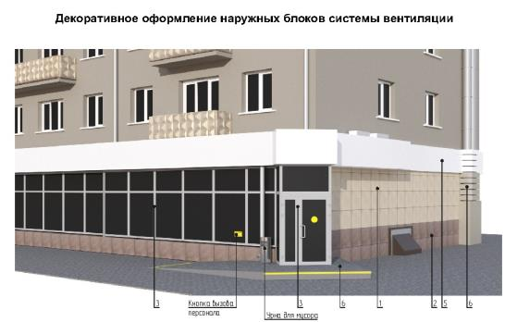
рис. 13

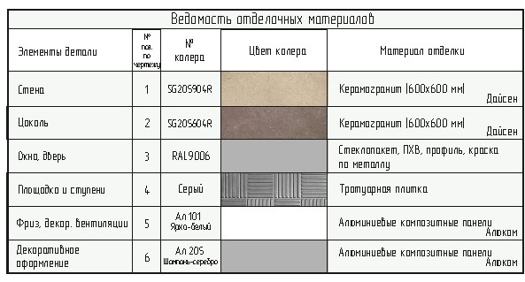

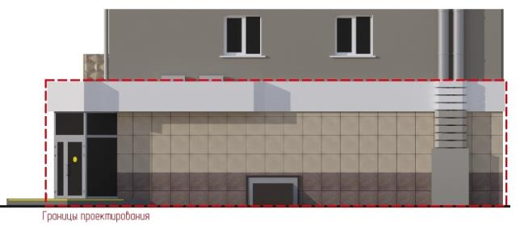
рис. 13а

2.24.2. Размещение наружных блоков системы кондиционирования и вентиляции не допускается:
- на ограждениях балконов, лоджий;
- на архитектурных деталях, элементах декора, поверхностях с ценной архитектурной отделкой;
- на главных фасадах зданий, представляющих историко-культурную ценность и расположенных в зоне охраны объектов культурного наследия;
- над пешеходными тротуарами при ширине тротуара менее 1,0 м.
2.24.3. Материалы, применяемые для изготовления элементов декоративного оформления дополнительного оборудования, должны выдерживать длительный срок службы без изменения декоративных и эксплуатационных свойств с учетом климатических условий Кемеровской области - Кузбасса, иметь гарантированную длительную антикоррозийную стойкость, малый вес.
2.24.4. В процессе эксплуатации должно обеспечиваться поддержание дополнительного оборудования в исправном состоянии, проведение текущего ремонта и технического ухода, очистки поверхностей декоративного оформления.
2.24.5. Конструкции крепления, оставшиеся от демонтированного дополнительного оборудования, должны быть демонтированы, а поверхность фасада здания, строения, сооружения при необходимости отремонтирована.

2.25. Знаки адресации

2.25.1. Установка адресных указателей должна осуществляться в соответствии с требованиями к установке информационных указателей, предусмотренными настоящими типовыми правилами.
2.25.2. Размещение знаков адресации, а также иного дополнительного оборудования на фасадах зданий, строений, сооружений должна осуществляться собственниками или владельцами зданий, строений, сооружений (помещений в них).
2.25.3. Не допускается произвольное перемещение знаков адресации с установленного места.
2.25.4. На главном фасаде каждого здания, строения, сооружения независимо от его ведомственной принадлежности должен размещаться знак адресной информации установленного образца в соответствии с нормативным правовым актом муниципального образования (рис. 11, 11а).
2.25.5. Адресные указатели должны выполняться в виде светового короба прямоугольной формы с внутренним подсветом, размеры которого зависят от вида адресного указателя и количества элементов адреса.
2.25.6. Адресные указатели должны быть изготовлены из материалов с высокими декоративными и эксплуатационными свойствами, устойчивых к воздействию климатических условий, имеющих гарантированную антикоррозийную стойкость, морозоустойчивость, обеспечивающих безопасность эксплуатации и удобство обслуживания, содержания и ремонта, длительную светостойкость (для знаков и надписей), малый вес.
2.25.7. Надписи на адресных указателях должны выполняться синим цветом на белом фоне на русском языке, допускается дублирование надписи на английском языке.
2.25.8. Наименование улиц, номеров объектов адресации на указателях должно воспроизводиться в соответствии с их наименованиями и обозначениями в адресном реестре объектов недвижимости муниципального образования.
2.25.9. Наименование площадей, административно-территориальных единиц на указателях должно воспроизводиться в соответствии с их официальными наименованиями.
2.25.10. Наименование улиц, проспектов, проездов, площадей и иных административно-территориальных единиц на адресных указателях должно выполняться прописными буквами без сокращений.
2.25.11. На адресных указателях допускается написание в две строки наименований улиц, проспектов, проездов, площадей и иных административно-территориальных единиц.
2.25.12. Адресные указатели могут содержать помимо современных и исторические наименования улиц, проспектов, проездов, площадей и иных административно-территориальных единиц.
2.25.13. Номерные знаки размещаются:
- у арки или главного входа – с правой стороны или над проемом;
- на дворовых фасадах – в простенке со стороны внутриквартального проезда;
- на ограждениях и корпусах промышленных предприятий – справа от главного входа, въезда.
2.25.14. Размещение номерных знаков должно отвечать следующим требованиям:
- размещение на участке фасада, свободном от выступающих архитектурных деталей;
- привязка к вертикальной оси простенка, архитектурным членениям фасада;
- единая вертикальная отметка размещения знаков на соседних фасадах;
- размещение рядом с номерным знаком выступающих информационных конструкций, консолей, а также заслоняющих объектов (деревьев, построек и т.д.), затрудняющих его восприятие, не допускается.
2.25.15. На объектах адресации, расположенных вдоль улиц, имеющих длину фасада свыше 100,0 м, совмещенные адресные указатели должны устанавливаться с двух сторон главного фасада.
2.25.16. Совмещенные адресные указатели должны устанавливаться с левой стороны главного фасада объекта адресации, на расстоянии не более 1,0 м от угла объекта адресации и на высоте 2,5 – 3,5 м от уровня земли.
2.25.17. На одноэтажных индивидуальных жилых домах допускается установка совмещенных адресных указателей на высоте не менее 2,0 м от уровня земли.
2.25.18. Размещение номерных знаков и адресных указателей на участках фасада здания, строения, сооружения, недостаточно просматривающихся со стороны транспортного и пешеходного движения, вблизи выступающих элементов фасада или на заглубленных участках фасада, на элементах декора, карнизах, воротах не допускается.
2.25.19. Основными требованиями к эксплуатации знаков адресации являются:
- контроль за наличием и техническим состоянием знаков;
- своевременная замена знаков (в случае изменения топонимики);
- установка и замена осветительных приборов;
- поддержание внешнего вида в исправном состоянии, периодическая очистка знаков;
- снятие, сохранение знаков в период проведения ремонтных работ на фасадах зданий, строений, сооружений;
- регулирование условий видимости знаков адресации (высоты зеленых насаждений).

2.26. Вывески

2.26.1. Композиционное решение информационных конструкций должно разрабатываться с учетом:
- архитектурного решения фасада здания, строения, сооружения, нестационарного торгового объекта; системы горизонтальных и вертикальных осей фасада; симметрии, ритма архитектурного решения фасада; существующих элементов декора фасада;
- содержания размещаемой информации;
- пропорционального соотношения площади информации (изображения) по отношению к площади информационного поля;
- использования средств гармонизации формы (принципы симметрии, ритма) и средств художественной выразительности (контраст, динамика, масштабность);
- условий эксплуатации информационной конструкции.
- соответствия условиям восприятия (визуальной доступности, читаемости информации).

2.26.2. Виды вывесок:
а) вывеска - реклама, привлекающая внимание неопределенного круга лиц к товару или услуге, порядок размещения которой определяется нормативно-правовыми актами Таштагольского муниципального района и административным регламентом администрации;
б) вывеска - наименование, являющаяся визуальной информацией о наименовании организации (как обозначение места входа). Вывески-наименования могут быть в виде объемных отдельно стоящих букв и знаков без подложки, в виде плоских и объемных букв и знаков на подложке, в виде панелей-кронштейнов (с указателями и без указателей). Вывески могут быть световые и несветовые и изготовлены из любых материалов, соответствующих сертификату качества. Вывеска может быть заменена лайтбоксом;
в) вывеска - информационная конструкция, определенная как визуальная информация с наименованием, режимом работы, расположенная на уровне глаз. Информационные таблички могут быть заменены надписями на витринном стекле входной двери;
г) вывеска - объявление, определенная как визуальная информация с указанием вида предоставляемых услуг, контактных данных, иной информации о лице, предоставляющем услугу. Вывеска может содержать изображение либо быть выполнена в виде текста;
д) вывеска, содержащая визуальную информацию о наименовании группы товаров без выделения конкретного товара среди ряда однородных товаров, размещаемая на фасаде в границах занимаемой площади и служащая дополнительным элементом оформления фасада.
2.26.3. Требования к местам размещения, геометрическим параметрам информационных конструкций на фасадах и подсветке:
- на плоскости фасада здания, строения, сооружения, нестационарного торгового объекта параллельно его поверхности и (или) конструктивным элементам здания, строения, сооружения, нестационарного торгового объекта (в том числе фризам, кроме объектов культурного наследия) в месте фактического нахождения или осуществления деятельности организации, индивидуального предпринимателя, за исключением случаев размещения непосредственно у входа (справа или слева) или на входных дверных блоках в здание, строение, сооружение, нестационарный торговый объект, помещение, где осуществляет деятельность организация или индивидуальный предприниматель (фасадные информационные конструкции);
- на плоскости фасада здания, строения, сооружения, нестационарного торгового объекта параллельно его поверхности и (или) конструктивным элементам здания, строения, сооружения, нестационарного торгового объекта в месте фактического нахождения или осуществления деятельности организации, индивидуального предпринимателя непосредственно у входа (справа или слева) или на входных дверях в здание, строение, сооружение, нестационарный торговый объект, помещение (вывески);
- на фасаде здания, строения, сооружения перпендикулярно к поверхности фасада и его конструктивных элементов на единой горизонтальной оси (консольные информационные конструкции);
- с внутренней стороны остекления витража, оконного блока, состоящая из каркаса, информационного поля с декоративно-оформленными краями, подвесных композиций из объемных световых элементов (витражная информационная конструкция).
- размещение на поверхности главного (лицевого) фасада, непосредственно у входа в здание, сооружение, помещение, с целью информирования о фактическом местонахождении организации и обозначения места входа, за исключением случаев, установленных настоящим разделом;
- геометрические параметры (размеры) вывески определяются проектом или при согласовании архитектурного решения на основании решения администрации;
- вывески-наименования, вывески-реклама должны иметь обязательную подсветку.
2.26.4. При размещении вывесок на фасадах зданий и сооружений исключается следующее:
а) нарушение установленных требований к местам размещения вывесок;
б) размещение вывесок выше линии второго этажа (линии перекрытий между первым и вторым этажами);
в) размещение в границах жилых помещений;
г) размещение на фасадах, кровлях, лоджиях и балконах вывесок (в том числе рекламы), информации о продаже объектов движимого и недвижимого имущества, не предусмотренных архитектурным решением и не согласованных с собственником балкона и (или) лоджии жилого помещения многоквартирного жилого дома;
д) размещение вывесок на архитектурных и (или) декоративных деталях фасадов зданий и сооружений (в том числе на колоннах, пилястрах, орнаментах, лепнине и иных деталях);
е) размещение вывесок на расстоянии ближе чем 2 м от мемориальных досок;
ж) перекрытие указателей наименований улиц и номеров домов;
з) размещение панелей-кронштейнов на расстоянии менее 10 м друг от друга, на расстоянии не более 80 см от стены, а также над пешеходным тротуаром и создающих помехи для движения пешеходов;
и) окраска и покрытие декоративными пленками поверхности остекления витрин (более 30%);
к) размещение вывесок на внешних поверхностях индивидуальных жилых домов, гаражей, хозяйственных построек, ограждающих конструкций (заборах, шлагбаумах);
л) размещение вывески с изображением алкогольной продукции, в том числе присутствием на вывеске слов "пиво" и производных от них;
м) попадание прямого света в окна жилых помещений;
н) размещение вывесок-наименований, изготовленных из баннерной (винил, сетка, ПВХ) ткани, картона, бумаги;
о) эксплуатация вывески, находящейся в ненадлежащем санитарно-техническом состоянии - выцветшие цвета букв, изображений и знаков, коррозия элементов, отсутствие окраски, отдельных конструктивных элементов (букв, крепежей, деталей), полное или частичное отсутствие подсветки, наличие деформированных элементов;
п) размещение в отсутствие или в нарушение решения о согласовании эскиза места размещения информационной конструкции;
р) перекрывать информацию, размещенную на другой информационной конструкции;

2.26.5. Дизайн вывесок-наименований должен содержать только логотип и род деятельности организации (банк, аптека, кафе, парикмахерская и т.д.) и не должен содержать рекламную контактную информацию.
2.26.6. Дизайн вывесок, содержащих визуальную информацию о наименовании группы товаров и не содержащих рекламную информацию, размещаемых на фасаде в границах занимаемой площади, может содержать изображение товаров как с текстом (виды товара), так и без текста. Тексту должно быть отведено не более чем тридцать процентов площади вывески.
2.26.7. Текст (буквы и знаки) всех видов вывесок должен содержать выразительный, удобочитаемый шрифт с пропорциональными площади вывески размерами шрифта.
2.26.8. В случае размещения вывески-рекламы алкогольной продукции (в том числе продукции "пиво") изображение с текстом должно сопровождаться предупреждением о вреде ее чрезмерного потребления, причем такому предупреждению должно быть отведено не менее чем десять процентов рекламной площади (пространства).
2.26.9. Размещение вывесок выше линии второго этажа многоквартирного жилого дома допускается в соответствии с архитектурным решением и согласованием жильцов дома в порядке, определенном жилищным законодательством.
2.26.10. Вывески и настенные панно нескольких организаций, находящихся в одном здании, сооружении, должны выполняться из одного материала одинакового формата и компоноваться в единый блок в соответствии с архитектурным решением. Рекомендуется замена несколько вывесок на один общий указатель, на котором располагаются логотипы и наименования организаций с указанием этажа и номера офиса.

Раздел 3. ПРАВИЛ РАЗМЕЩЕНИЯ ДОПОЛНИТЕЛЬНЫХ ЭЛЕМЕНТОВ И ОБОРУДОВАНИЯ НА ЗДАНИЯХ
Дополнительные элементы и оборудование, размещаемые на зданиях, строениях, сооружениях на территории Таштагольского муниципального района, должны соответствовать требованиям действующего законодательства, спроектированы, изготовлены и установлены в соответствии с требованиями технических регламентов, строительных норм и правил, государственных стандартов, настоящих Правил.
Для изготовления и монтажа дополнительных элементов и оборудования должны применяться современные легковесные, прочные материалы, имеющие продолжительный срок эксплуатации. Все конструкции и их места размещения не должны нарушать внешний архитектурно-художественный облик зданий на территории Таштагольского муниципального района, должны быть выполнены на высоком художественном уровне в соответствии со стилистикой объекта, на котором они размещаются. В процессе эксплуатации дополнительные элементы и оборудование должны содержаться в рабочем состоянии, быть чистыми и целыми.

3.1. Вывески. Типы вывесок, требования к размещению и материалам их исполнения

3.1.1. Вывеска может состоять из информационного поля (текстовая часть и подложка) и декоративно-художественного элемента и иметь подсветку (рис. 14).

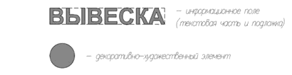
Рис. 14

Текстовая часть вывески - сведения о фирменном наименовании или коммерческом обозначении организации, месте ее нахождения, профиле ее деятельности либо ассортименте реализуемых товаров и услуг.
Декоративно-художественный элемент - графическая часть вывески, товарный знак или логотип.
Подложка вывески - фоновый элемент, выполняемый в виде декоративной панели, закрывающей участок фасада, на которой установлена текстовая и графическая часть вывески, выполненный в соответствии с бренд-буком и фирменным стилем организации.
3.1.2. На внешней поверхности здания, строения, сооружения организация, индивидуальный предприниматель вправе установить не более одной вывески одного типа.
3.1.3. Использование в текстах (надписях), размещаемых на вывесках, товарных знаков и знаков обслуживания, в том числе на иностранных языках, осуществляется только при условии их предварительной регистрации в установленном порядке на территории Российской Федерации или в случаях, предусмотренных международным договором Российской Федерации. При указании в вывеске фирменного наименования, коммерческого обозначения, изображения товарного знака, знака обслуживания организации, индивидуального предпринимателя допускается указывать в данной вывеске сведения о профиле деятельности организации, индивидуального предпринимателя.
3.1.4. Возможна организация подсветки вывески, которая может быть внутренней, внешней, контурной. Подсветка должна иметь немерцающий (немигающий), приглушенный свет, не создавая направленных лучей в окна жилых помещений. Уровень яркости свечения регулируется СанПиН 2.2.1/2.1.1.1278-03 "Гигиенические требования к естественному, искусственному и совмещенному освещению жилых и общественных зданий".
3.1.5. Цветовое решение вывески должно подчиняться цветовому решению фасадов зданий, строений, сооружений, если иное не оговорено зарегистрированным товарным знаком.
3.1.6. Вывески бывают следующих типов: настенные, консольные, витринные, крышные.
3.1.7. При соблюдении норм действующего законодательства допускаются следующие варианты размещения фасадных информационных конструкций:
- не менее 400 мм от нижней линии окон второго этажа административных и промышленных зданий, строений, сооружений, блокированных многоквартирных домов, многоквартирных домов со встроенно-пристроенными, встроенными, пристроенными помещениями (рис. 15, 15а, 16);

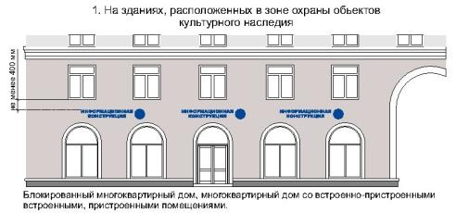
рис. 15
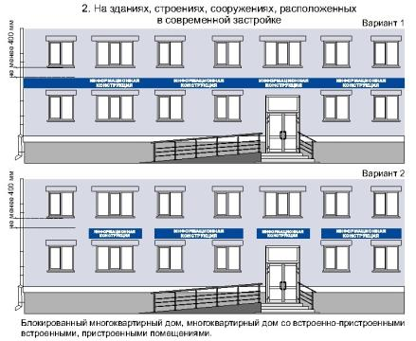
рис. 15а

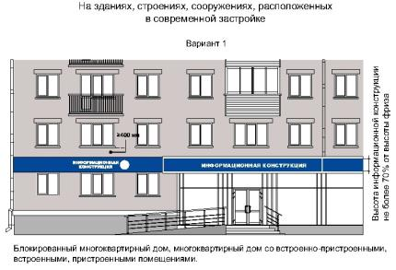
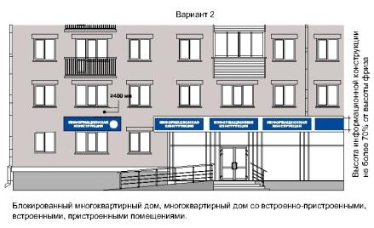
рис. 16
- в границах жилых помещений, в том числе на глухих торцах фасада ниже уровня перекрытия первого этажа многоквартирного дома, блокированного многоквартирного дома (рис. 17);

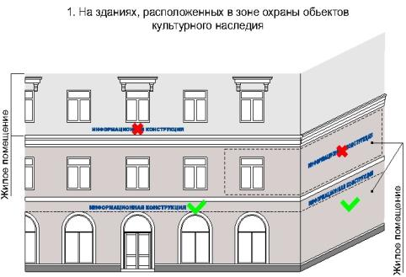
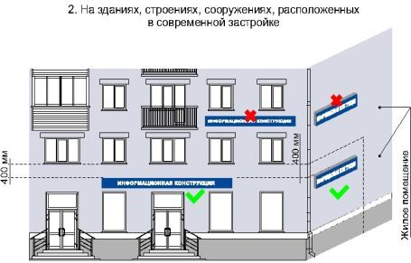

рис. 17

- не менее 400 мм от нижней линии окон второго этажа административных и промышленных зданий, строений, сооружений (рис. 16);
- на линии фриза уровня первого этажа административных и промышленных зданий, строений, сооружений, блокированных многоквартирных домов, многоквартирных домов со встроенно-пристроенными, встроенными, пристроенными помещениями (рис. 18);

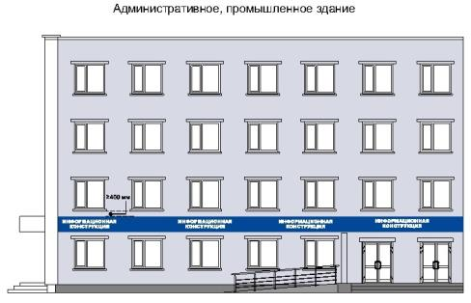

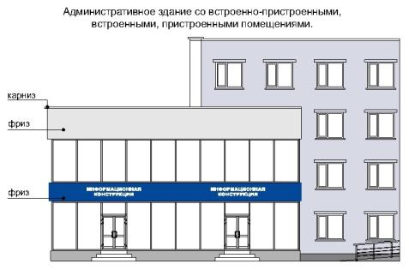
рис. 18

- между верхней линией окон последнего этажа и крышей (карнизом) здания, строения, сооружения, правообладателем которого является хозяйствующий субъект, осуществляющий деятельность в указанном здании, строении, сооружении (рис. 19);

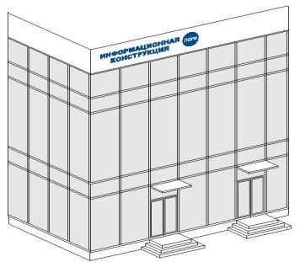

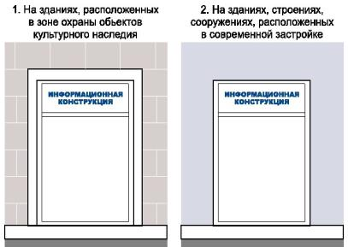
рис. 19

- между верхней линией окон первого этажа и крышей (карнизом) одноэтажных зданий, строений, сооружений, но не выше 400 мм от линии крыши (карниза) (рис.20, 20а);
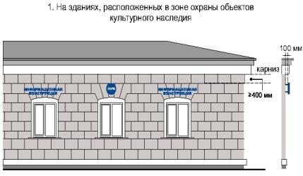
рис. 20
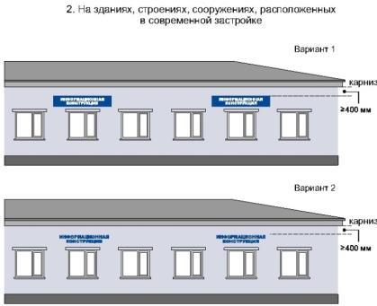
рис. 20а

- над окнами цокольного этажа здания, строения, сооружения не менее 400 мм от низа окна первого этажа до верхнего края фасадной информационной конструкции (в случае если помещение, занимаемое хозяйствующим субъектом, располагается в цокольном этаже многоквартирного дома). Высота информационной конструкции должна быть не более 300 мм и отступать от плоскости фасада не более чем на 100 мм (рис. 21, 21а);

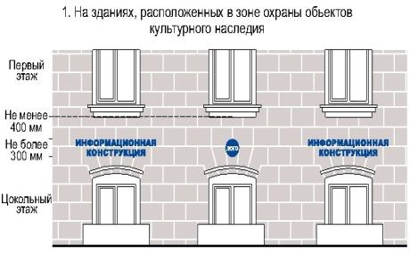
рис. 21
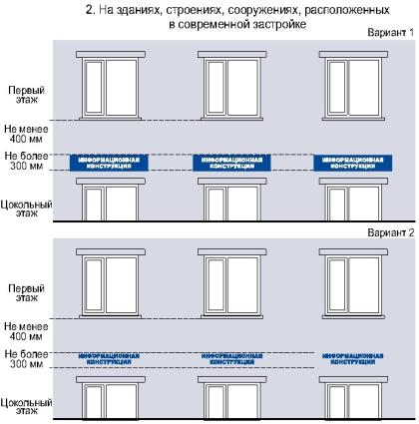
рис. 21а

- над дверным блоком входной группы (в случае если помещение, занимаемое хозяйствующим субъектом, располагается в подвальном этаже здания, строения, сооружения). Высота информационной конструкции должна быть не более 300 мм и отступать от плоскости фасада не более чем на 100 мм.
- на остекленной поверхности оконного блока, витража, в случае если архитектурное решение не позволяет установить информационную конструкцию на фризе или фасаде (рис.19).
3.1.8. При наличии на фасаде здания, строения, сооружения, нестационарного торгового объекта фриза фасадные информационные конструкции размещаются исключительно на фризе (кроме объектов культурного наследия).
3.1.9. В случае если одна входная группа в здание, строение, сооружение является общей для двух и более хозяйствующих субъектов, размещение фасадных информационных конструкций указанных хозяйствующих субъектов над общей входной группой не допускается.
3.1.10. Фасадные информационные конструкции нескольких организаций, находящихся в одном здании, строении, сооружении, выполняются одинакового формата и компонуются в единый блок в соответствии с архитектурно- художественной концепцией. Размещаемые на одном фасаде здания, строения, сооружения фасадные информационные конструкции должны быть установлены в пределах границ помещений, занимаемых хозяйствующим субъектом, в один высотный ряд на одной горизонтали с выравниванием по средней линии с учетом ранее размещенных информационных конструкций (в случае их соответствия требованиям Правил), иметь однотипное цветовое, композиционно-графическое, конструктивное решения.
3.1.11. В составе фасадной информационной конструкции допускается использование логотипов, а также надписей на иностранном языке, или использование средств латинского или иного не кириллического алфавита, графических обозначений или их комбинаций, зарегистрированных в установленном порядке в качестве товарного знака или знака обслуживания.
3.1.12. Цветовое решение фасадной информационной конструкции должно соотносится с архитектурным решением фасада здания, строения, сооружения, на котором размещается такая информационная конструкция, если иное не оговорено зарегистрированным товарным знаком, знаком обслуживания, коммерческого обозначения или фирменного наименования, принадлежащего хозяйствующему субъекту или хозяйствующим субъектам, которые являются правообладателями исключительных прав на указанные средства индивидуализации.
3.1.13. В оформлении фасадной информационной конструкции не должно использоваться более четырех цветов (трех основных цветов и одного дополнительного цвета), за исключением случаев использования товарного знака, знака обслуживания.
3.1.14. Композиционно-графическим решением фасадной информационной конструкции является размещение композиции (объемных световых элементов: букв, цифр, символов, декоративно-художественных элементов) не более чем в две строки по горизонтали. Величина межстрочного интервала (кернинга) без учета выносных элементов шрифта в шрифтовой композиции фасадной информационной конструкции, составленной из двух строк, для композиции из прописных букв должна составлять от 0,5 до 0,75 высоты прописной буквы, для композиции, состоящей из строчных букв – не более одной высоты строчной буквы.
3.1.15. Оформление шрифтовой композиции фасадной информационной конструкции должно осуществляться с использованием не более двух гарнитур шрифта, с соблюдением равномерного межбуквенного интервала (кернинга) и силуэта букв, характерного для каждой гарнитуры шрифта.
3.1.16. Конструктивным решением фасадной информационной конструкции являются следующие варианты исполнения:
- композиция из отдельных объемных световых элементов: букв, цифр, символов, декоративно-художественных элементов (фасадная информационная конструкция без подложки);
- композиция из отдельных букв, цифр, символов, декоративно-художественных элементов, размещенных на общей подложке (фасадная информационная конструкция на подложке);
- световой короб сложной формы (фигурный короб);
- световой короб простой формы (планшетный короб).
Размещение фасадной информационной конструкции без подложки осуществляется с соблюдением следующих требований:
- общая высота текстовой части с учетом высоты выносных элементов шрифта должна составлять не более 400 мм для фасадной информационной конструкции, состоящей из одной строки, не более 450 мм для фасадной информационной конструкции, состоящей из двух строк (за исключением случаев размещения фасадной информационной конструкции на фризе) (рис. 22, 23);
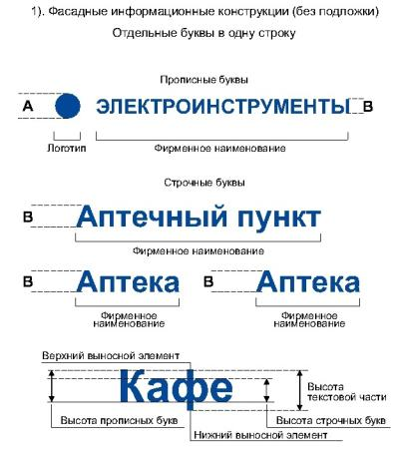
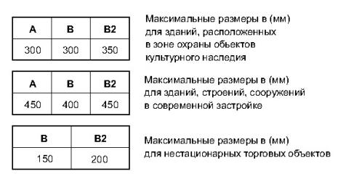
рис. 22

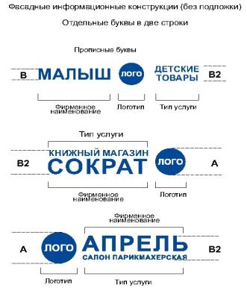
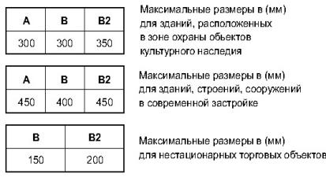
рис. 23

- максимальная высота объемных декоративно-художественных элементов, размещаемых в составе фасадной информационной конструкции, должна быть не более 450 мм (за исключением случаев размещения фасадной информационной конструкции на фризе) (рис. 22, 23);
- общая высота текстовой части с учетом высоты выносных элементов шрифта должна составлять не более 150 мм для фасадной информационной конструкции, состоящей из одной строки, максимальная высота объемных декоративно-художественных элементов, размещаемых в составе фасадной информационной конструкции не более 200 мм для нестационарных торговых объектов (рис. 22, 23, 24);
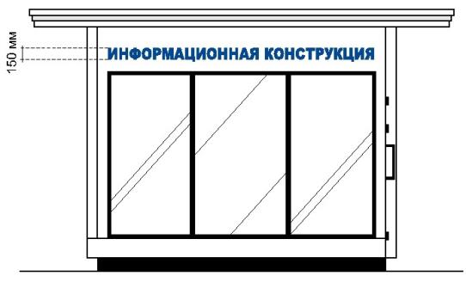
рис. 24

- общая высота текстовой части с учетом высоты выносных элементов шрифта должна составлять не более 300 мм для фасадной информационной конструкции, состоящей из одной строки, максимальная высота объемных декоративно-художественных элементов, размещаемых в составе фасадной информационной конструкции не более 350 мм для зданий, расположенных в зоне охраны объектов культурного наследия (рис. 23, 25, 25а);

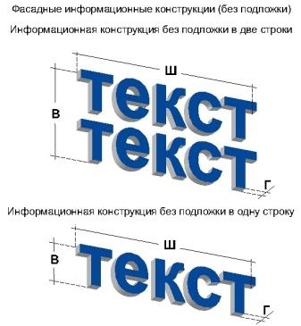

рис. 25
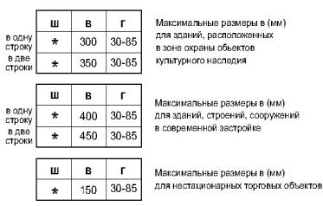
рис. 25а

- толщина торцевого профиля букв, цифр, символов в составе фасадной информационной конструкции должна составлять от 30 до 85 мм (рис. 25, 25а);
- максимальное расстояние между плоскостью фасада здания, строения, сооружения и основанием букв, цифр, символов, декоративно-художественных элементов в составе фасадной информационной конструкции должно составлять 50 мм (рис. 26);
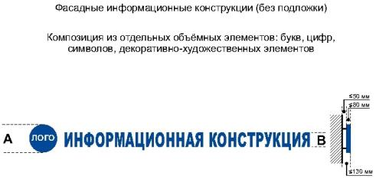
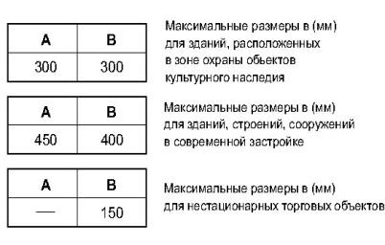
рис. 26
- крайняя точка элементов фасадной информационной конструкции должна находиться на расстоянии не более чем 130 мм от плоскости фасада (фриза) здания, строения, сооружения, нестационарного торгового объекта (рис. 26);
- в случае размещения фасадной информационной конструкции путем крепления каждого элемента на единую монтажную раму, все элементы рамы должны быть окрашены в тон участка фасада здания, строения, сооружения, нестационарного торгового объекта на котором осуществляется размещение. Для сохранения прочностных характеристик фасадов зданий, строений, сооружений, нестационарных торговых объектов, а также возможности установки рам от других информационных конструкций без сверления дополнительных отверстий в фасаде каркас монтажной рамы должен предусматривать отверстия для крепления фасадной информационной конструкции с фиксированным шагом 500 мм.
3.1.17. Размещение фасадной информационной конструкции на подложке осуществляется с соблюдением следующих требований:
- максимальная высота фасадной информационной конструкции должна составлять не более 500 мм (за исключением случаев размещения фасадной информационной конструкции на фризе) (рис. 27);

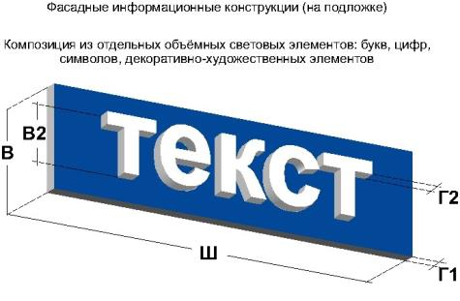
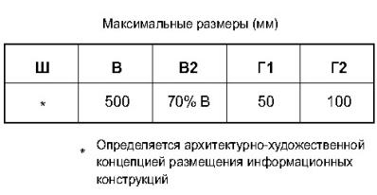
рис. 27

- общая высота текстовой части, а также декоративно-художественных элементов, размещаемых на подложке в виде объемных символов, должна составлять не более 70 % высоты подложки (рис. 27, 28);

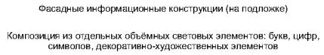
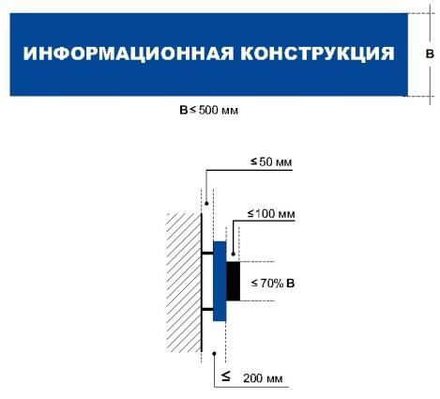
рис. 28

- ширина каждого бокового поля фасадной информационной конструкции должна составлять не менее ширины прописной буквы «О» в начертании шрифта, используемого в информационной конструкции;
- толщина торцевого профиля объемных букв, цифр, символов должна составлять не менее 10 мм и не более 100 мм (рис. 27, 28);
- толщина подложки должна составлять не менее 30 мм и не более 50 мм;
- расстояние между плоскостью фасада (фриза) здания, строения, сооружения и ближайшей точкой подложки должно быть не более 50 мм (рис. 28);
- крайняя точка элементов фасадной информационной конструкции должна находиться на расстоянии не более чем 200 мм от плоскости фасада здания, строения, сооружения (рис. 28);
- в случае размещения на фасаде здания, строения, сооружения нескольких фасадных информационных конструкций, подложки соседних фасадных информационных конструкций должны монтироваться между собой вплотную без видимых зазоров либо с равным шагом (ритмом).
3.1.18. Размещение фигурного, планшетного коробов осуществляется с соблюдением следующих требований:
- максимальная высота светового короба не должна превышать 500 мм (за исключением случаев размещения светового короба на фризе) (рис. 29, 30, 30а);

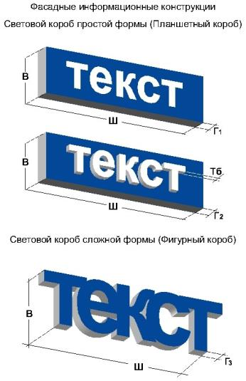
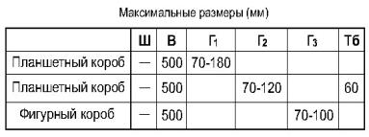

рис. 29

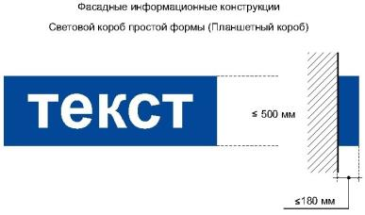
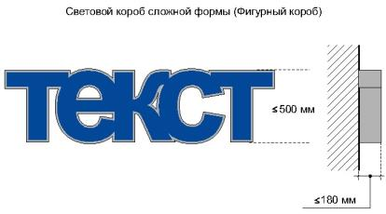

рис. 30

- высота светового короба должна составлять не менее 500 мм, толщина 70-180 мм (рис. 29);
- расстояние от крайней точки элементов светового короба до стены фасада (фриза) здания, строения, сооружения должна быть не более 180 мм (рис. 30);
- в случае размещения на одном фасаде здания, строения, сооружения нескольких планшетных коробов в виде комплекса блокированных фасадных информационных конструкций, их высота и толщина должны быть идентичными, соседние планшетные короба должны монтироваться между собой вплотную без видимых зазоров, фон информационного поля для каждого планшетного короба должен быть одного цвета.
3.1.19. Размещение фасадной информационной конструкции на фризе здания, строения, сооружения осуществляется в соответствии со следующими требованиями:
- высота информационного поля (текстовой части) и (или) декоративно-художественного элемента информационной конструкции должны быть не более 70 % от высоты фриза и подложки, а их длина – не более 70 % от длины фриза и подложки (рис. 31);
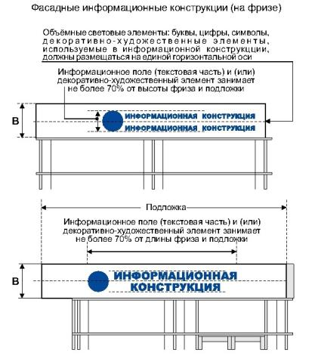
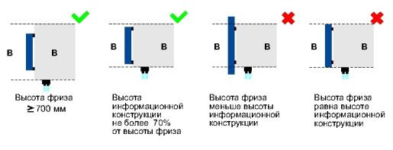
рис. 31

- объемные световые элементы: буквы, цифры, символы, декоративно-художественные элементы, используемые в фасадной информационной конструкции, должны размещаться на единой горизонтальной оси (рис. 31);
- высота размещаемых на фризе планшетных коробов, фасадных информационных конструкций на подложке (без подложки) должна быть не более 70% от высоты фриза (рис. 31);
- в случае если высота фриза превышает 700 мм фасадные информационные конструкции, следует размещать по его центральной оси, высота фасадных информационных конструкций должна соответствовать п. 3.1.17 Правил (рис. 31);
- не допускается выход фасадной информационной конструкции за границы фриза (рис. 31).
- настенные вывески, размещаемые на фасадах зданий, являющихся объектами культурного наследия, и зданий, строений, сооружений, расположенных в границах зоны охраны объектов культурного наследия, границах архитектурных ансамблей и охраняемых ландшафтов, должны выполняться из отдельных элементов (букв текстовой части, декоративных элементов и т.д.) без использования подложки высотой не более 0,6 м (рис. 32);

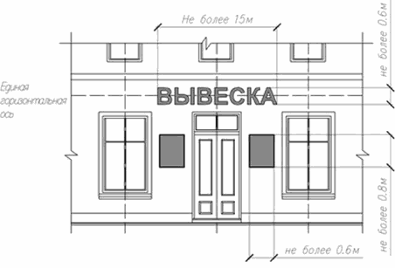

Рис. 32

- в случае если помещение организации, индивидуального предпринимателя располагается в подвальных или цокольных этажах объекта капитального строительства и отсутствует возможность размещения вывески на фасаде в соответствии с настоящими Правилами, то такая вывеска может быть размещена над окнами подвального или цокольного этажа, не ниже 0,6 м от уровня земли до нижнего края настенной вывески. При этом высота вывески должна быть не более 0,5 м и отступать от плоскости фасада не более чем на 0,1 м (рис. 33);

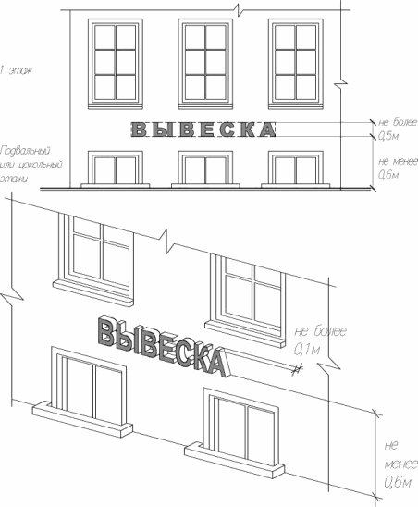

Рис. 33

- при размещении настенной вывески на фризе входного узла такая вывеска размещается строго в габаритах фриза (рис. 34);

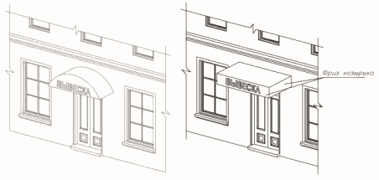

Рис. 34

- при наличии на фасаде объекта балкона настенная вывеска может размещаться на балконе по согласованию с его собственником (рис. 35);

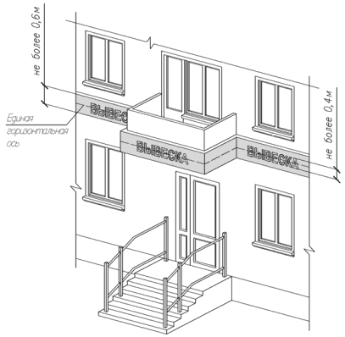

Рис. 35

- в случае если организации, индивидуальные предприниматели не имеют возможности разместить вывески на единой горизонтальной оси, но имеют единый вход в занимаемые помещения, то вывески размещают на единой конструкции у входной двери по индивидуальному проекту (рис. 36).

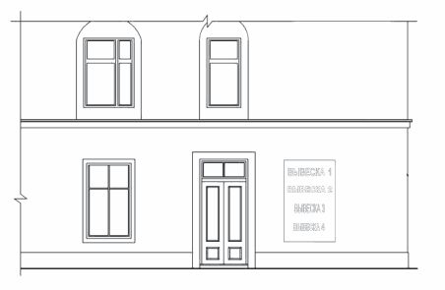
Рис. 36

3.2. Консольные вывески

Консольные вывески - это дополнительные элементы, которые располагаются перпендикулярно к поверхности фасада объекта и/или его конструктивного элемента.
Допускаются следующие варианты размещения консольных информационных конструкций:
- не менее 400 мм от нижней линии окон второго этажа зданий, строений, сооружений (рис. 37, 37а);

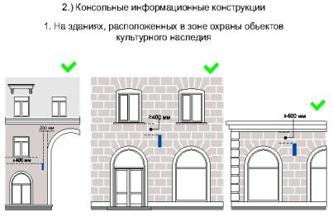
рис. 37
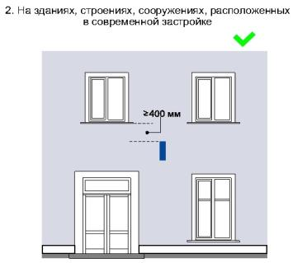
рис. 37а

- между верхней линией окон первого этажа и крышей (карнизом) одноэтажных зданий, строений, сооружений, но не выше 400 мм от линии крыши (карниза) (рис. 37, 37а);
- у арок здания, строения, сооружения (в случае если вход в помещение, занимаемое хозяйствующим субъектом, организован со стороны внутреннего двора здания, строения, сооружения) (рис. 37, 37а).
3.2.1. Размещение консольных информационных конструкций осуществляется в пределах границ помещений, занимаемых хозяйствующим субъектом или хозяйствующими субъектами, в один высотный ряд на единой горизонтальной оси с выравниванием по средней линии с учетом ранее размещенных на фасаде здания, строения, сооружения консольных и иных информационных конструкций (в случае их соответствия требованиям типовых правил) (рис. 38, 38а).
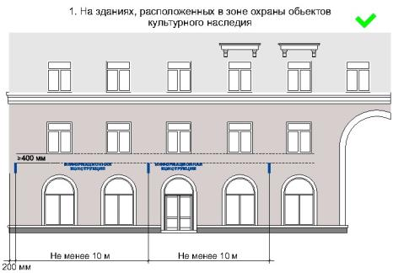
рис. 38
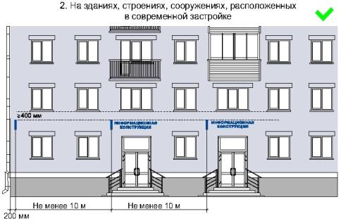
рис. 38а

В случае если хозяйствующий субъект или хозяйствующие субъекты занимают помещения, выходящие на угол здания, строения, сооружения допускается размещение только одной консольной информационной конструкции на одном фасаде, соответствующем занимаемым хозяйствующим субъектом или хозяйствующими субъектами помещениями.
3.2.2. Размещение консольных информационных конструкций допускается с соблюдением следующих требований:
- размеры консольной информационной конструкции должны быть не более 450 мм по высоте и 450 мм по ширине (за исключением консольных информационных конструкций, размещаемых на фасадах объектов культурного наследия и фасадах зданий, расположенных в границах зоны охраны объектов культурного наследия) (рис. 39, 39а);
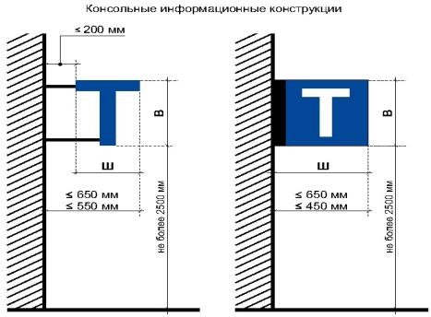
рис. 39
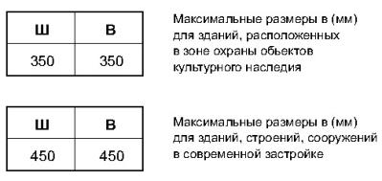
рис. 39а

- размеры консольной информационной конструкции, размещаемой на фасадах объектов культурного наследия и фасадах зданий, расположенных в границах зоны охраны объектов культурного наследия, должны быть не более 350 мм по высоте и 350 мм по ширине (рис. 39, 39а, 40);

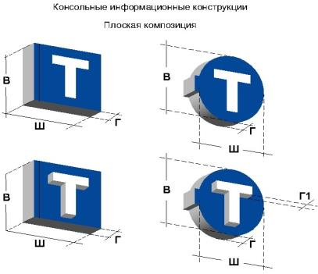
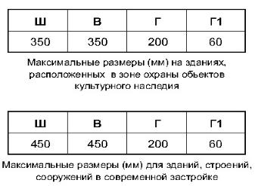
рис. 40

- расстояние от консольной информационной конструкции до плоскости фасада (выступающих элементов фасада) здания, строения, сооружения должно составлять не более 200 мм, при этом крайняя точка лицевой стороны консольной информационной конструкции не должна выступать от стены, на которую она крепится, более чем на 650 мм (рис. 39);
- расстояние от уровня поверхности земли до нижнего края консольной информационной конструкции должно быть не менее 2500 мм (рис. 39);
- расстояние между консольными информационными конструкциями должно составлять не менее 10,0 м (рис. 38);
- расстояние от края фасада до консольной информационной конструкции не должно быть более 200 мм, а крайняя точка ее лицевой стороны – на расстоянии более чем 650 мм от плоскости фасада (рис. 39).

3.3. Витражи

Оформление витражей должно иметь комплексный характер, единое цветовое решение и подсветку, высокое качество художественного решения и исполнения, соответствовать архитектурно-декоративной пластике всего фасада здания, строения, сооружения.
3.3.1. Витражные информационные конструкции с внутренней стороны остекления витража размещаются в соответствии со следующими требованиями:
- расстояние от витражной информационной конструкции до остекления витража должно составлять не менее 150 мм (рис. 41, 41а );

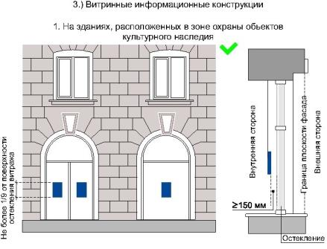

рис. 41
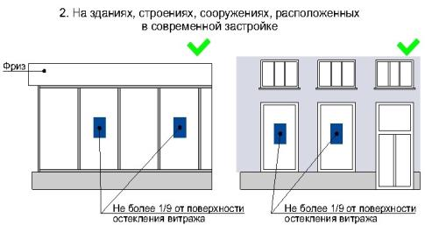

рис. 41а

- во внутреннем пространстве витража допускается размещение подвесных тонких световых панелей с изображениями информационного характера максимальной площадью подобных витражных информационных конструкций не более 1/9 остекленной поверхности витража (рис. 41, 41а );
- во внутреннем пространстве витража допускается размещение подвесных композиций из объемных световых элементов высотой не более 0,20 м (рис. 42, 42а );
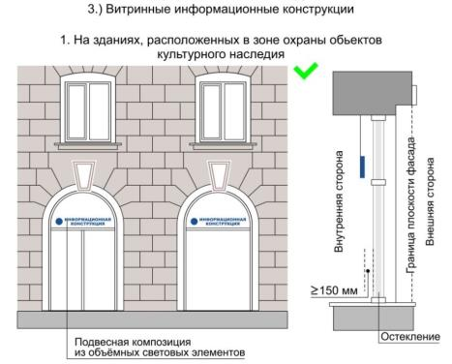

рис. 42
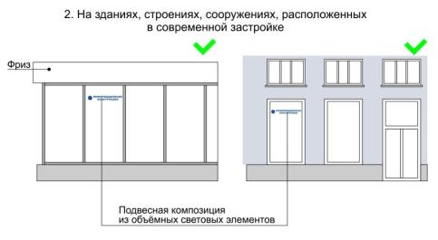
рис. 42а

- в случае установки технологического оборудования допускается нанесение методом пленочного покрытия на остекленную поверхность витража c внутренней стороны помещения, при условии соблюдения светопропускаемости пленки, в составе комплексного оформления витража. Цвет пленки – белый матовый (рис. 43);

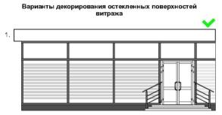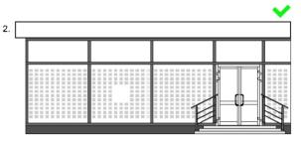

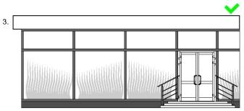

рис. 43

- площадь шрифтовых композиций, нанесенных методом пленочного покрытия, должна составлять не более 30% от всей площади витража. Высота букв, цифр, символов не должна превышать 100 мм;
- стилистика, цветовое решение изображений витражной информационной конструкции и архитектурное решение фасада здания, строения, сооружения должны быть взаимно дополняющими;
- не шрифтовые элементы, составляющие композицию передаваемой информации, должны быть максимально графически стилизованы. Использование в составе витражной информационной конструкции натуралистических, подробных изображений не допускается;
3.3.2. Не допускается нанесение изображений информационного типа на защитные жалюзи витражей, оконных, дверных блоков, тамбуров.

3.4. Крышные вывески

Крышные вывески - это дополнительные элементы, размещаемые на крыше здания, строения, сооружения в соответствии со следующими требованиями:
1) размещение крышной вывески допускается при условии, если единственным собственником (правообладателем) указанного здания, строения, сооружения является организация, индивидуальный предприниматель, сведения о котором содержатся в данной крышной вывеске, в месте фактического нахождения которого размещается указанная крышная вывеска;
2) на крыше одного объекта может быть размещена только одна крышная вывеска параллельно фасаду выше линии карниза, парапета объекта или стилобатной части (рис. 44);

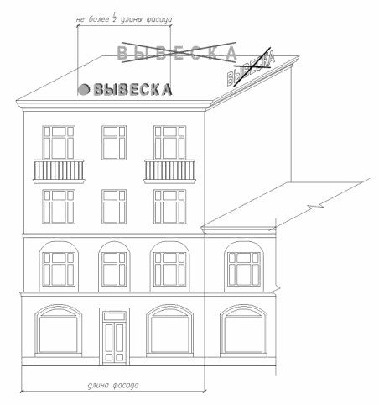
Рис. 44

3) крышные вывески исполняются строго в виде объемных символов с внутренней подсветкой;
4) высота крышных вывесок, размещаемых на крышах зданий, строений, сооружений, должна быть:
а) не более 0,8 м для 1 - 2-этажных объектов (рис. 45);

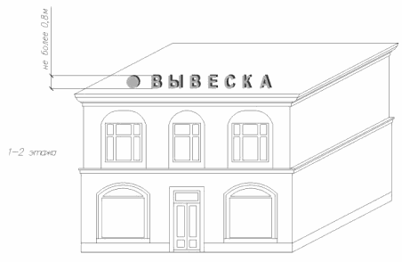

Рис. 45

б) не более 1,2 м для 3 - 5-этажных объектов (рис. 46);

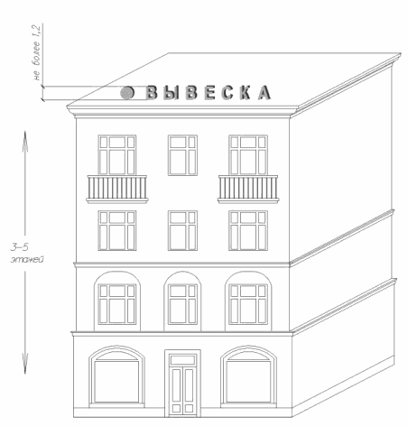
Рис. 46

5) длина крышной вывески не может превышать половину длины фасада, по отношению к которому она размещена (рис. 47).

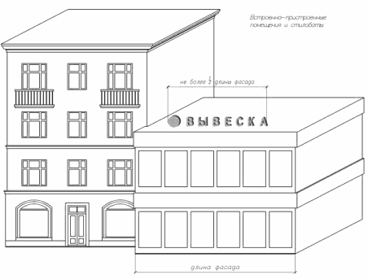

Рис. 47
3.5. При размещении всех типов вывесок запрещаются:
1) нарушение геометрических параметров вывески и требований к местам их размещения (рис. 48);

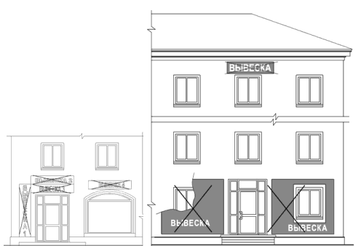

Рис. 48

2) размещение вывесок любого типа, за исключением витринных вывесок, на тканевых материалах (баннерные ткани, баннерные сетки и т.п.) и на динамических системах смены изображений (роллерные системы, призматроны, светодиодные экраны, бегущие строки и др.);
3) размещение настенной вывески непосредственно на конструктиве козырька (рис. 49);

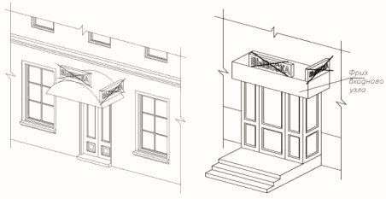

Рис. 49

4) вертикальный порядок расположения букв. Исключение составляет горизонтальное написание, развернутое на 90° (рис. 50). Габариты и способ крепления такой вывески определяются по индивидуальному проекту;

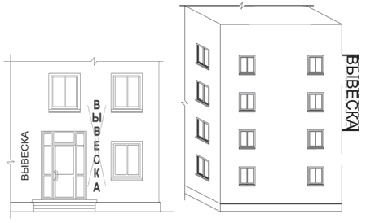

Рис. 50

5) полное или частичное перекрытие оконных и дверных проемов, а также витражей и витрин (рис. 51);

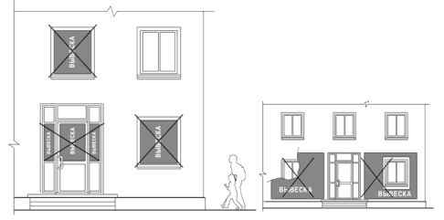

Рис. 51

6) размещение настенных вывесок ближе, чем на расстоянии 2 м от мемориальных досок (рис.52);

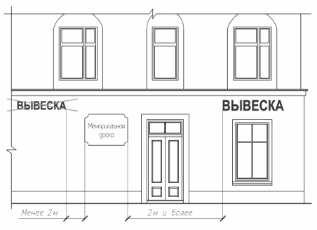

Рис. 52

7) перекрытие указателей наименований улиц и номеров домов (рис. 53);

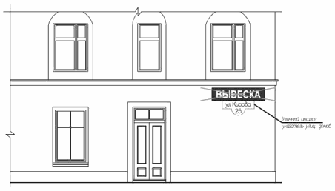

Рис. 53

8) полное покрытие декоративными пленками внешней поверхности остекления витрин, замена остекления витрин световыми коробами (рис. 54);

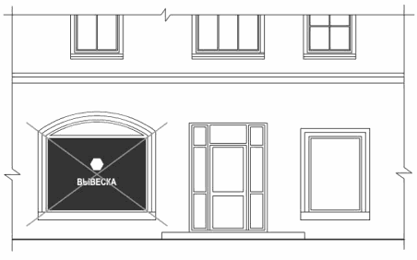

Рис. 54

9) размещение вывесок на ограждающих конструкциях и перилах входных узлов, ограждениях земельных участков, опорах уличного освещения и иных не установленных органами местного самоуправления местах (рис.55);

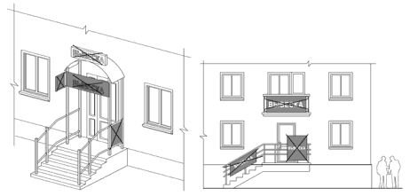

Рис. 55

10) размещение вывесок на архитектурных деталях фасадов (рис. 56);

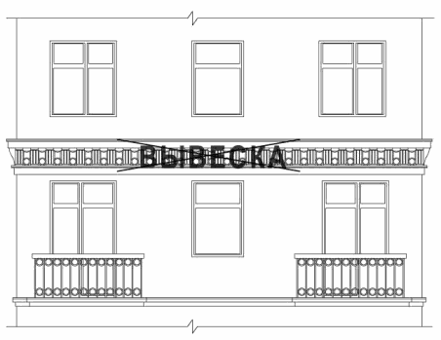

Рис. 56

11) размещение настенных вывесок путем непосредственного нанесения на поверхность фасада декоративно-художественного и (или) текстового изображения (методом покраски, наклейки и иными методами), а также непосредственного крепления баннерной ткани (сетки) к поверхности фасада;
12) размещение настенных вывесок на лоджиях и балконах без согласования с их собственником;
13) размещение настенных и консольных вывесок в границах жилых помещений, в том числе на глухих торцах фасада в границах общего имущества многоквартирного дома, без согласия всех собственников помещений в многоквартирном доме в соответствии с жилищным законодательством (рис. 57);

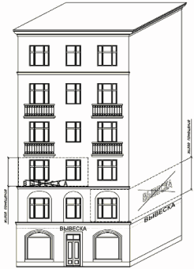

Рис. 57

14) размещение консольных вывесок на расстоянии менее 10 м друг от друга (рис.58);

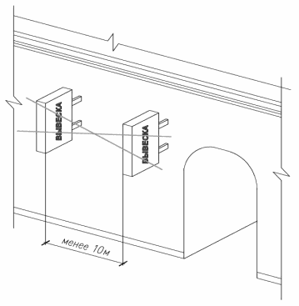

Рис. 58
15) размещение вывески на переносных конструкциях типа "штендер", «флагшток» и иных отдельно стоящих конструкциях (рис. 59).

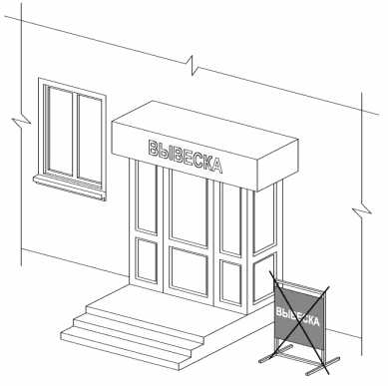

Рис. 59

  - Требования к вывескам

3.5.1. Допускаются следующие варианты размещения вывесок:
- в виде самостоятельной вывески;
- путем объединения вывесок в информационный блок с ячейками (модулями) для размещения информации, обеспечивающий формирование единой композиции, соразмерной с входной группой (в случае необходимости размещения у общего входа в здание, строение, сооружение более трех вывесок).
3.5.2. Размещение вывесок осуществляется с соблюдением следующих требований:
- размеры вывесок в виде самостоятельной вывески (за исключением случаев размещения вывески на дверных блоках входных групп, внутренней стороне остекления витражей методом нанесения трафаретной печати или иными аналогичными методами) не должны превышать 400 мм по высоте, 300 мм по ширине, размеры информационного блока – 1200 мм по высоте, 1000 мм по ширине (рис. 60, 60а);

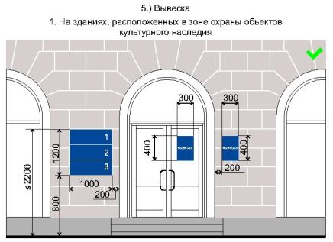
рис. 60

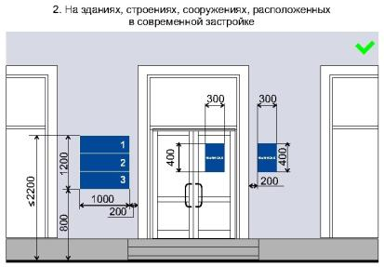
рис. 60а
- размеры вывески, размещаемой на дверных блоках входных групп, внутренней стороне остекления витражей методом нанесения трафаретной печати или иными аналогичными методами, не должны превышать 400 мм по высоте, 300 мм по ширине (рис. 60, 60а );
- цветовое решение вывески должно соотноситься с архитектурным решением фасада здания, строения, сооружения, на котором она размещается, если иное не оговорено зарегистрированным товарным знаком, знаком обслуживания, коммерческого обозначения, фирменного наименования;
- в оформлении вывески не должно использоваться более четырех цветов (трех основных цветов и одного дополнительного цвета);
- в оформлении вывески допускается использование логотипов, а также надписей на иностранном языке или использование средств латинского или иного не кириллического алфавита, графических изображений или их комбинаций, зарегистрированных в установленном порядке в качестве товарного знака или знака обслуживания;
- в цветовом и композиционном решениях информационного блока должны использоваться идентичные по цвету, размерам, материалам изготовления, способам подсветки ячейки (модули), если иное не оговорено зарегистрированным товарным знаком, знаком обслуживания, коммерческого обозначения, фирменного наименования;
- расположение букв, цифр, символов должно осуществляться по горизонтали с использованием не более двух гарнитур шрифта и с соблюдением межбуквенного интервала (кернинга), характерного для каждой гарнитуры шрифта;
- установка вывески должна производиться вплотную к поверхности фасада здания, строения, сооружения, нестационарного торгового объекта;
- расстояние от краев проемов витражей, оконных блоков, ниш, архитектурных элементов, внутренних или внешних углов фасадов зданий, строений, сооружений до ближайшей точки вывески, информационного блока должно составлять не менее 200 мм (рис. 60, 60а);
- расстояние от уровня поверхности земли (пола входной группы) должно составлять не более 2000 мм до верхнего края вывески, информационного блока, расположенных на самом высоком уровне и не менее 800 мм до нижнего края вывески, информационного блока, расположенных на самом низком уровне (рис. 60, 60а ).
3.6. Информационная конструкция
3.6.1. При размещении информационных конструкций запрещаются:
1) размещение их на архитектурных элементах (пилястрах, порталах, арках, колоннах, карнизах и т.д.), в том числе окнах и дверях (рис. 61);

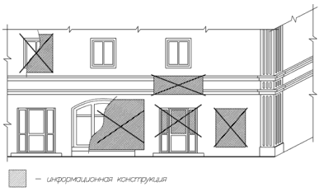

Рис. 61

2) размещение на ограждающих конструкциях (перилах, ограждениях лоджий, балконов) (рис. 62), витражах входных узлов (рис. 63);

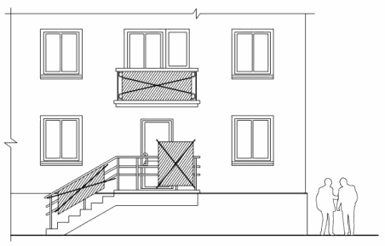

Рис. 62

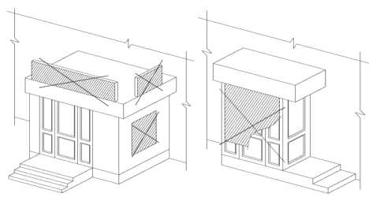

Рис. 63

3) нарушение геометрических параметров конструкций и требований к местам их размещения;
4) размещение отдельно стоящих информационных конструкций, непрочно связанных с землей, в виде сборно-разборных складных конструкций (в том числе штендеров, флагштоков и т.д.) (рис.64);
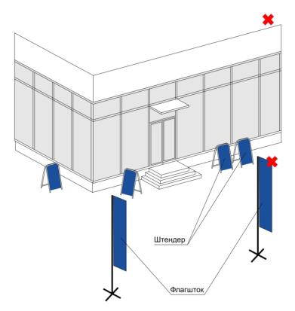
рис. 64
5) исполнение доски-меню на баннерной ткани;
6) размещение на заборах (за исключением размещения товарного знака, знака обслуживания, коммерческого обозначения или фирменного наименования, принадлежащего хозяйствующему субъекту или хозяйствующим субъектам, которые являются правообладателями исключительных прав на указанные средства индивидуализации), ограждениях, шлагбаумах, ограждающих конструкциях сезонных кафе при стационарных предприятиях общественного питания, витражах входных узлов (рис. 65);
7) размещение путем непосредственного нанесения на поверхность фасада декоративно-художественного и (или) текстового изображения (в том числе методом покраски, наклейки, напыления);
8) размещение путем нанесения покрытия декоративными пленками более 1/3 остекленной поверхности витражей, оконных блоков;

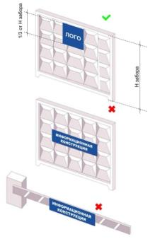
рис. 65
9) изготавливаться с использованием картона, ткани, в том числе баннерной, сетки и других мягких, атмосферно неустойчивых материалов (за исключением случаев использования баннерной ткани в качестве лицевой поверхности информационных конструкций, указанных в абзацах третьем и четвертом подпункта 3.1.17 Правил, размещаемых на зданиях торговых центров, торгово-развлекательных центров (комплексов), кинотеатров, театров, цирков);
10) размещение с помощью демонстрации постеров на динамических системах смены изображений (роллерные системы, системы поворотных панелей - призматроны и др.) или с помощью изображения, демонстрируемого на электронных носителях (экраны, светодиодная панель, бегущая строка и др.) (рис. 66).

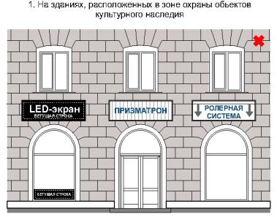

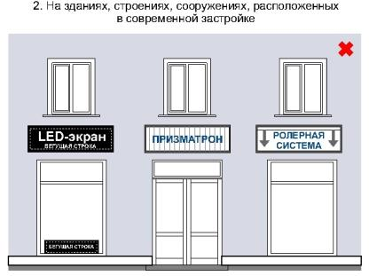
рис. 66

3.6.2. Материалы и технологии, применяемые для изготовления информационных конструкций, в течение всего срока эксплуатации должны обеспечивать прочность, сохранение формы, окраски, иных декоративных и эксплуатационных качеств внешних элементов конструкции, отвечать требованиям энергосбережения, экологической безопасности, атмосфероустойчивости. Не допускается эксплуатация информационной конструкции, находящейся в неисправном состоянии - коррозия элементов, отсутствие отдельных конструктивных элементов (букв, крепежей, деталей), предусмотренных эскизом места размещения информационной конструкции, полное или частичное отсутствие подсветки, наличие деформированных элементов.
3.6.3. Крепления, используемые при размещении информационных конструкций на участках поверхностей фасадов зданий, строений, сооружений с ценной отделкой (каменной, терразитовой, керамической, фактурной, рустованной), нестационарных торговых объектов должны обеспечивать сохранение таких поверхностей при воздействии на них.
3.6.4. Размещение информационной конструкции не должно наносить ущерб внешнему виду и техническому состоянию фасадов зданий, строений, сооружений, нестационарных торговых объектов.
3.6.5. Конструктивное решение информационной конструкции должно обеспечивать удобство обслуживания (очистки, ремонта, замены деталей и осветительного оборудования).
3.6.6. Подсветка информационных конструкций, размещаемых на зданиях, строениях, сооружениях, нестационарных торговых объектов должна:
- иметь приглушенный свет, не создающий прямых направленных лучей в окна жилых помещений, медицинских, общеобразовательных и дошкольных учреждений и обеспечивающий безопасность для участников дорожного движения;
- организовываться без использования динамических и мерцающих эффектов;
- иметь внутреннее (встроенное в конструкцию) освещение без использования внешней подсветки посредством выносного светового оборудования, включаемое с наступлением темного времени суток в соответствии с графиком включения и отключения наружного освещения населенных пунктов муниципальных образований Кемеровской области - Кузбасса (рис. 67);
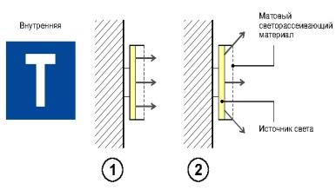
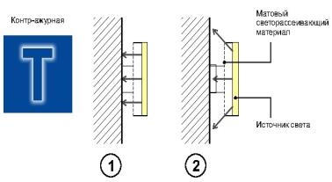
рис. 67
- кабельканал, гофрированная труба и прочее оборудование, используемые для электропроводки должны окрашиваться в цвет фасада здания, строения, сооружения, нестационарного торгового объекта.
3.6.7. Использование в текстах (надписях), размещаемых на информационных конструкциях, товарных знаков и знаков обслуживания, в том числе на иностранных языках, осуществляется только при условии их предварительной регистрации в установленном порядке на территории Российской Федерации или в случаях, предусмотренных международным договором Российской Федерации.

3.7. Рекламные конструкции. Требования к размещению и материалам их исполнения

3.7.1. Установка и эксплуатация рекламной конструкции осуществляются в соответствии с Федеральным законом от 13.03.2006 N 38-ФЗ "О рекламе".
3.7.2. На зданиях, строениях, сооружениях допускаются к установке рекламные конструкции следующих типов: настенные и крышные.
3.7.3. Рекламные конструкции рекомендуется исполнять в виде настенных панно с декоративным обрамлением или без него, с помощью электронных устройств (электронное табло, лайт-бокс, светодиодный экран, проекционная установка и т.д.).
3.7.4. Размещение настенных рекламных конструкций осуществляется в соответствии со следующими требованиями:
1) настенные рекламные конструкции могут быть размещены на глухих частях фасадов многоквартирных жилых домов (далее - МКД) и нежилых зданий, строений, сооружений (рис. 68);
2) настенные рекламные конструкции могут располагаться на глухом поле стены, свободном от архитектурных элементов, включая окна, отступая от края стены не менее 1/8 длины фасада здания, не выше уровня оконной перемычки окна последнего этажа, не ниже уровня подоконника окна второго этажа (рис. 68);

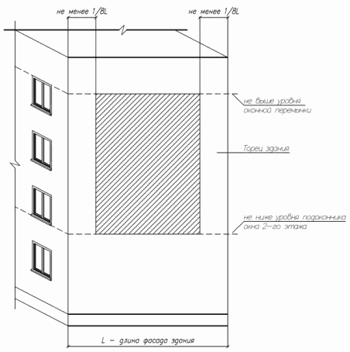
Рис. 68

3) настенные рекламные конструкции могут располагаться на глухом поле стены между оконными проемами, отступая от вертикальной границы оконного проема не менее S - ширина оконного проема, не выше уровня оконной перемычки окна последнего этажа, не ниже уровня подоконника окна второго этажа (рис. 69);

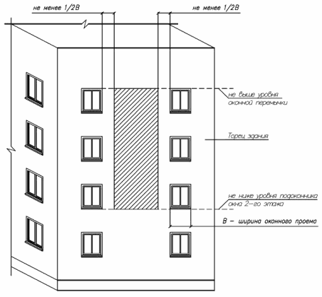
Рис. 69

3.7.5. Размещение крышных рекламных конструкций осуществляется в соответствии со следующими требованиями:
1) крышные рекламные конструкции могут размещаться только на нежилых зданиях, строениях, сооружениях;
2) для рекламной конструкции, устанавливаемой на крыше здания, должен быть выполнен проект с расчетами ветровых и конструктивных нагрузок в зависимости от габаритов и материалов исполнения конструкции.
3.7.6. При размещении рекламных конструкций запрещаются:
1) размещение рекламных конструкций без действующего разрешения на установку и эксплуатацию рекламной конструкции, выданного отделом архитектуры и градостроительства администрации Таштагольского муниципального района;
2) размещать на здании, строении более одной рекламной информационной конструкции одного типа в одной плоскости (рис. 70);

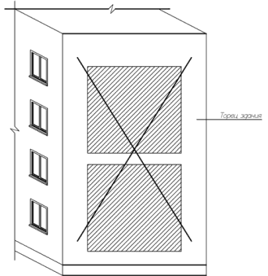
Рис. 70

3) использовать световые элементы (подсветку конструкции) и электронные устройства (электронное табло, лайт-бокс, светодиодный экран, проекционную установку и т.д.) вблизи окон жилых помещений (на расстоянии не менее ширины оконного проема) (рис. 69).

3.8. Дополнительное оборудование. Типы дополнительного оборудования, требования к размещению дополнительного оборудования и способам их крепления на фасадах зданий строений, сооружений, требования к внешнему виду и материалам изготовления дополнительного оборудования. Правила эксплуатации дополнительного оборудования

3.8.1. Под дополнительным оборудованием понимаются современные системы технического обеспечения внутренней эксплуатации зданий, строений, сооружений и элементы оборудования, размещаемые на их фасадах.
3.8.2. Дополнительное оборудование на фасадах зданий, строений, сооружений в Таштагольском муниципальном районе размещается в соответствии со следующими требованиями:
1) без ущерба для внешнего вида и технического состояния фасадов в соответствии с согласованным проектом;
2) с минимальным контактом с архитектурными поверхностями;
3) должны быть обеспечены рациональное устройство и технологичность крепежа, использование стандартных конструкций крепления и ограждения, в случае размещения ряда элементов крепление осуществлять на общей несущей основе;
4) обеспечение безопасности жизни и здоровья людей;
5) комплексное решение размещения оборудования должно быть упорядоченно, с привязкой к архитектурному решению фасада, а также в единой системе осей;
6) удобно в эксплуатации и обслуживании;
7) его размещение не должно ухудшать условия проживания, движения пешеходов и транспорта.
3.8.3. По своему назначению дополнительное оборудование подразделяется на три группы:
1) системы технического обеспечения внутренней эксплуатации зданий, строений, сооружений (наружные блоки систем кондиционирования и вентиляции, вентиляционные трубопроводы, антенны, видеокамеры наружного наблюдения и др.);
2) городское оборудование (таксофоны, почтовые ящики, банкоматы, часы и др.);
3) техническое оборудование (кабельные линии, пристенные электрощиты и др.).
3.8.4. Требования к внешнему виду, устройству и материалам исполнения дополнительного оборудования:
1) дополнительное оборудование должно иметь современный стандартный дизайн, унификацию, утилитарное назначение, компактные габариты;
2) должны быть использованы современные технические решения;
3) должны быть использованы материалы с высокими декоративными и эксплуатационными свойствами. Материалы, применяемые для изготовления дополнительного оборудования, должны выдерживать длительный срок службы без изменения декоративных и эксплуатационных свойств с учетом климатических условий Таштагольского муниципального района;
4) иметь гарантированную длительную антикоррозийную стойкость, малый вес;
5) конструкции крепления дополнительного оборудования должны иметь наименьшее число точек сопряжения с архитектурными поверхностями, обеспечивать простоту монтажа и демонтажа, безопасность эксплуатации, удобство ремонта. Технологии производства должны обеспечивать устойчивость дополнительного оборудования к механическим воздействиям;
6) дополнительное оборудование технического обеспечения внутренней эксплуатации зданий, строений, сооружений и конструкции его крепления должны иметь нейтральную окраску, максимально приближенную к архитектурному фону, колеру фасада, тону остекления;
7) городское оборудование должно иметь стандартную, фирменную окраску. Нестандартные цветовые решения должны быть согласованы в рамках проекта по размещению дополнительного оборудования.
3.8.5. Правила эксплуатации дополнительного оборудования:
1) обязанность по эксплуатации, содержанию дополнительного оборудования в надлежащем состоянии, проведению текущего ремонта и технического ухода, а также очистки возлагается на лицо, им владеющее;
2) эксплуатация дополнительного оборудования не должна наносить ущерб внешнему виду и техническому состоянию фасада;
3) эксплуатация дополнительного оборудования не должна причинять неудобства окружающим;
4) дополнительное оборудование, внешний вид, размещение и эксплуатация которого наносят ущерб физическому состоянию и эстетическим качествам фасада, а также причиняют неудобства жителям и пешеходам, подлежит демонтажу;
5) конструкции крепления демонтируются одновременно с дополнительным оборудованием, а поверхность фасада при необходимости подвергается ремонту.
3.8.6. Требования к размещению систем технического обеспечения внутренней эксплуатации зданий, строений, сооружений:
1) размещение возможно на дворовых фасадах, глухих стенах, не просматривающихся с улицы;
2) должен быть обеспечен минимальный выход технических устройств на поверхность фасада;
3) должно быть обеспечено компактное встроенное расположение (на лоджиях, в нишах фасадов зданий, в наиболее незаметных местах, без ущерба объемным и силуэтным характеристикам зданий и сооружений);
4) должна быть обеспечена маскировка наружных блоков и деталей при помощи декоративных решеток (рис.71);
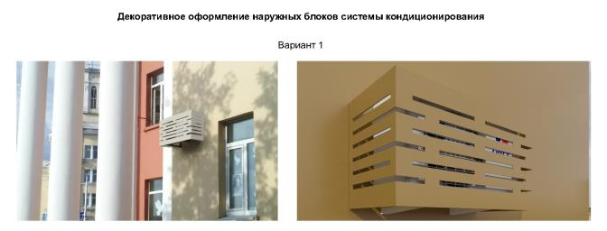

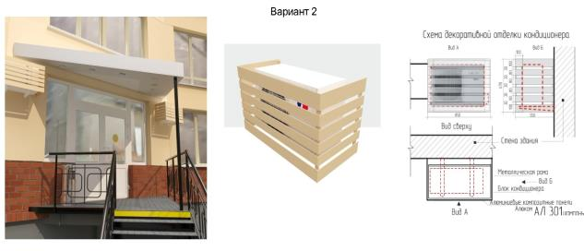
рис. 71

5) возможно устройство систем кондиционирования и вентиляции без наружного блока с подачей воздуха через отверстие в стене диаметром до 0,15 м, скрытое заборной решеткой;
6) допускается размещение на кровле зданий и сооружений компактными упорядоченными группами с использованием единой несущей основы (при необходимости - с устройством ограждения);
7) допускается размещение в верхней части оконных и дверных проемов, в окнах подвального этажа без выхода за плоскость фасада;
8) в арочном проеме на высоте не менее 3,0 м от поверхности земли.
3.8.7. Требования к размещению городского оборудования:
1) допускается сетевая система размещения оборудования в границах района, квартала, улицы;
2) должна быть обеспечена унификация мест размещения;
3) допускается размещение в наиболее доступных местах со значительной зоной видимости, удобство пользования;
4) размещение возможно на глухих стенах, при ширине тротуара, прилегающего к фасаду, не менее 1,5 м;
5) часы должны размещаться консольно или фронтально на участках фасада со значительной зоной видимости и на участках фасада, нуждающихся в композиционном завершении;
3.8.8. При размещении дополнительного оборудования запрещаются:
1) размещение дополнительного оборудования на архитектурных деталях, элементах декора, поверхностях с ценной архитектурной отделкой, а также крепление, ведущее к повреждению архитектурных поверхностей;
2) размещение дополнительного оборудования системы технического обеспечения внутренней эксплуатации зданий, строений, сооружений на поверхности лицевого фасада;
3) размещение наружных блоков систем кондиционирования и вентиляции над пешеходными тротуарами;
4) размещение дополнительного оборудования системы технического обеспечения внутренней эксплуатации зданий, строений, сооружений в оконных и дверных проемах с выступанием за плоскость фасада без использования маскирующих ограждений;
5) размещение дополнительного оборудования системы технического обеспечения внутренней эксплуатации зданий, строений, сооружений на кровле, дворовых фасадах, просматривающихся с улицы;
6) на угловой части фасада;
7) на ограждениях балконов, лоджий;
8) в местах, препятствующих движению пешеходов и транспорта.

3.8.9. Собственник дополнительного оборудования обязан:
- поддерживать его техническое и эстетическое состояние;
- в случае проведения капитального ремонта фасадов зданий, строений, сооружений своевременно обеспечить его демонтаж до начала работ по капитальному ремонту фасадов зданий, строений, сооружений и монтаж после завершения работ в соответствии с согласованным архитектурным решением.

- Содержание фасадов зданий, строений, сооружений

4.1. Содержание фасадов зданий, строений и сооружений осуществляется в соответствии с настоящими типовыми правилами.
4.2. При содержании фасадов зданий, строений и сооружений не допускается:
- самовольное переоборудование или изменение внешнего вида фасадов зданий либо его элементов;
- размещение на фасадах зданий, строений, сооружений, архитектурных элементах конструкций, содержащих информацию или изображения с нарушениями требований Правил.
4.3. Собственники или уполномоченные ими лица, арендаторы и пользователи объектов капитального строительства обязаны:
- выполнять предусмотренные законодательством санитарно-гигиенические, противопожарные и эксплуатационные требования;
- своевременно производить ремонтные работы;
- при проведении перепланировки и капитального ремонта не допускать ухудшения архитектурного облика зданий, строений, сооружений;
- не допускать повреждения фасадов зданий, строений, сооружений, в том числе при производстве строительных работ, устройстве козырьков, навесов, размещении дополнительного оборудования на фасаде;
- не допускать закладки оконных и дверных проемов, если это приведет к нарушению инсоляции, уменьшению числа эвакуационных выходов.
4.4. При содержании фасада здания, строения, сооружения должны устраняться повреждения фасада любого типа, включая надписи, графические рисунки, и иные изображения, содержащие информацию, не соответствующую требованиям типовых правил.

5. Контроль соблюдения правил оформления фасадов зданий, строений и сооружений

5.1. Муниципальный контроль соблюдения настоящих Правил, в соответствии со статьями 15, 26-5 и 26-6 Закона Кемеровской области от 16.06.2006 №89-ОЗ "Об административных правонарушениях в Кемеровской области", осуществляется должностными лицами, уполномоченными на осуществление муниципального контроля.
5.2. Должностные лица из п. 5.1 определяются постановлением администрации Таштагольского муниципального района от 28.10.2014 № 967-п «Об утверждении перечня должностных лиц, уполномоченных составлять протоколы об административных правонарушениях предусмотренных законом Кемеровской области от 16.06.2006г. № 89-ОЗ «Об административных правонарушениях в Кемеровской области».

Приложение № 1
к Правилам оформления фасадов зданий,
строений и сооружений
на территории Таштагольского
муниципального района

Правила
по определению типов и видов рекламных конструкций, допустимых и недопустимых к установке на территории Таштагольского муниципального района, в том числе требования к внешнему виду, проектированию и содержанию рекламных конструкций, с учетом необходимости сохранения внешнего архитектурного облика сложившейся застройки поселений

- Общие положения

1.1. Настоящие типовые правила разработаны в соответствии с Федеральным законом от 28.12.2009 № 381-ФЗ «Об основах государственного регулирования торговой деятельности в Российской Федерации», с Федеральным законом от 13.03.2006 № 38-ФЗ «О рекламе», с Федеральным законом от 01.06.2005 № 53-ФЗ «О государственном языке Российской Федерации», с Федеральным законом от 25.06.2002 № 73-ФЗ «Об объектах культурного наследия (памятниках истории и культуры) народов Российской Федерации», с Федеральным законом от 30.03.1999 № 52-ФЗ «О санитарно-эпидемиологическом благополучии населения», с Постановлением Госстандарта России от 22.04.2003 № 124-ст «ГОСТ Р 52044-2003 «Наружная реклама на автомобильных дорогах и территориях городских и сельских поселений. Общие технические требования к средствам наружной рекламы. Правила размещения».
1.2. Правила разработаны в целях осуществления контроля за сохранением внешнего архитектурно-художественного облика муниципальных образований Таштагольского муниципального района, целостной эстетической организации городской среды, охраны архитектурно-исторического наследия, комплексного подхода к оформлению и оборудованию объектов и территорий, упорядочения мест установки и эксплуатации рекламных конструкций, формирования принципов и условий, обеспечивающих равные права для всех участников отрасли наружной рекламы, обеспечения эффективного использования земельных участков, зданий, строений, сооружений и иного недвижимого имущества, находящегося в государственной, муниципальной и частной собственности, а также земельных участков, государственная собственность на которые не разграничена.
1.3. Установка рекламных конструкций на земельных участках независимо от форм собственности, а также на зданиях, строениях, сооружениях или ином недвижимом имуществе, находящихся в собственности субъекта Российской Федерации – Кемеровской области - Кузбасса или муниципальной собственности допускается только в соответствии со Схемой размещения рекламных конструкций.
1.4. Правила устанавливают единые требования к внешнему виду, техническим характеристикам, размещению и эксплуатации рекламных конструкций.
1.5. Действие Правил не распространяется на размещение вывесок, информационных конструкций, дорожных знаков, указателей, содержащих информацию ориентирования в городской среде, информационные надписи и обозначения на объектах культурного наследия.
1.7. Установка и эксплуатация на территориях муниципальных образований Таштагольского муниципального района видов и типов рекламных конструкций, не предусмотренных настоящими правилами, не допускается.
1.8. Внешний вид рекламных конструкций, за исключением индивидуальных рекламных конструкций, должен соответствовать настоящим правилам.

- Основные термины и понятия, применяемые в настоящих типовых правилах

  - В целях настоящих типовых правил используются следующие основные термины и понятия:
- требования безопасности – совокупность нормативных правовых актов, регулирующих условия, способы и ограничения установки и эксплуатации рекламных конструкций, обеспечивающих безопасность и предотвращение нанесения, а также риска возможного нанесения ущерба гражданам и их имуществу, предприятиям, организациям, государству;
- техническая документация – графические и текстовые документы, которые в отдельности или в совокупности определяют состав и устройство рекламной конструкции, включая необходимые чертежи и расчёты, позволяющие обеспечить безопасность рекламной конструкции на протяжении срока эксплуатации;
- информационное поле рекламной конструкции – конструктивная часть рекламной конструкции, предназначенная для размещения рекламы и (или) социальной рекламы, включая элементы обрамления данной части;
- площадь информационного поля рекламной конструкции – площадь части рекламной конструкции, предназначенной для распространения рекламы в виде рекламного сообщения или изображения;
- конструкция Т-образного типа – отдельно стоящая рекламная конструкция, имеющая информационное поле (поля), расположенное с обеих сторон от центральной вертикальной оси ее опоры;
- конструкция V-образного типа - отдельно стоящая рекламная конструкция, имеющая два информационных поля, располагающихся под углом друг к другу;
- конструкция трехсторонняя - отдельно стоящая рекламная конструкция, имеющая три информационных поля, располагающихся под углом друг к другу.
- каркас рекламной конструкции - элемент рекламной конструкции, необходимый для обеспечения прочности и жесткости конструкции с сохранением формы информационного поля;
- фундамент рекламной конструкции - конструктивный элемент рекламной конструкции, который держит полную нагрузку отдельно стоящей рекламной конструкции и обеспечивает ее устойчивость;
- объекты религиозного назначения - здания, сооружения, помещения, монастырские, храмовые и (или) иные культовые комплексы, построенные или перепрофилированные (целевое назначение которых изменено) для осуществления и (или) обеспечения таких видов деятельности религиозных организаций, как совершение богослужений, других религиозных обрядов и церемоний, проведение молитвенных и религиозных собраний, обучение религии, профессиональное религиозное образование, монашеская жизнедеятельность, религиозное почитание (паломничество);
- владелец рекламной конструкции (физическое или юридическое лицо) - собственник рекламной конструкции либо иное лицо, обладающее вещным правом на рекламную конструкцию или правом владения и пользования рекламной конструкцией на основании договора с ее собственником.

3. Основные типы рекламных конструкций

3.1. Требования к рекламным конструкциям устанавливаются в зависимости от способа их размещения:
- конструкции, присоединяемые к зданиям, строениям и сооружениям - плоскостные, объемные и объемно-плоскостные конструкции, в которых для распространения рекламной информации используется как форма конструкции, так и ее поверхность;
- отдельно стоящие - рекламные конструкции, находящиеся вне фасадов зданий, строений, сооружений, имеющие внешние поверхности для размещения рекламной информации, в том числе предназначенные для воспроизведения изображения на плоскости экрана за счет излучения светодиодов, ламп, иных источников света или светоотражающих элементов.

4.Типы смены изображений на информационном поле рекламных конструкций

4.1. Изображение на информационном поле рекламных конструкций может воспроизводиться с применением следующих способов:
- статический, с помощью статической демонстрации постеров (бумага, винил, самоклеящаяся пленка и т.п.), без применения технологий смены изображения;
- динамический, с помощью демонстрации постеров на динамических системах смены изображений (система поворотных панелей – призматронов), позволяющих демонстрировать три изображения с заданным промежутком времени;
- электронно - цифровой, с помощью изображений, демонстрируемых на электронных носителях с электроцифровой сменой изображения, состоящих из LED-панелей;
- скроллерный, с помощью роллерного механизма, позволяющего производить автоматическую смену рекламных постеров с заданным промежутком времени;
- проекционный, с помощью воспроизведения изображения на земле, на плоскостях стен зданий, строений, сооружений и (или) в объеме, в котором формируется информационное изображение.

5. Виды отдельно стоящих рекламных конструкций

5.1. Щитовая конструкция (билборд) - типовая отдельно стоящая щитовая рекламная конструкция крупного формата, имеющая внешние поверхности, специально предназначенные для размещения рекламы (рис. 1, 2 приложения № 1).

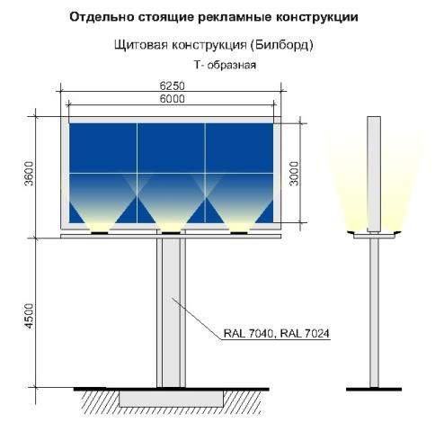
рис. 1
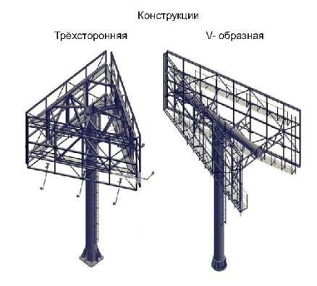

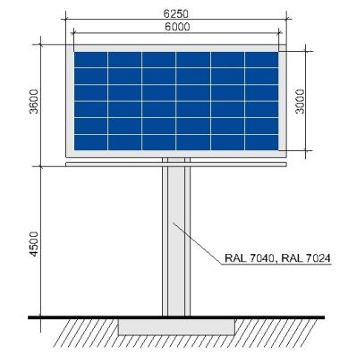
рис. 2

Билборд состоит из фундамента, опоры, каркаса и информационного поля. Конструкция щита должна быть оборудована системой подсветки, системой аварийного отключения от сети электропитания и соответствовать требованиям пожарной безопасности.
Типовые щитовые конструкции подразделяются по площади одной стороны информационного поля:
- малого формата (до 15,0 кв.м включительно);
- среднего формата (более 15,0 кв.м и до 18,0 кв.м включительно);
- большого формата (более 18,0 кв.м).
Информационное поле щитовых конструкций не должна иметь более трех сторон. При использовании одной стороны щитовая конструкция должна иметь декоративно оформленную вторую сторону.
Щитовая конструкция может быть оборудована системой автоматической (динамической) или электронно-цифровой смены изображения.
Конструктивные элементы жесткости и крепления каркаса (болтовые соединения, элементы опор, технологические косынки и т.п., за исключением соединения опоры с фундаментным блоком) должны быть декоративно оформлены.
Щитовые рекламные конструкции не должны иметь видимых элементов соединения различных частей конструкции (торцевые поверхности конструкции, крепления осветительной арматуры).
Фундаменты щитовых конструкций должны быть заглублены на 0,15-0,20 м ниже уровня грунта с последующим восстановлением благоустройства. Фундаменты опор не должны выступать над уровнем земли более чем на 0,05 м. Допускается размещение выступающих более чем на 0,05 м фундаментов опор на тротуаре при наличии бортового камня или дорожных ограждений, если это не препятствует движению пешеходов и уборке улиц.
Щитовая рекламная конструкция должна размещаться:
- на расстоянии не менее 15,0 м от фасада ближайшего здания до опоры конструкции;
- на расстоянии не менее 70,0 м от отдельно стоящих рекламных конструкций большого формата и не менее 30,0 м от рекламных конструкций малого формата вдоль одной стороны улицы;
При обслуживании или замене рекламного изображения должен быть исключен заезд спецтехники в зону озеленения.
5.2. Пиллар - отдельно стоящая рекламная конструкция, имеющая 3 рекламные вогнутые поверхности с размером рекламного поля 1,4 м x 3,0 м (рис. 3, 4 приложения № 1). Пиллар должен быть оборудован внутренней подсветкой, системой аварийного отключения от сети электропитания и соответствовать требованиям пожарной безопасности. Пиллар не должен иметь более трех сторон.

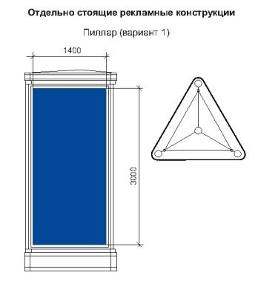

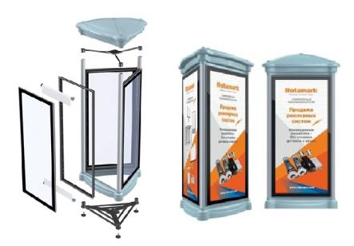
рис. 3
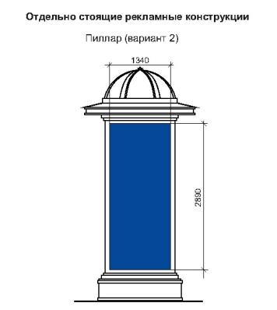
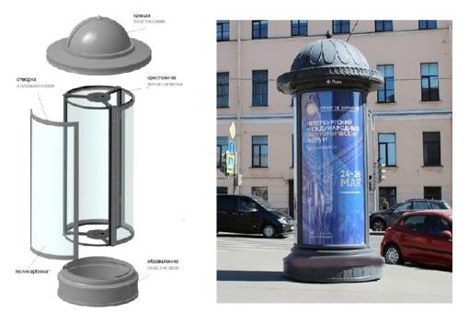
рис. 4

Фундамент пиллара не должен выступать над уровнем грунта (земли), поверхностью тротуара. Допускается установка пиллара без фундамента, если это предусмотрено конструктивным решением. Основание может быть оснащено пригрузами, что позволяет устанавливать тумбу без заглубления.
Воспроизведение рекламной информации на пилларе осуществляется с помощью статической демонстрации постеров. Пиллар может быть оборудован системой автоматического (динамического) или электронно-цифровой смены изображения.
Конструкция пиллара состоит из стального каркаса. Створки изготовлены из алюминиевого профиля и вандалоустойчивого поликарбоната, выполняющего защитную функцию. Пиллар устанавливается в пешеходной зоне.
5.3. Сити-формат - типовая отдельно стоящая двухсторонняя рекламная конструкция малого формата с внутренним подсветом, имеющая внешние поверхности, специально предназначенные для размещения рекламы с размером рекламного поля 1,2 x 1,8 м (рис. 5, 6 приложения № 1). Количество сторон сити-формата не может быть более двух. Площадь информационного поля рекламной конструкции сити-формата определяется общей площадью двух его сторон.

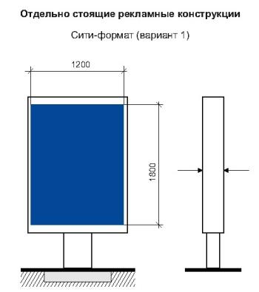

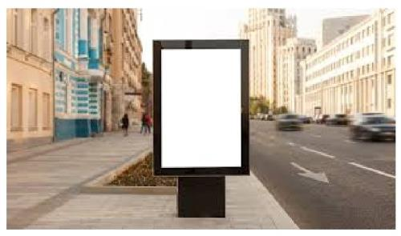
рис. 5
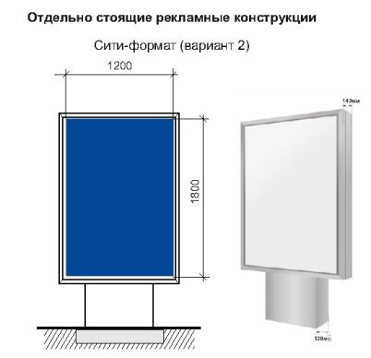
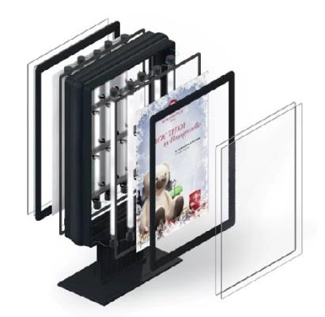
рис. 6

Конструкция состоит из фундамента, каркаса и информационного поля, должна быть оборудована системой аварийного отключения от сети электропитания и соответствовать требованиям пожарной безопасности. Фундамент сити-формата не должен выступать над уровнем грунта (земли), поверхностью тротуара.
Информационное поле сити-формата должно быть защищено прозрачным поликарбонатом или стеклом.
Воспроизведение рекламной информации на сити-формате может осуществляться с помощью статической демонстрации постеров, с помощью демонстрации постеров на динамических системах смены изображений, с помощью изображений, демонстрируемых на электронных носителях.
Сити-формат устанавливается в непосредственной близости от проезжей части дорог, на тротуарах, а также в непосредственной близости от торговых центров. После установки рекламной конструкции необходимо проведение работ по восстановлению благоустройства.
Рекламная конструкция ориентирована на пешеходный и транспортный потоки.
Может быть отдельно стоящей рекламной конструкцией или являться частью остановочного павильона наземного автотранспорта.
Рекламные конструкции, конструктивно связанные с остановочными навесами общественного транспорта, должны быть с внутренним подсветом.
Воспроизведение рекламной информации на рекламной конструкции, конструктивно связанной с остановочным навесом общественного транспорта, может осуществляться с помощью статической демонстрации постеров, с помощью демонстрации постеров на динамических системах смены изображений, с помощью изображений, демонстрируемых на электронных носителях.
Фундаменты рекламных конструкций, конструктивно связанных с остановочными пунктами общественного транспорта, не должны выступать над уровнем покрытия посадочных площадок.
Рекламная конструкция сити-формат должна размещаться на расстоянии не менее 30,0 м от отдельно стоящих рекламных конструкций вдоль одной стороны улицы.
5.4. Афишная тумба – типовая отдельно стоящая рекламная конструкция без устройства фундамента (рис. 7 приложения № 1). Имеет от 2 до 6 рекламных поверхностей с размером рекламного поля 1,2 м x 1,8 м; 1,5 м х 4,0 м. Конструкция состоит из стального каркаса и рекламных полей, с нанесением на них изображения на самоклеящейся пленке, выполненного по технологии полноцветной печати.

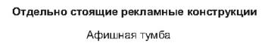
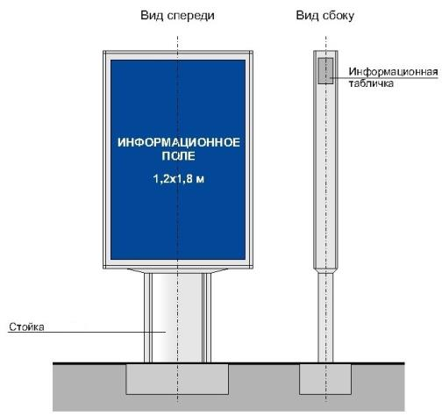рис. 7

Рекламная конструкция предназначена исключительно для размещения рекламы и информации о репертуарах театров, кинотеатров, спортивных и иных массовых мероприятиях, событиях общественного, культурно-развлекательного, спортивно-оздоровительного характера. Располагается на тротуарах или прилегающих к тротуарам газонах.
Информационное поле афишной тумбы должно быть защищено прозрачным поликарбонатом или стеклом.
5.5. Скроллер - отдельно стоящая рекламная конструкция с внутренним подсветом и динамической сменой изображений (рис. 8 приложения № 1). Размер рекламного поля 3,7 м x 2,7 м.
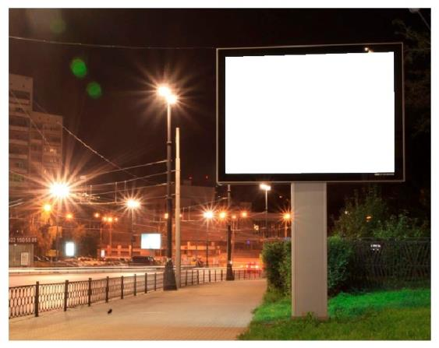
рис. 8

Конструкция оснащена роллерной системой смены информации. Имеет от 3 до 7 меняющихся рекламных поверхностей. Состоит из стального каркаса, установленного на заглубляемом основании. Створки и облицовка короба изготавливаются из алюминиевого профиля и поликарбоната, выполняющего защитную функцию, облицовка опоры из алюминиевого профиля.
5.6. Световой короб (лайт-бокс) - объемная односторонняя или двусторонняя пространственная металлоконструкция с размером рекламного поля 1,2 м x 1,8 м, боковые поверхности, которой выполняются из алюминиевого профиля или композитного материала (рис. 9 приложения № 1). В качестве лицевой поверхности используется светорассеивающий пластик с нанесенным на него изображением или транслюцентный баннер с печатью. Конструкция крепится к мачтам (опорам) уличного освещения.
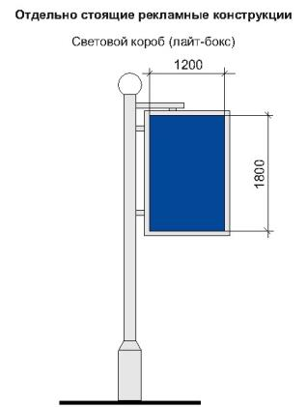

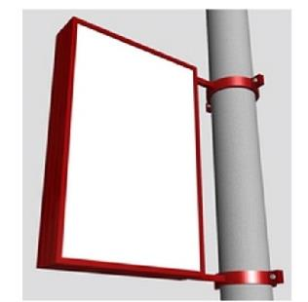
рис. 9

5.7. Светодиодный экран - индивидуальная отдельно стоящая рекламная конструкция с площадью информационного поля не менее 12,0 кв.м, позволяющего демонстрировать электронно-цифровое изображение, универсальная разборная конструкция, состоящая из несущей металлоконструкции, в которую устанавливается корпус со светодиодными модулями (рис. 10 приложения № 1). Общая площадь светодиодных модулей может быть различной, в зависимости от места размещения и определяется индивидуально.

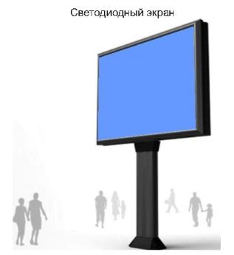
рис. 10

Фундамент рекламной конструкции должен быть заглублен, не выступать над уровнем грунта (земли).
Количество сторон отдельно стоящего светодиодного видеоэкрана не может быть более двух.
5.8. Рекламная стела - отдельно стоящая рекламная конструкция информационного назначения, размещаемая на фундаменте (рис. 11 приложения № 1). Используется с целью информирования о месте расположения организации, предприятия, сфере и видах деятельности.

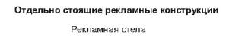
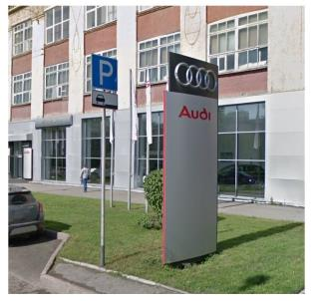
рис. 11

Рекламные стелы выполняются по индивидуальным проектам из современных материалов, имеют высоту не более 8 м и площадь одной стороны не более 16 кв.м. Рекламная стела должна быть изготовлена в виде стандартных геометрических форм (например, прямоугольник, квадрат, круг), не может иметь сменного изображения. Рекламная конструкция должна иметь внутренний подсвет, быть оборудована системой аварийного отключения от сети электропитания и соответствовать требованиям пожарной безопасности.
Не допускается применение баннерной ткани.
Фундамент должен быть заглублен на 0,15 – 0,20 м ниже уровня грунта с последующим восстановлением благоустройства и не должен выступать более чем на 0,05 м над уровнем земли. Допускается размещение выступающих более чем на 0,05 м опор при соблюдении условий ГОСТ Р 52044-2003 «Наружная реклама на автомобильных дорогах и территориях городских и сельских поселений. Общие технические требования к средствам наружной рекламы. Правила размещения» и их декоративного оформления.
5.9. Индивидуальная рекламная конструкция - отдельно стоящая рекламная конструкция, которая выполняется по индивидуальному проекту, имеет объемно-пространственное решение, в котором для размещения рекламы используется объем конструкции со всех ее сторон (рис. 12, 13 приложения № 1). Устанавливается на расстоянии не более 500 м от границы прилегающей территории к зданию, строению, сооружению, земельному участку, являющегося местом нахождения организации, информация о которой размещается на информационных полях индивидуальной рекламной конструкции.
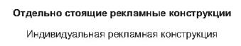
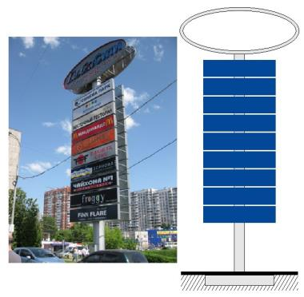
рис. 12

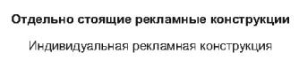
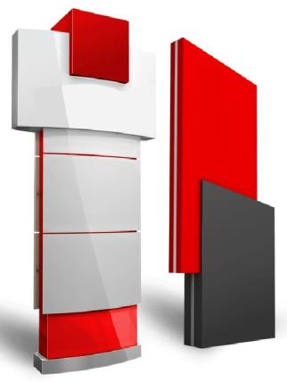
рис. 13

Индивидуальные рекламные конструкции подразделяются:
- индивидуальная рекламная конструкция малой формы (ИРК малой формы), высотой не более 10,0 м и общим объемом не более 50,0 куб.м;
- индивидуальная рекламная конструкция большой формы (ИРК большой формы), высотой более 10,0 м и общим объемом более 50,0 куб.м.
Размеры и площадь информационного поля, и их количество определяются индивидуальным проектом рекламной конструкции.
Индивидуальная рекламная конструкция может быть изготовлена как в виде стандартных геометрических форм, так и с применением нестандартных креативных решений (в виде логотипа или товарного знака компании, в форме реального объекта или сочетать в себе несколько рубленых форм (треугольники, ромбы, стрелки и т.п.) с учетом существующей градостроительной ситуации.
Индивидуальная рекламная конструкция должна быть оборудована системой подсветки (исключение - отсутствие технической возможности), отвечающей требованиям пожарной безопасности. Рекламная конструкция не должна иметь видимых элементов соединений разных частей конструкции (торцовые поверхности конструкций и соединения с фундаментным блоком должны быть закрыты декоративными элементами).
Фундамент должен быть заглублен ниже уровня грунта с последующим восстановлением благоустройства и не должен выступать более чем на 0,05 м над уровнем земли. Допускается размещение выступающих более чем на 0,05м опор при соблюдении условий ГОСТ Р 52044-2003 «Наружная реклама на автомобильных дорогах и территориях городских и сельских поселений. Общие технические требования к средствам наружной рекламы. Правила размещения» и их декоративного оформления.

6. Виды рекламных конструкций, присоединяемых к зданиям, строениям, сооружениям

6.1. Крышная рекламная конструкция – индивидуальная рекламная конструкция, размещаемая без использования подложки выше линии карниза, парапета здания, строения, сооружения, состоящая из статичных отдельно стоящих объемных световых элементов (букв, цифр, логотипов, знаков, декоративно-художественных элементов), оборудованная системой аварийного отключения от сети электропитания и системой пожаротушения, соответствовать требованиям пожарной безопасности (рис. 14, 14а приложения № 1).

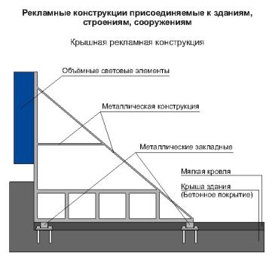
рис. 14
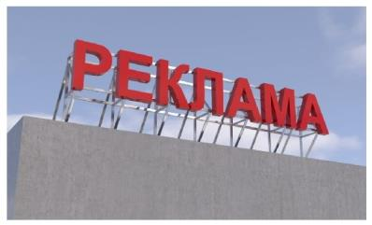
рис. 14а

Площадь информационного поля крышной установки рассчитывается исходя из площади прямоугольника, в который вписывается данная крышная установка.
С целью обеспечения безопасности при установке, монтаже и эксплуатации для крышной рекламной конструкции разрабатывается техническая документация, согласованная в порядке, установленном правовым актом муниципального образования.
6.2. Панно на здании (брандмауэр) - индивидуальная рекламная конструкция с внешним подсветом и площадью информационного поля не менее 25,0 кв.м, размещаемая на стенах зданий, строений, сооружений в виде информационного поля на основе баннерной или иной мягкой ткани, натянутой на жесткий каркас со скрытым способом крепления и декоративно оформленными краями. Края информационного поля брандмауэра должны совпадать с краями каркаса (рис. 15 приложения № 1).

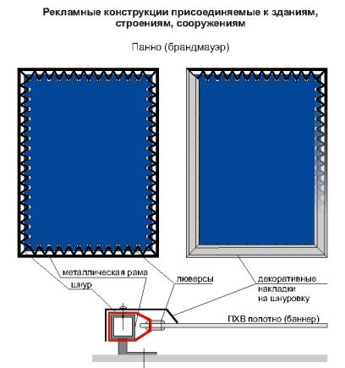
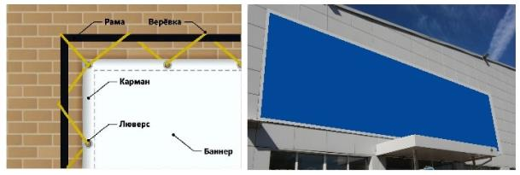
рис. 15

Верхний край рекламной конструкции не должен быть выше верхнего оконного проема смежного фасада. Нижний край рекламной конструкции не должен быть ниже оконного проема второго этажа смежного фасада. При наличии встроенно-пристроенных, встроенных, пристроенных нежилых помещений, зданий, нижний край рекламной конструкции не должен быть ниже верхней границы оконного проема этажа смежного фасада, ближайшего к крыше встроенно-пристроенного, встроенного, пристроенного нежилого помещения, здания.
Требования, устанавливающие минимальную площадь, размеры информационного поля брандмауэра, не распространяются на конструкции данного типа, размещаемые на фасадах торговых центров, объектов спорта, производственных зданиях.
6.3. Светодиодный видеоэкран – это индивидуальная рекламная конструкция, размещаемая на стене здания, строения, сооружения в виде органично встроенного в архитектурный облик данного здания, строения, сооружения светодиодного экрана, позволяющего демонстрировать электронно-цифровое изображение (рис. 16, 16а приложения № 1).
Место расположения светодиодного видеоэкрана на фасаде и его размер определяются в зависимости от размера и архитектурных особенностей здания, сооружения. Размер видеоэкрана не должен превышать размеров фасада, на котором он устанавливается.

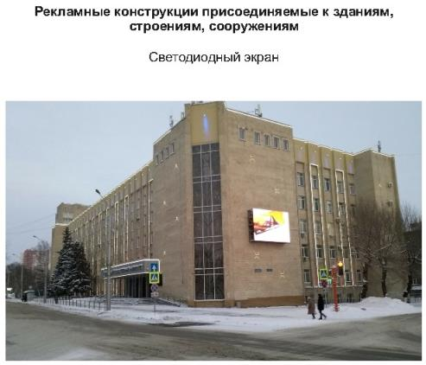
рис. 16

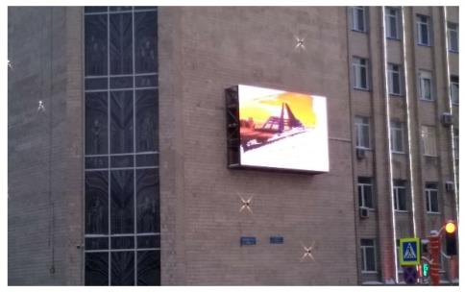
рис. 16а

6.4. Медиафасад – индивидуальная светопропускающая рекламная конструкция с площадью информационного поля не менее 50,0 кв.м на металлокаркасе, повторяющем пластику стены, позволяющая демонстрировать электронно-цифровое изображение (рис. 17, 17а приложения № 1). Для прозрачных фасадов нежилых зданий допускается установка медиафасада с внутренней стороны наружного остекления.

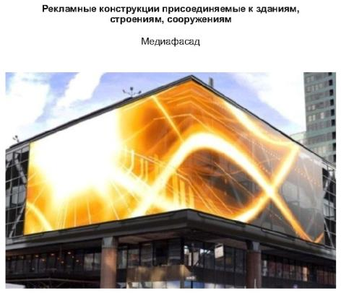
рис. 17

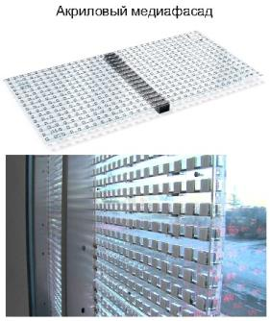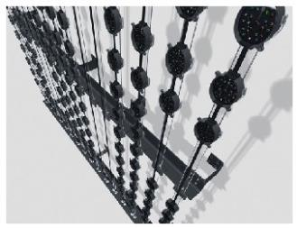
рис. 17а

Размер медиафасада определяется в зависимости от размера и архитектурных особенностей здания. Медиафасад на здании должен занимать максимально возможную площадь фасада с учетом его визуального восприятия и архитектурных особенностей здания.
При размещении медиафасада не должно нарушаться естественное освещение окон, нормативная инсоляция. Площадь информационного поля медиафасада определяется индивидуально в зависимости от архитектуры здания, исходя из размеров фасада, на котором целесообразно размещение конструкции (сетки) без нарушения архитектурного облика существующей застройки города.
6.5. Проекционная рекламная конструкция - рекламная конструкция, состоящая из проекционного оборудования и информационного поля на земле, стене здания, строения, сооружения площадью не менее 75,0 кв. м, на которое проецируется изображение.
Площадь информационного поля для плоских изображений определяется габаритами проецируемой поверхности, а для объёмных изображений определяется расчетным путем.
Размещение проекционных установок допускается как на земельных участках, так и на зданиях, строениях, сооружениях.

7. Общие требования к рекламным конструкциям

7.1. В целях сохранения внешнего архитектурного облика сложившейся застройки не допускается:
- размещать рекламные конструкции в отсутствие и (или) в нарушение разрешения на установку и эксплуатацию рекламной конструкции;
- размещать рекламу в виде информационного поля, имеющего мягкую (на основе баннерной или иной мягкой ткани) или жесткую основу непосредственно на зданиях без использования технических средств стабильного территориального размещения (рекламных конструкций);
- размещать рекламу на сооружениях инженерной инфраструктуры, поверхностях и конструктивных элементах стационарных ограждений, на скамейках, урнах и иной «уличной мебели», а также на малых архитектурных формах;
- использовать электронные табло типа «бегущая строка» в качестве средства размещения наружной рекламы на фасадах многоквартирных домов;
- препятствовать восприятию информации, рекламы, размещенной на другой конструкции;
- размещать рекламные конструкции на колоннах, полуколоннах, пилястрах, лепнине, карнизах, шлагбаумах, ограждающих конструкциях сезонных кафе при стационарных предприятиях общественного питания, балконах и лоджиях;
- размещать рекламные конструкции на фасадах зданий, строений, сооружений в два ряда и более одна над другой.
7.2. Рекламные конструкции должны изготавливаться, монтироваться и эксплуатироваться в соответствии с технической документацией.
7.3. Опорная стойка и другие элементы рекламной конструкции должны быть изготовлены из материалов, обеспечивающих безопасность в процессе эксплуатации и устойчивость при ветровых и иных нагрузках.
7.4. Опорная стойка Т-образной рекламной конструкции должна изготавливаться из прямоугольной профильной трубы с последующим декорированием алюминиевыми композитными панелями в соответствии с международной системой по каталогу RAL СLASSIK (RAL 7040, RAL 7024).
7.5. Допускается изготовление опорной стойки трехсторонней и V-образной рекламных конструкций из круглой профильной трубы с последующей окраской в соответствии с международной системой по каталогу RAL СLASSIK (RAL 7040, RAL 7024).
7.6. Отдельно стоящие рекламные конструкции не должны иметь видимых элементов соединения различных частей конструкций. Торцевые поверхности рекламных конструкций, крепления осветительной арматуры, соединения с основанием должны быть закрыты декоративными элементами.
7.7. Отдельно стоящие рекламные конструкции, а также конструктивные элементы рекламных конструкций типа «светодиодный видеоэкран», присоединяемых к зданию, должны быть окрашены в цвет соответствии с международной системой по каталогу RAL СLASSIK (RAL 7040, RAL 7024).
7.8. Конструктивные элементы иных типов рекламных конструкций, присоединяемых к зданиям, должны быть окрашены в цвет фасада здания, строения, сооружения.
7.9. Общие конструктивные решения опорной стойки отдельно стоящего видеоэкрана определяются в соответствии с индивидуальным проектом рекламной конструкции.
7.10. Опорные стойки щитовой рекламной конструкции, отдельно стоящего видеоэкрана должны быть декорированы алюминиевыми композитными панелями в соответствии с международной системой по каталогу RAL СLASSIK (RAL 7040, RAL 7024).
7.11. Рекламные конструкции, имеющие информационное поле для размещения рекламы только на одной стороне конструкции, должны иметь обратную сторону, оформленную декоративными элементами из металла, пластика или композитного материала, окрашенными в цвет, установленный пунктом 8 настоящих типовых правил.
7.12. Во время эксплуатации рекламной конструкции ее владелец должен:
- установить и осуществлять эксплуатацию рекламной конструкции в соответствии с технической документацией на рекламную конструкцию, требованиями ГОСТ Р 52044-2003 «Наружная реклама на автомобильных дорогах и территориях городских и сельских поселений. Общие технические требования к средствам наружной рекламы. Правила размещения», требованиями строительных, экологических, санитарных, противопожарных правил и нормативов, требованиями безопасности к дорожным сооружениям на автомобильных дорогах при их эксплуатации, требованиями градостроительных регламентов, требованиями стандартов и норм, действующих в области обеспечения безопасности дородного движения;
- производить демонтаж рекламной конструкции вместе с фундаментом;
- после монтажа (демонтажа) рекламной конструкции в течение 3 (трех) календарных дней производить за свой счет благоустройство территории рекламного места, о чем письменно уведомить орган местного самоуправления с предоставлением фотоотчета;
- обеспечить безопасность рекламной конструкции для жизни и здоровья людей;
- в случае возникновения аварийных ситуаций на рекламных местах немедленно сообщать в аварийные службы, обеспечивать беспрепятственный доступ специалистов данных служб к объектам для их ремонта. Самостоятельно и за свой счет демонтировать рекламную конструкцию в срок, указанный эксплуатирующими службами. После прекращения аварийной ситуации самостоятельно и за свой счет возобновить эксплуатацию рекламной конструкции на прежнем месте;
- соблюдать охранные зоны, установленные в отношении линейных объектов;
- обеспечивать доступ представителей собственника линейного объекта или представителей организации, осуществляющих эксплуатацию линейного объекта, к данному объекту в целях обеспечения его безопасности, в случае если рекламная конструкция полностью или частично расположена в охранной зоне линейного объекта;
- выполнять в установленный срок предписания уполномоченных контролирующих и надзорных органов об устранении нарушений, допущенных при использовании рекламного места и эксплуатации рекламной конструкции;
- немедленно извещать соответствующие уполномоченные органы о всякой аварии или ином событии, нанесшем (или грозящем нанести) ущерб рекламной конструкции, рекламному месту, и своевременно принимать все возможные меры по их предотвращению;
- разместить на рекламной конструкции маркировку в виде таблички с указанием владельца рекламной конструкции и контактного телефона. Маркировка должна быть размещена под информационным полем.
С торцевой части информационного поля, выходящей на улично-дорожную сеть, указывается номер рекламной конструкции. Нумерация присваивается органами местного самоуправления.
Размер текста на табличке и нумерация должны позволять его прочтение с ближайшей полосы движения транспортных средств;
- обеспечивать закрытие информационного поля отдельно стоящей рекламной конструкции со статическим способом воспроизведения однотонным белым баннером в период отсутствия размещенной рекламы. На данный период владельцу рекламной конструкции рекомендуется размещать социальную рекламу собственного производства.
Время проведения работ по смене изображения на отдельно стоящей рекламной конструкции не может превышать 1 календарный день;
- сохранять вид рекламной конструкции, не изменять ее размер, количество информационных сторон, не допускать увеличение или уменьшение площади информационного поля, деление информационного поля на отдельные самостоятельные части для размещения нескольких информационных сообщений и иные технические характеристики, предусмотренные технической документацией на рекламную конструкцию, в течение всего срока эксплуатации;
- обеспечивать подключение внешнего (внутреннего) подсвета (при наличии установленных осветительных приборов) рекламных конструкций к сети энергоснабжения, а также его работу с наступлением темноты в соответствии с графиком включения и отключения наружного освещения населенных пунктов муниципальных образований Кемеровской области – Кузбасса, графиком работы уличного освещения;
- применять для изготовления рекламных конструкций материалы и технологии, в течение всего срока эксплуатации, обеспечивающие их прочность. Сохранение формы, окраски, иных декоративных и эксплуатационных качеств внешних элементов конструкции должны отвечать требованиям энергосбережения и экологической безопасности;
- при размещении рекламных конструкций на участках поверхностей фасадов зданий, строений, сооружений с ценной отделкой (каменной, терразитовой, керамической, фактурной, рустованной) использовать крепления, обеспечивающие сохранение таких поверхностей при воздействии на них;
- обеспечивать устранение повреждений информационных полей (рекламных материалов), размещенных на рекламных конструкциях, в течение 3 календарных дней со дня выявления повреждения;
- обеспечивать уборку прилегающей к рекламной конструкции территории от отходов, образующихся в процессе ее эксплуатации;
- содержать рекламную конструкцию в надлежащем эстетическом, санитарном, пожароэлектробезопасном и техническом состоянии, своевременно производить текущий и капитальный ремонт рекламной конструкции, замену, ремонт, помывку и окраску конструкций, изображений и других элементов;
- соблюдать правила безопасности, производить необходимые восстановительные работы, при необходимости осуществлять полную замену поврежденной рекламной конструкции;
- использовать рекламную конструкцию только для размещения рекламы, социальной рекламы.
- обеспечивать соответствие рекламной конструкции выданному разрешению, а также требованиям законодательства в течение всего срока эксплуатации;
- производить проверку технического состояния рекламной конструкции. Направлять в орган местного самоуправления письменный отчет о техническом состоянии рекламной конструкции не реже 1 раза в полгода.
Проверка технического состояния рекламной конструкции должна включать в себя, в том числе:
- проверку состояния и степень повреждения рекламной конструкции вследствие механических, температурных, коррозионных и иных воздействий;
- проверку состояния электроустановки рекламной конструкции;
- контрольный расчет несущей способности рекламной конструкции в случае повреждения конструктивных элементов;
- уведомлять о монтаже (демонтаже) рекламной конструкции орган местного самоуправления, уполномоченный на выдачу разрешений на установку (размещение) рекламных конструкций;
- при монтаже (демонтаже) рекламных конструкций устранять повреждения (разрушения) наружной отделки фасадов, удалять крепления с восстановлением отделочных и окрасочных слоев.
7.13. Владелец рекламной конструкции обязан не допускать:
- наличие ржавчины и иных повреждений на элементах конструкции;
- утрату отдельных элементов рекламы или появление на ней посторонних надписей и рисунков, размещение на опорных стойках и каркасах рекламных конструкций объявлений, листовок, афиш. В случае обнаружения владелец рекламной конструкции должен удалить их незамедлительно;
- эксплуатацию рекламной конструкции, с повреждением целостности рекламного изображения, содержанием на поверхности опоры рекламной конструкции посторонних надписей, рисунков, объявлений и их частей, с механическими повреждениями (трещины, сколы, вмятины и др. дефекты), с наличием загрязнения, ржавчины;
- размещение рекламной информации вне рекламного поля;
- уничтожение и повреждение зеленых насаждений.
Выявленные дефекты должны быть устранены в срок до 3 (трех) календарных дней с момента выявления самим владельцем рекламной конструкции либо со дня получения уведомления органов местного самоуправления (в письменной форме, в электронном виде, по факсу, телефонограммой).
7.13. Подсветка рекламных конструкций, размещаемых на зданиях, строениях, сооружениях, должна иметь:
- приглушенный свет, не создающий прямых направленных лучей в окна жилых помещений, медицинских, общеобразовательных и дошкольных учреждений и обеспечивающий безопасность для участников дорожного движения;
- световое оборудование, включаемое с наступлением темноты в соответствии с графиком включения и отключения наружного освещения населенных пунктов муниципальных образований Кемеровской области – Кузбасса.
7.14. Оборудование, используемое для электропроводки (кабель-канал, гофрированная труба и прочее) должно быть окрашено в тон фасада здания, строения, сооружения.
7.15. Средства наружной рекламы и информации должны размещаться в соответствии с характерными особенностями фасадов зданий, строений, сооружений и окружающей градостроительной среды, не должны ухудшать внешний архитектурный облик сложившейся застройки, не закрывать существующие проемы. Размещение и предельные параметры средств наружной рекламы и информации следует принимать с учетом настоящих типовых правил.
7.16. Установка и эксплуатация отдельно стоящих рекламных конструкций, размещенных на территории общего пользования, не должны создавать помех для пешеходов, уборки улиц и тротуаров.
7.17. Отдельно стоящие рекламные конструкции, относящиеся к одному типу и установленные на одной улице (в пределах от перекрестка до перекрестка), должны иметь одинаковое конструктивное исполнение и габариты, располагаться на одинаковом расстоянии от проезжей части, тротуара, на одной высоте относительно поверхности проезжей части, тротуара.
Допускается смещение опорной стойки относительно информационного поля в зависимости от конкретного места, исходя из особенностей рельефа местности, наличия объектов, препятствующих визуальному восприятию информационного поля рекламной конструкции, а также в случае нахождения рекламного места в непосредственной близости от охранной зоны, установленной в отношении линейного объекта.
7.18. Не допускается размещать отдельно стоящие рекламные конструкции:
- на земельных участках, занимаемых объектами религиозного назначения, а также на расстоянии менее 50,0 м от границ указанных земельных участков, если информационное поле рекламной конструкции находится в зоне прямой видимости объекта религиозного назначения;
- на тротуарах (ограничение не распространяется на сити-форматы, пиллары, рекламные стелы, рекламные конструкции на остановочных навесах);
- на клумбах и в цветниках;
- на территории, прилегающей к фасаду здания, на расстоянии до указанного объекта, меньшем высоты рекламной конструкции (ограничение не распространяется на рекламные конструкции типов: сити-формат, рекламная стела);
- перпендикулярно стационарному ограждению, если вертикальные проекционные плоскости информационного поля рекламной конструкции и стационарного ограждения пересекается;
- на центральных частях перекрестков с круговым движением, на которых установлены памятники, мемориальные сооружения, малые архитектурные формы.
7.19. Для отдельных типов и видов рекламных конструкций, устанавливаются дополнительные требования, предусмотренные пунктом 8 приложения № 3, учитывающие особенности их размещения.

8. Требования к размещению отдельных типов и видов рекламных конструкций

8.1. Требования к крышным рекламным конструкциям, размещаемым на крышах здания, строения, сооружения:
8.1.1. Не допускается размещать крышные рекламные конструкции:
- на объектах капитального строительства, находящихся в одном визуальном пространстве с объектами культурного наследия (общее восприятие объекта с основных видовых точек);
- на объектах религиозного назначения;
- на зданиях, строениях сооружениях, являющихся объектами культурного наследия, памятниками архитектуры, а также расположенных в границах зоны охраны объектов культурного наследия;
8.1.2. Крышные рекламные установки должны:
- размещаться на крыше здания, строения, сооружения параллельно плоскости соответствующего фасада здания, строения, сооружения, по отношению к которому она размещена, без использования подложки;
- размещаться на расстоянии не более 1,0 м от парапета до нижнего края информационного поля крышной рекламной конструкции;
- размещаться не более чем в две строки по горизонтали (рис. 18, 18а приложения № 1);
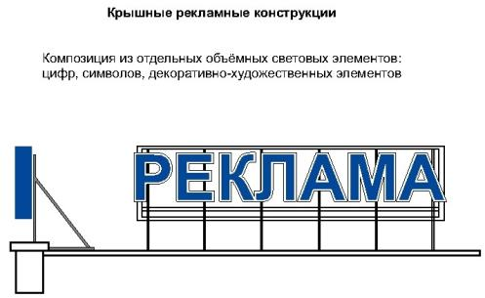
рис. 18
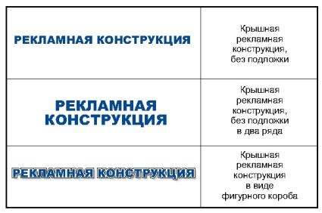
рис. 18а

- в случае если на крыше здания, строения, сооружения уже установлена крышная рекламная конструкция, высота вновь размещаемой крышной рекламной конструкции должна ограничиваться высотой ранее установленной крышной рекламной конструкции.
- иметь максимальную высоту крышных рекламных конструкций, размещаемых на зданиях, строениях, сооружениях не более (рис. 19, 20 приложения № 1):
0,8 м для 1 – 2-этажных зданий, строений, сооружений;
1,2 м для 3 – 5-этажных зданий, строений, сооружений;
1,8 м для 6 – 9-этажных зданий, строений, сооружений;
2,2 м для 10-15-этажных зданий, строений, сооружений;
3,0 м для зданий, строений, сооружений, имеющих 16 и более этажей;

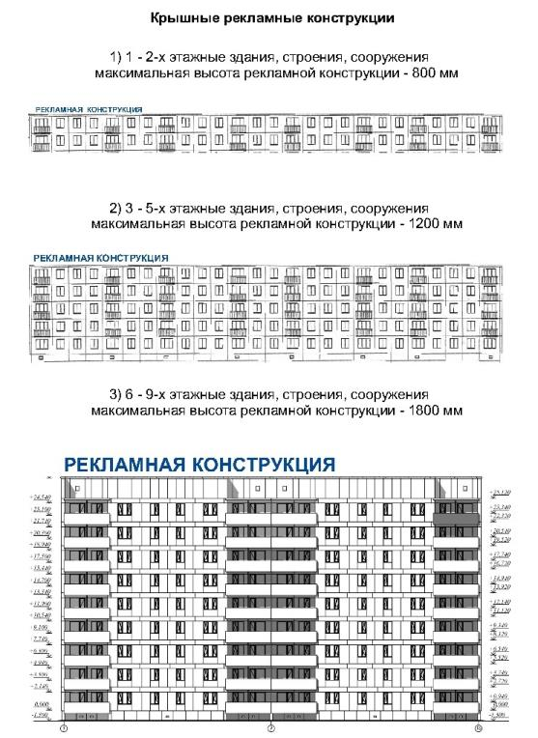

рис. 19
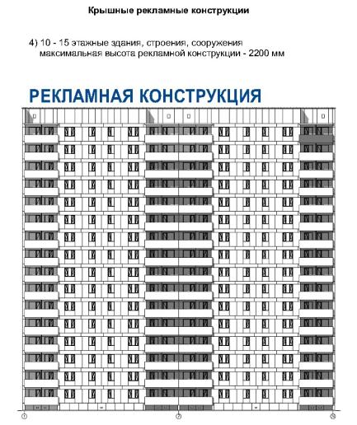
рис. 20

- иметь толщину букв, цифр, символов, декоративно-художественных элементов не менее 7 % и не более 20 % от их высоты (рис. 21, 21а приложения № 1);
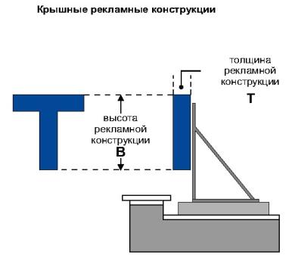
рис. 21

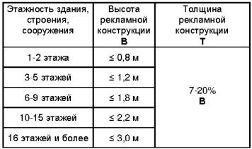
рис. 21а

- размещаться в виде объемных световых элементов: букв, цифр, символов, декоративно-художественных элементов без использования подложки выше линии карниза, парапета здания, строения, сооружения (рис. 18 приложения № 1).
8.2. Требования к рекламным конструкциям, использующим электронно-цифровую технологию смены изображения (светодиодные видеоэкраны, LED экраны, медиафасады):
8.2.1. Не допускается размещать видеоэкраны:
- в количестве более одного на фасаде здания;
- на выступах зданий;
- на фасадах многоквартирных домов;
- на фасадах зданий с суперграфикой, с декоративными архитектурными элементами;
- на крыше многоквартирных домов, в том числе имеющих нежилые помещения, а также в прямой видимости из окон жилых домов;
- на фасадах зданий, расположенных в прямой видимости из окон многоквартирных домов, объектов, занимаемых образовательными организациями, реализующими основные образовательные программы, учреждениями здравоохранения, в случае если расстояние до места размещения рекламной конструкции составляет менее 70,0 м;
- на объектах религиозного назначения.
8.2.2. Размещение рекламных конструкций, использующих электронно-цифровую технологию смены изображения в жилой застройке, должно соответствовать требованиям санитарно-эпидемиологических норм по уровню суммарной засветки окон многоквартирных домов, палат лечебных учреждений, палат и спальных комнат объектов социального обеспечения.
8.2.3. При трансляции изображений на светодиодных видеоэкранах, LED экранах в вечернее и ночное время, необходимо максимально снижать уровень допустимой яркости.
8.2.4. Ограничения, указанные в пункте 8.2.1, не распространяются на светодиодные видеоэкраны, размещаемые на фасадах объектов спорта, торговых центров, торговых баз, складов, фасадах зданий офисного, производственного и промышленного назначения, и не находящиеся в прямой видимости из окон жилых домов, объектов, занимаемых образовательными организациями, реализующими основные образовательные программы, учреждениями здравоохранения.
8.2.5. Не допускается размещать медиафасады:
- в количестве более одного на фасаде здания;
- на выступах зданий;
- на фасадах зданий ниже оконного проема второго этажа смежного фасада, в случае отсутствия окон на смежном фасаде - ниже 4,0 м от уровня грунта (земли);
- на фасадах зданий с суперграфикой, с декоративными архитектурными элементами;
- на фасадах многоквартирных домов;
- на отдельно стоящих зданиях, занимаемых учреждениями дошкольного, общего и высшего образования, здравоохранения;
- на фасадах зданий, расположенных в прямой видимости из окон жилых домов, объектов, занимаемых образовательными организациями, реализующими основные образовательные программы, учреждениями здравоохранения, в случае если расстояние до места размещения рекламной конструкции составляет менее 50,0 м;
- на объектах религиозного назанчения.
8.2.6. При размещении медиафасадов с использованием профильных линеек (трубок, ламелей) со встроенными в них светодиодами, смонтированных в виде горизонтальных или вертикальных жалюзи с просветом, расстояние (просвет) между ламелями должно быть не менее чем в два раза больше ширины ламели;
8.2.7. В случае использования при установке медиафасада сетки со светодиодами, корпуса светодиодов, монтируемые на сетку, должны быть не более 80,0 мм в диаметре или размером, не превышающим 80,0 х 80,0 мм, минимальное расстояние между корпусами светодиодов не должно превышать размер корпуса светодиода, но не менее 40,0 мм.
8.2.8. При трансляции изображений на медиафасадах в вечернее и ночное время, необходимо максимально снижать уровень допустимой яркости.
8.2.9. Ограничения, указанные в пункте 8.2.5, не распространяются на медиафасады, размещаемые на фасадах торговых центров, объектов спорта.
8.3. Требования к проекционным рекламным конструкциям:
8.3.1. Не допускается проецирование изображений с проекционных установок:
- в количестве более одного на фасад здания;
- на объекты религиозного назначения;
- на фасады зданий, находящихся на территориях с преимущественно жилой застройкой и расположенных подряд на прямом участке на одном расстоянии от дороги и находящихся друг от друга на расстоянии менее 15,0 м, за исключением фасадов начала и конца такой застройки;
- на фасады зданий с суперграфикой, с декоративными архитектурными элементами;
- на фасады многоквартирных домов;
- на остекленных витражных фасадах зданий и сооружений;
- на фасады зданий, расположенных в прямой видимости из окон многоквартирных домов, объектов, занимаемых учреждениями дошкольного, общего и высшего образования, здравоохранения, в случае если расстояние до проецируемого изображения составляет менее 50,0 м.
8.3.2. Воспроизведение проекционных рекламных изображений осуществляется на внешних стенах, (фасадах) и иных конструктивных элементах зданий, строений, сооружений, не имеющих оконных проемов.
8.4. Требования к панно (брандмауэру):
8.4.1. Не допускается размещать панно (брандмауэры):
- на фасадах многоквартирных домов;
- в количестве более одного на фасаде здания;
- на выступах зданий;
- на фасадах зданий с остеклением, проемами, в случае если остекление или проемы расположены выше уровня первого этажа здания и не являются остеклением и проемами боковых частей лоджий, при этом бандмауэр не должен перекрывать остекление или проемы первого этажа здания или остекление и проемы боковых частей лоджий;
- на фасадах зданий, строений, сооружений, имеющих переменную этажность, за исключением части фасада, с наименьшей этажностью;
- на фасадах зданий с суперграфикой, с декоративными архитектурными элементами;
- на фасадах зданий, находящихся на территориях с преимущественно жилой застройкой и расположенных подряд на прямом участке на одном расстоянии от дороги и находящихся друг от друга на расстоянии менее 15,0 м, за исключением фасадов начала и конца такой застройки;
- на фасадах зданий, расположенных в прямой видимости из окон жилых домов, объектов, занимаемых образовательными организациями, реализующими основные образовательные программы, учреждениями здравоохранения, в случае если расстояние до места размещения рекламной конструкции составляет менее 50,0 м;
- на объектах религиозного назначения.
8.4.2. Брандмауэры и видеоэкраны не должны закрывать остекление витрин и витражей, оконных проемов и входных групп.

9. Гигиенические требования к естественному, искусственному и совмещенному освещению жилых и общественных зданий

9.1. Размещение пульсирующих рекламных световых установок допускается при отсутствии прямой видимости их воздействия в точке, расположенной на расстоянии 1,0 м от геометрического центра светопроема.
9.2. Уровни суммарной засветки окон жилых зданий, световыми приборами наружного освещения не должны превышать следующих значений средней вертикальной освещенности:
- 7 лк - при норме средней яркости проезжей части 04 кд/м;
- 10 лк - при норме средней яркости проезжей части 06-1,0 кд.м;
- 20лк - при норме средней яркости проезжей части 1,2.-1,6 кд.мЛ.
9.3. Уровни суммарной засветки окон жилых зданий от архитектурного, рекламного освещения, а также установок освещения строительных площадок, не должны превышать более чем на 10% величин, указанных в п. 3.3.4. СанПиН 2.2.1/2.1.1.1278-03 «Гигиенические требования к естественному, искусственному и совмещенному освещению жилых и общественных зданий».
9.4. Угловой размер рекламного видеоэкрана, видимого из точки, расположенной на расстоянии 1,0 м от геометрического центра окон жилых зданий, не должен превышать 2°. В дневное время яркость рекламных видеоэкранов не ограничивается. В темное время суток максимально допустимая яркость рекламных видеоэкранов не должна превышать 3000 кд/м.

10. Требования к установке рекламных конструкций на объектах культурного наследия, на территории объектов культурного наследия, на территории зон охраны объектов культурного наследия, на фасадах зданий и сооружений, расположенных в границах зон охраны объектов культурного наследия

10.1. Не допускается размещение рекламных конструкций на объектах культурного наследия – памятниках истории и архитектуры (вид: памятник), а также на их территориях.
10.2. Допускается распространение на объектах культурного наследия, их территориях наружной рекламы, содержащей исключительно информацию о проведении на объектах культурного наследия, их территориях театрально-зрелищных, культурно-просветительных и зрелищно-развлекательных мероприятий или исключительно информацию об указанных мероприятиях с одновременным упоминанием об определенном лице как о спонсоре конкретного мероприятия при условии, если такому упоминанию отведено не более 10% рекламной площади (пространства).
В таких случаях требования к распространению на объектах культурного наследия, их территориях наружной рекламы указываются в охранном обязательстве собственника или иного законного владельца объекта культурного наследия.
10.3. Требования к распространению наружной рекламы на территории достопримечательного места устанавливаются требованиями к градостроительному регламенту в границах территории достопримечательного места и содержатся в правилах землепользования и застройки муниципального образования.
10.4. Рекламные конструкции на территории зон охраны объектов культурного наследия должны размещаются в соответствии с режимами использования земель и требования к градостроительным регламентам в границах зон охраны объектов культурного наследия, утвержденными постановлениями высшего исполнительного органа государственной власти Кемеровской области – Кузбасса.

Приложение № 2
Правилам оформления фасадов зданий,
строений и сооружений
на территории Таштагольского
муниципального района

Правила
по архитектурно-художественному оформлению и внешнему облику нестационарных торговых объектов на территории городских поселений Таштагольского муниципального района

1. Общие положения

1.1. Настоящие типовые правила разработаны в соответствии с Федеральным законом от 28.12.2009 № 381-ФЗ «Об основах государственного регулирования торговой деятельности в Российской Федерации», «ГОСТ Р 51303-2013. Национальный стандарт Российской Федерации. Торговля. Термины и определения», в целях создания единого подхода при формировании архитектурно-художественного облика нестационарных торговых объектов на территории Кемеровской области - Кузбасса.
1.2. Размещение нестационарных торговых объектов (далее - НТО) на территории Таштагольского муниципальных образований осуществляется в местах, определенных схемой размещения нестационарных торговых объектов.
1.3. Установка и эксплуатация на территориях муниципальных образований в Кемеровской области - Кузбассе видов нестационарных торговых объектов, не предусмотренных настоящими типовыми правилами, не допускается.
1.4. Типовые правила устанавливают:
- базовые варианты архитектурных решений отдельных видов нестационарных торговых объектов с минимальной торговой площадью для размещения на территории Кемеровской области-Кузбасса;
- требования к размещению информационных конструкций на нестационарных торговых объектах.
1.5. Действие положений настоящих типовых правил в части размещения и функционирования торговых объектов не распространяется:
- на нестационарные торговые объекты, размещаемые в зданиях, строениях и сооружениях;
- на отношения, связанные с торговым обслуживанием массовых праздничных, общественно-политических, культурно-массовых и спортивно-массовых мероприятий, а также на отношения, связанные с продажей товаров на ярмарках.

2. Основные принципы

2.1. Основными принципами типовых правил формирования архитектурно-художественного облика нестационарных торговых объектов являются:
- формирование и совершенствование визуально благоприятного архитектурного облика муниципальных образований Кемеровской области-Кузбасса;
- улучшение качества внешнего благоустройства;
- формирование комплексного системного подхода к архитектурно-художественному оформлению, внешнему благоустройству территорий муниципальных образований Кемеровской области – Кузбасса с использованием типовых моделей нестационарных торговых объектов.

- Основные термины и понятия, применяемые в настоящих типовых правилах

3.1. В целях настоящих типовых правил используются следующие основные термины и понятия:
- нестационарный торговый объект – торговый объект, представляющий собой временное сооружение или временную конструкцию, не связанные прочно с земельным участком вне зависимости от наличия или отсутствия подключения (технологического присоединения) к сетям инженерно-технического обеспечения, в том числе передвижное сооружение;
- торговый павильон – нестационарный торговый объект, представляющий собой отдельно стоящее строение (часть строения) или сооружение (часть сооружения) с замкнутым пространством, имеющее торговый зал и рассчитанное на одно или несколько рабочих мест продавцов. Павильон может иметь помещения для хранения товарного запаса.
- киоск – нестационарный торговый объект, представляющий собой сооружение без торгового зала с замкнутым пространством, внутри которого оборудовано одно рабочее место продавца и осуществляют хранение товарного запаса.
- торговая палатка – нестационарный торговый объект, представляющий собой оснащенную прилавком легко возводимую сборно-разборную конструкцию, образующую внутреннее пространство, не замкнутое со стороны прилавка, предназначенный для размещения одного или нескольких рабочих мест продавцов и товарного запаса на один день торговли.
- елочный базар – нестационарный торговый объект, представляющий собой специально оборудованную временную конструкцию в виде обособленной открытой площадки для новогодней (рождественской) продажи натуральных хвойных деревьев и веток хвойных деревьев.
- торгово-остановочный павильон – нестационарный торговый объект, представляющий собой отдельно стоящее строение (часть строения) или сооружение (часть сооружения), предназначенное для организации розничной торговли и обустройства комфортной зоны ожидания общественного транспорта.
- остановочный навес – некапитальные строения, сооружения, которые не имеют прочной связи с землёй и конструктивные характеристики которых позволяют осуществить их перемещение и (или) демонтаж и последующую сборку без несоразмерного ущерба назначению и без изменения основных характеристик строений, сооружений (в том числе киосков, навесов и других подобных строений, сооружений).
- беседка (парковый павильон) – небольшое крытое сооружение с крупными незастекленными проемами.
3.2. Данные виды нестационарных торговых объектов используются для реализации товаров и оказания услуг:
- в сфере мелкорозничной торговли;
- при сезонной торговле;
- в сфере общественного питания;
- для реализации периодической печатной продукции.

- Требования к размещению нестационарных торговых объектов

4.1. Нестационарные торговые объекты не должны размещаться в отсутствие или в нарушение решения о согласовании архитектурного решения, которое разрабатывается и согласовывается в порядке, установленном правовым актом муниципального образования;
4.2. Не допускается размещать НТО:

- в зонах с особыми условиями использования территорий (сетей электроснабжения, водоснабжения, водоотведения, теплоснабжения, газоснабжения и связи), сведения о которых внесены в государственный кадастр недвижимости (положение данного пункта не применяется, в случае если собственник или иной законный владелец инженерных сетей дал письменное согласие на размещение НТО);
- в пределах посадочных площадок ожидания (рис. 2 приложения № 2);

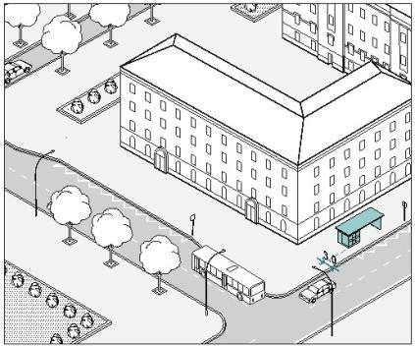

рис. 2

- на проездах, предназначенных для движения обслуживающей и специальной техники (рис. 3 приложения № 2);

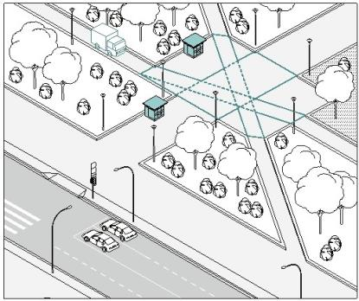

рис. 3

- в зонах треугольников видимости на нерегулируемых пересечениях и примыканиях дорог и улиц в одном уровне, а также на пешеходных переходах;
4.3. Допускается размещать НТО:
- вплотную к пешеходной зоне, если ее ширина не менее 4,0 м. В таком случае НТО допускается размещать с отступом 1,0 м для организации зоны обслуживания покупателей (рис. 4; 5 приложения № 2);

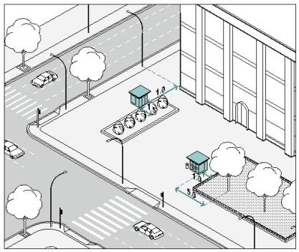

рис. 4

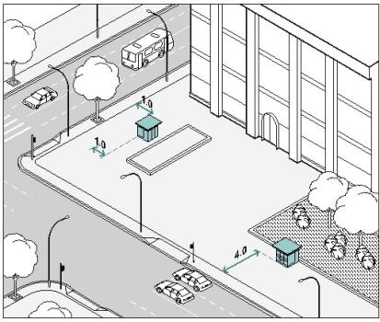

рис. 5

- вплотную к границе примыкания твердого покрытия к газону (рис. 3 приложения № 2);
- вне транзитных маршрутов;
- на заранее подготовленную площадку с твердым и ровным покрытием без устройства фундамента;
- при условии, что водителям транспортных средств, находящихся на удалении не более 50 м от ближнего рельса нерегулируемого железнодорожного переезда была ограничена видимость приближающегося с любой стороны поезда в соответствии с нормами обеспечения видимости поезда, приближающегося к железнодорожному переезду, приведенным в таблице 7.1 ГОСТ Р 50597-2017 «Дороги автомобильные и улицы, Требования к эксплуатационному состоянию допустимому по условиям обеспечения безопасности движения. Методы контроля»;
- при условии обеспечения видимости дорожных знаков, светофоров и иных технических средств организации дорожного движения.
4.4. Минимальные расстояния от НТО должны составлять:
- до оси ствола – 5,0 м;
- до оси кустарника – 1,5 м;
- до урн – 0,4 м;
- до ограждений – 1,0 м;
- до опор освещения и дорожных знаков – 1,0 м;
- до границы проезжей части – 3,0 м, при наличии бортового камня (рис. 2 приложения № 2);
- до оси рекламной конструкции – 5,0 м (рис. 6 приложения № 2);

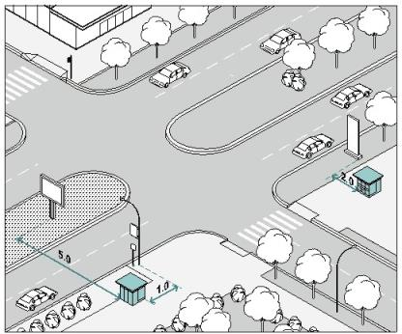
рис. 6

- до оси сити-формата, афишной тумбы, пилона – 2,0 м (рис. 6 приложение № 2);
- до оси лайт-бокса на опоре – не менее 1,0 м;
- до границы пешеходного перехода не менее 5,0 м (рис. 1 приложение № 2);
- в сторону от границ входных групп не менее 5,0 м (рис. 7 приложения № 2);

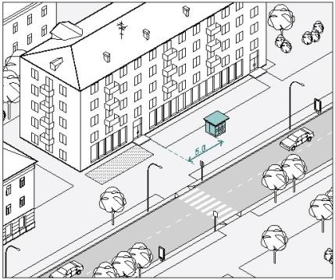
рис. 7

- на всех перекрестках от НТО до пересечения проезжих частей – 10,0 м.
4.5. Торговый фронт НТО должен быть ориентирован на пешеходную зону.
4.6. При размещении НТО на пешеходных маршрутах ширина твердого покрытия должна составлять более 7,0 м.

- Требования к внешнему виду нестационарных торговых объектов

Настоящими Правилами установлены типовые решения архитектурно-художественного облика нестационарных торговых объектов на территории Кемеровской области – Кузбасса киоска, павильона, торгово-остановочного павильона площадью 3,0 м2, 4,5 м2, 6,0 м2, торговой палатки площадью 3,2 м2, елочного базара площадью 6,8 м2, 13,5 м2 и парковых павильонов (беседок) (рис. 8-22в приложения № 2), туалетных модулей.

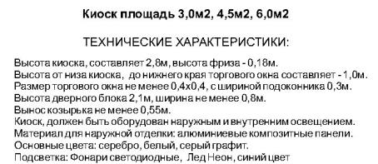
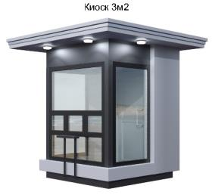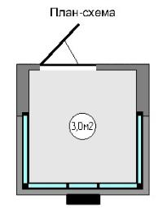
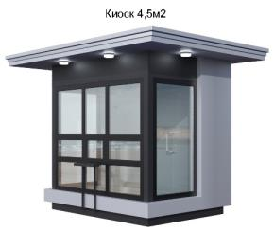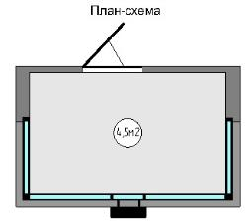
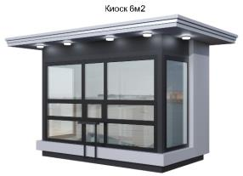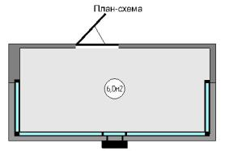
рис. 8
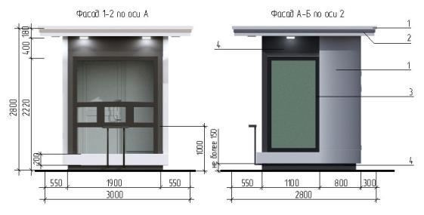
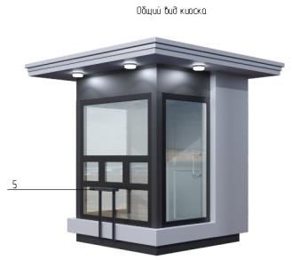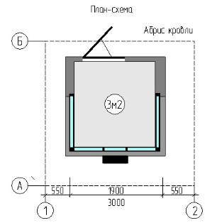

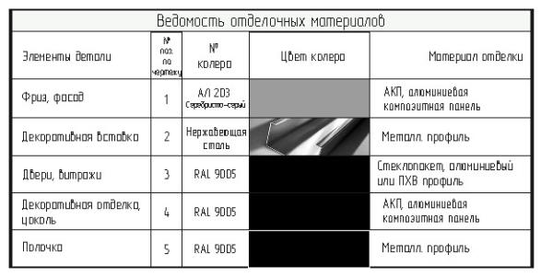
рис. 9
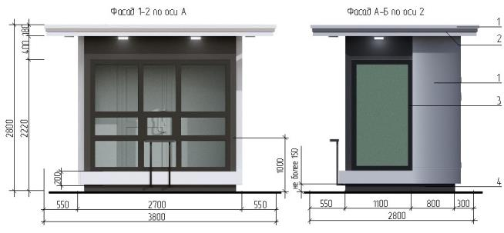
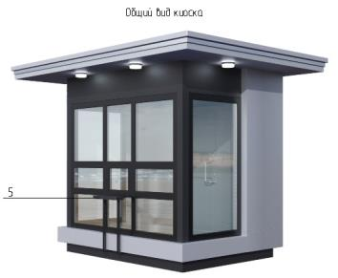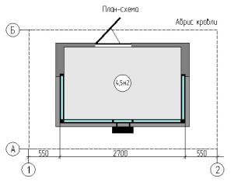

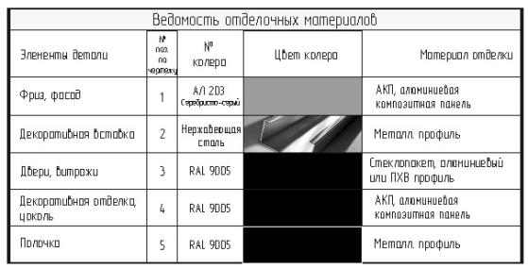

рис. 10
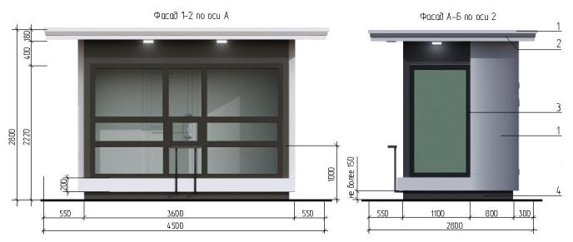
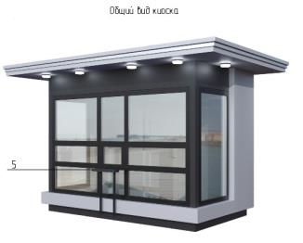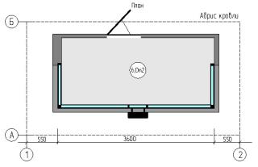

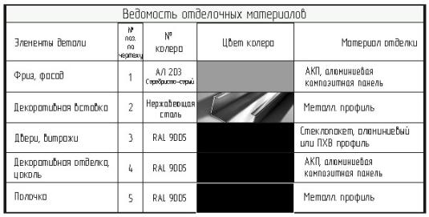

рис. 11
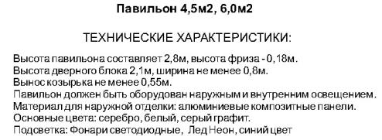
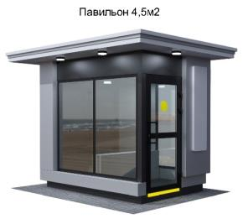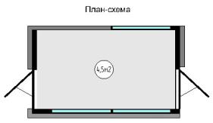

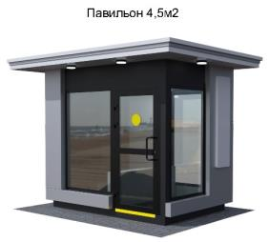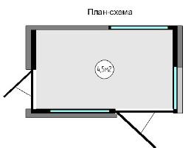
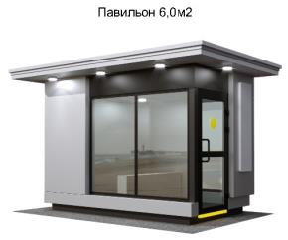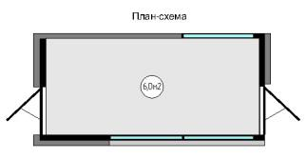
рис. 12
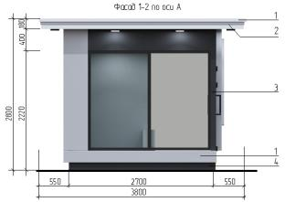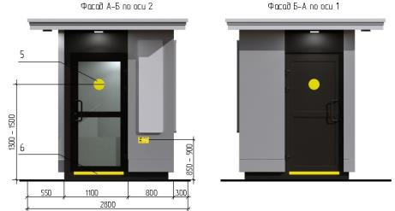
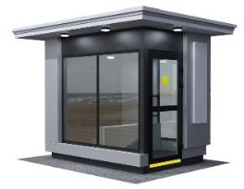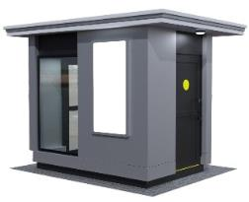
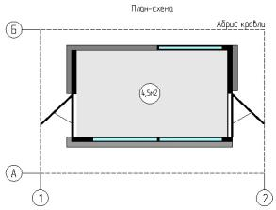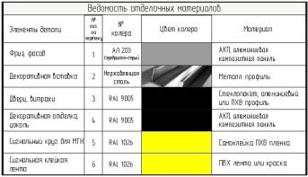
рис. 13
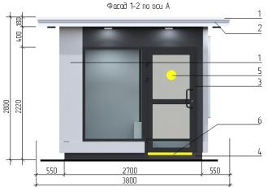
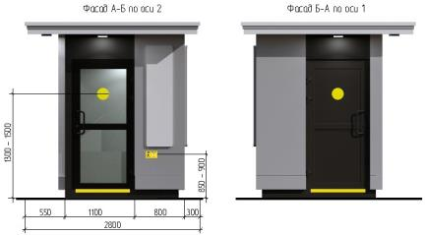
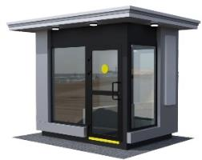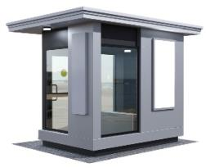
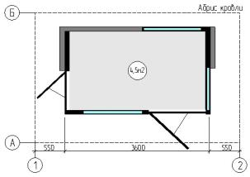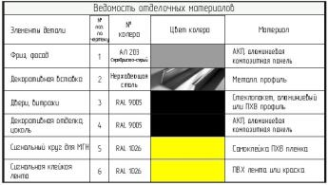
рис. 14
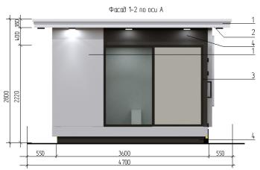
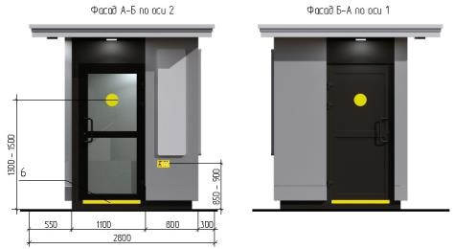
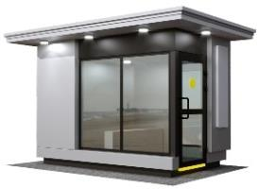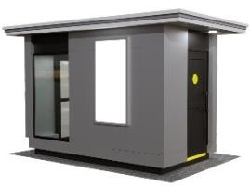
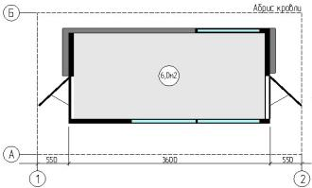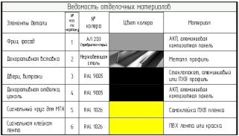

рис. 15

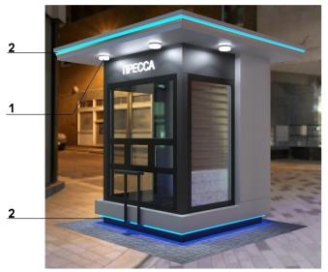

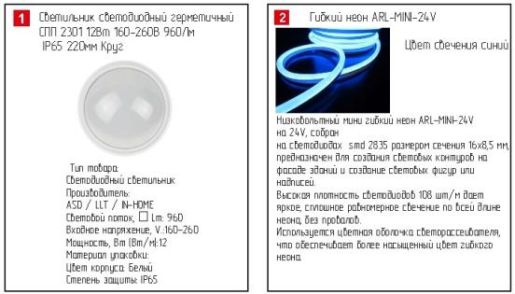

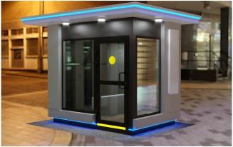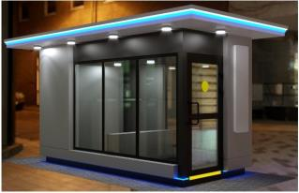
рис. 16

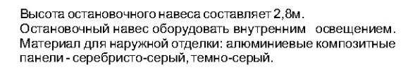
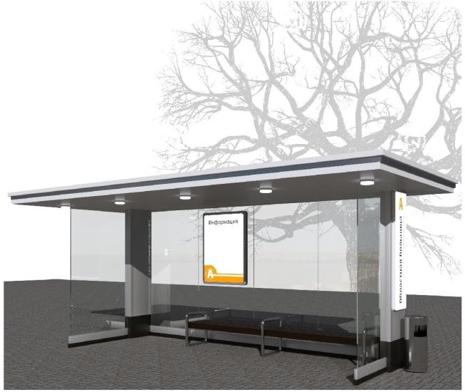

рис. 17

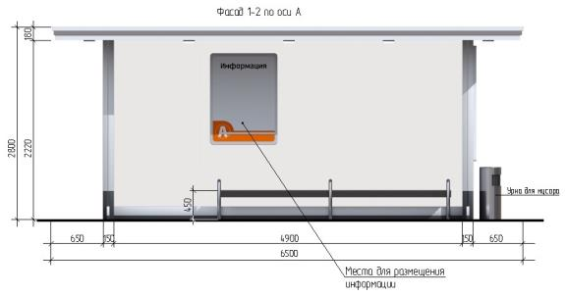
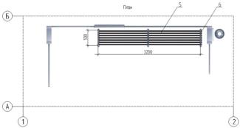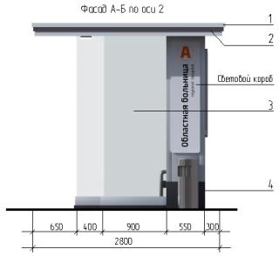

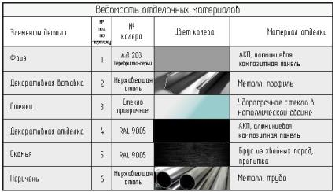
рис. 18
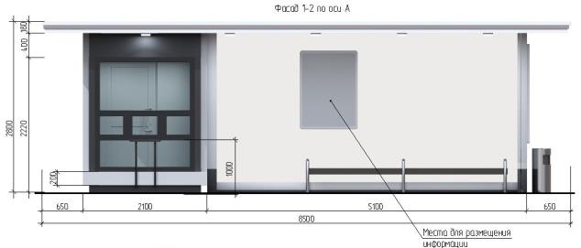
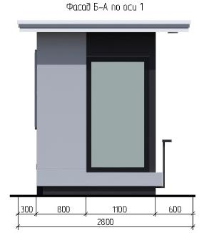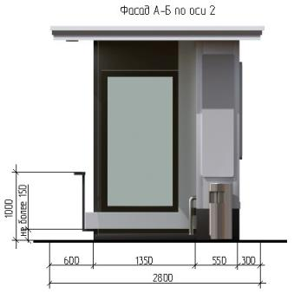

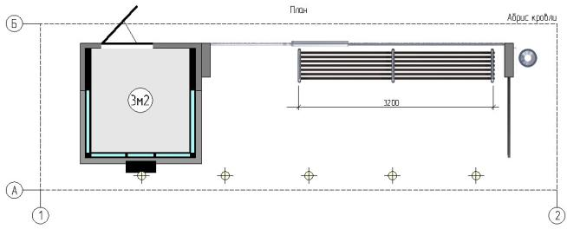
рис. 19
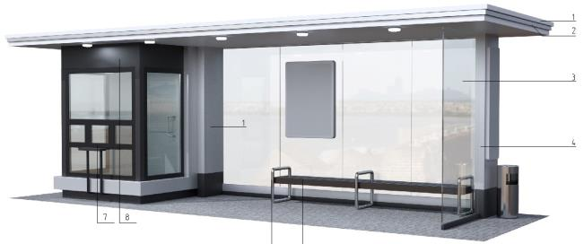

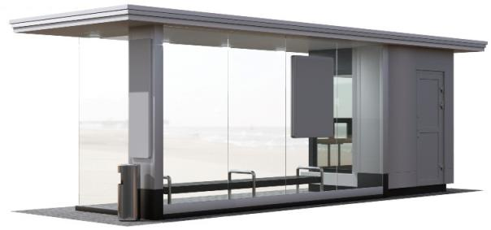
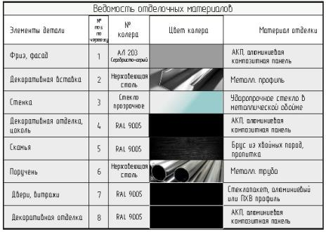
рис. 20
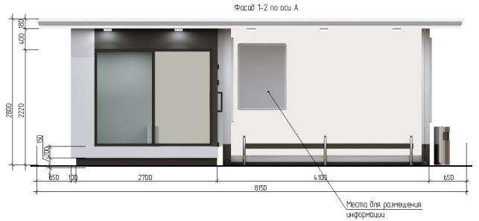
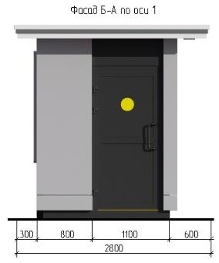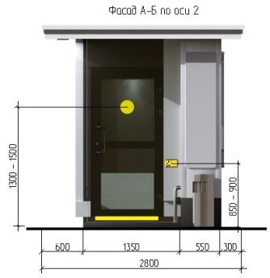

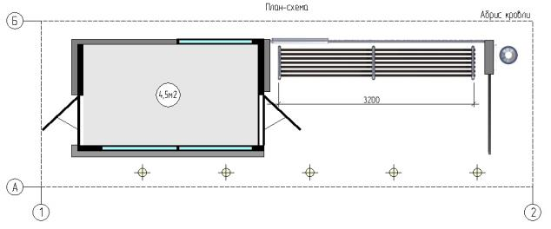
рис. 21
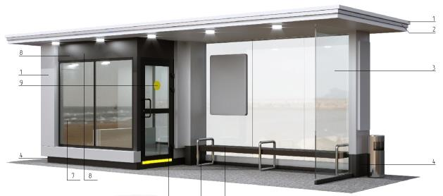
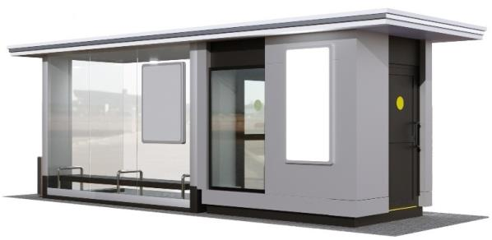
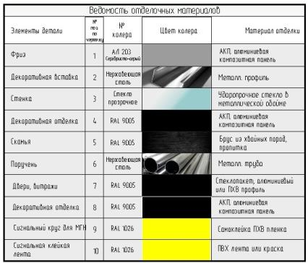
рис. 22
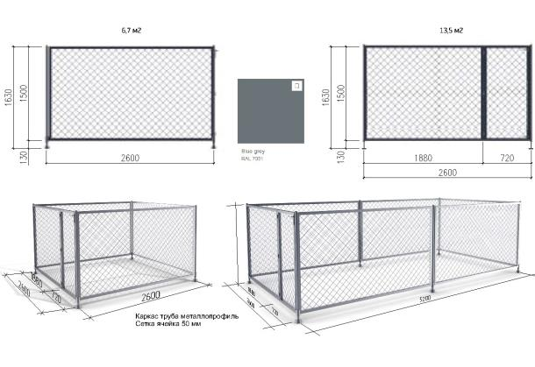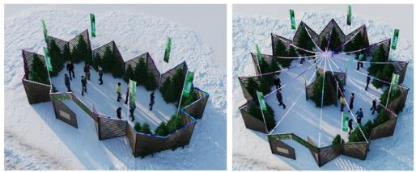

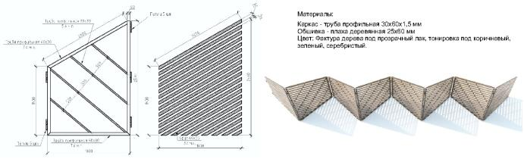
рис. 22а

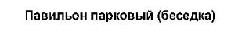
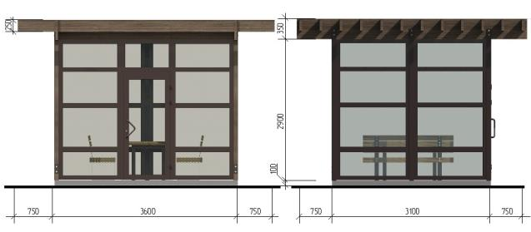

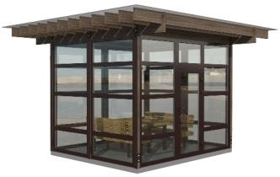

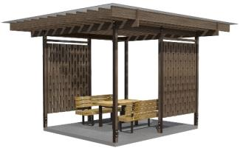
рис. 22б

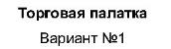
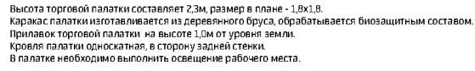
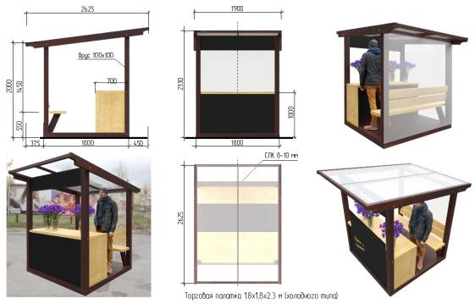
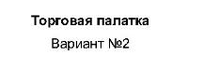
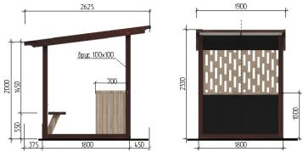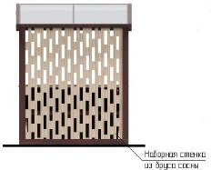
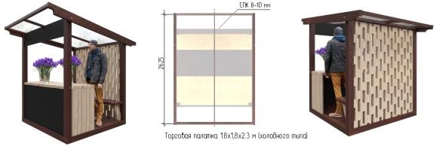рис. 22в

5.2. Внешний вид и технические характеристики НТО должны соответствовать требованиям приложения № 2 к Правилам.
Не допускается изменение объемно-планировочного, конструктивного, цветового решений.
5.3. Для наружной отделки НТО необходимо применять алюминиевые композитные панели согласно международной системе по каталогу RAL СLASSIK (основные цвета: серебро, белый, серый графит).
5.4. Подсветку НТО необходимо осуществлять в соответствии с приложением № 3 к Правилам.
5.5. Конструктивное решение НТО должно обеспечивать осуществление его демонтажа в течение одного дня и перемещение на новое место.
5.6. Нестационарные торговые объекты в границах территорий объектов культурного наследия, зон охраны объектов культурного наследия должны устанавливаться с учетом требований режима использования территории объекта культурного наследия, режима использования земель и требований к градостроительным регламентам в границах зон охраны объектов культурного наследия, в том числе касающееся их размеров, пропорций и параметров, использования отдельных строительных материалов.

6. Общие требования к размещению информационных конструкций на НТО

6.1. Информационные конструкции не должны:
- размещаться в отсутствие или в нарушение решения о согласовании эскиза места размещения информационной конструкции;
- размещаться на торговых палатках, елочных базарах, летних сезонных верандах, урнах.
6.2. Информационные конструкции должны:
- содержать сведения, предусмотренные пунктом 1 статьи 9 Закона Российской Федерации от 07.02.1992 № 2300-1 «О защите прав потребителей»;
- устанавливаться под козырьком торгового фронта в виде световых объемных элементов без подложки высотой не более 150 мм. Для информационных конструкций необходимо использовать гротесковые шрифты без искажения букв, с использованием одного цвета, без градиентной заливки (рис. 23, 23а приложения № 2);

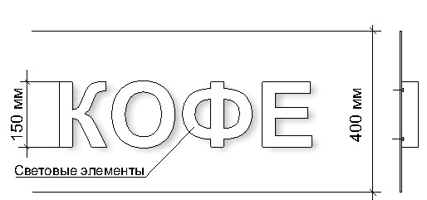

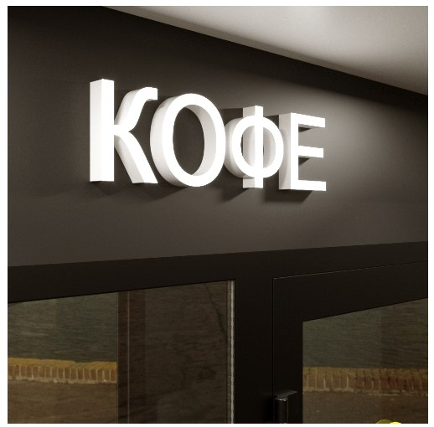

рис. 23

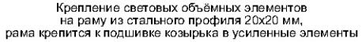

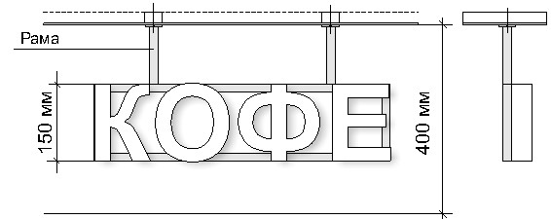

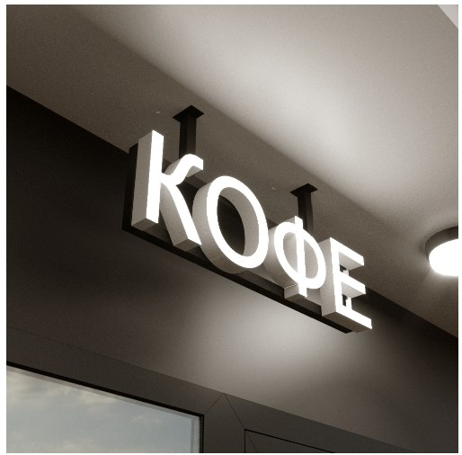

рис. 23а

6.3. Материалы и технологии, применяемые для изготовления информационных конструкций, в течение всего срока эксплуатации должны обеспечивать прочность, сохранение формы, окраски, иных декоративных и эксплуатационных качеств внешних элементов конструкции, отвечать требованиям энергосбережения, экологической безопасности, атмосфероустойчивости. Не допускается эксплуатация информационной конструкции, находящейся в неисправном состоянии - коррозия элементов, отсутствие отдельных конструктивных элементов (букв, крепежей, деталей), предусмотренных эскизом места размещения информационной конструкции, полное или частичное отсутствие подсветки, наличие деформированных элементов.
6.4. Крепления информационных конструкций должны обеспечивать сохранность поверхности фасада НТО при воздействии на него.
6.5. Подсветка информационной конструкции должна производиться в соответствии с требованиями Правил.
6.6. Использование в тексте информационных конструкций, товарных знаков и знаков обслуживания, в том числе на иностранных языках, осуществляется только при условии их предварительной регистрации в установленном порядке на территории Российской Федерации или в случаях, предусмотренных международным договором Российской Федерации;
6.7. Не допускается:
- нанесение изображений информационного характера на защитные жалюзи;
- заклейка пленками фасадов и остекленных поверхностей витражей;
- размещение рекламных конструкций.
6.8. Для отдельных типов информационных конструкций устанавливаются дополнительные требования, предусмотренные методическими рекомендациями по формированию архитектурно-художественного облика муниципальных образований на территории Кемеровской области - Кузбасса раздел «Типовые правила по размещению и формированию внешнего облика информационных конструкций на территории муниципальных образований Кемеровской области – Кузбасса», учитывающие особенности их размещения.

- Содержание нестационарных торговых объектов

7.1. При содержании нестационарных торговых объектов исключается следующее:
- возведение к нестационарным торговым объектам пристроек, козырьков, навесов и прочих конструкций;
- установка торгово-холодильного оборудования рядом с нестационарным торговым объектом;
- складирование тары, товаров, деталей, упаковки, мусора и иных предметов бытового и производственного характера у нестационарных торговых объектов, а также использование нестационарных торговых объектов под складские цели;
- сужение существующей пешеходной зоны улицы;
- применение для наружной отделки НТО материалов, не соответствующих приложению № 3 настоящих типовых правил;
- наружное размещение защитных решеток на фасадах и установка их на витражах (за исключением внутренних раздвижных устройств);
- снижение безопасности движения пешеходов и транспорта при загрузке товарами;
- разгрузка товара и оборудования с заездом автотранспортных средств на пешеходный тротуар;
- установка глухих металлических дверных полотен на лицевых фасадах объекта;
- применение ставен распашного вида на оконных и дверных проемах;
- подключение НТО к сетям электроснабжения воздушным способом;
- раскладка товара на тротуарах, земле, газонах, деревьях, парапетах, ящиках и др.
7.2. При содержании нестационарных торговых объектов необходимо производить уборку прилегающей территории, в соответствии с правилами благоустройства муниципальных образований Таштагольского муниципального района и требованиями в сфере санитарно-эпидемиологического благополучия населения.

8. Общие требования к размещению и внешнему виду туалетов стационарного типа

8.1. На территории муниципальных образований в местах массового сосредоточения людей (парки, скверы и т.д.) должны устанавливаться павильоны модульных туалетов (рис. 24, 24а приложения № 2).

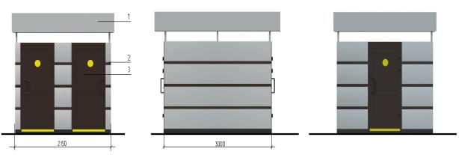

рис. 24
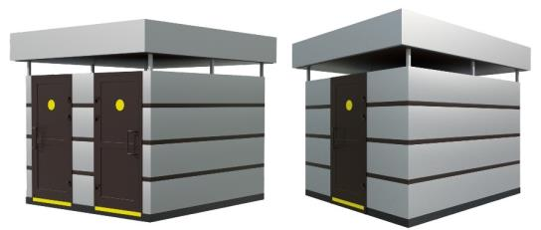
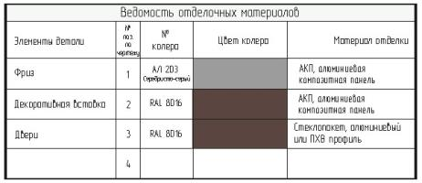
рис. 24а

8.2. Не допускается размещение туалетов стационарного типа на придомовой территории. Расстояние от туалета до жилых, общественных зданий должно составлять не менее 20,0 м.
8.4. Площадка для установки туалетов стационарного типа должна иметь ровное твердое покрытие и иметь подъездные пути для обслуживающего спецавтотранспорта.
8.5. Туалет стационарного типа должен:
- изготавливаться из прочных, экологически безопасных материалов, соответствующих санитарно-эпидемиологическим нормам и требованиям пожарной безопасности;
- находиться в технически исправном состоянии;
- оснащаться системой приточно-вытяжной вентиляции;
- иметь козырек для защиты посетителей от осадков.
8.6. Места расположения туалетов стационарного типа и подходов к ним должны быть обозначены специальными указателями, просматриваемыми в дневное, вечернее и ночное время.
8.7. Фасады туалета стационарного типа должны содержаться в исправном состоянии, выполняться из алюминиевых композитных панелей согласно международной системе по каталогу RAL СLASSIK (основные цвета: серебро, серый графит).
Приложение № 3
к Правилам оформления фасадов зданий,
строений и сооружений
на территории Таштагольского
муниципального района

Правила
по определению требований к архитектурной подсветке зданий, строений, сооружений на территории городских поселений Таштагольского муниципального района

1. Общие положения

1.1. Настоящие типовые правила разработаны в соответствии с Федеральным законом от 06.10.2003 № 131-ФЗ «Об общих принципах организации местного самоуправления в Российской Федерации», в целях создания единого подхода при формировании архитектурно-художественной подсветки зданий, строений, сооружений, нестационарных торговых объектов на территории Кемеровской области - Кузбасса.
1.2. Типовые правила содержат требования к подсветке зданий, строений, сооружений, нестационарных торговых объектов и освещению территорий общего пользования в вечернее и ночное время.

2. Основные термины и понятия, применяемые в настоящих типовых правилах

2.1. В целях настоящих типовых правил используются следующие основные термины и понятия:
- светоцветовая среда города - среда, образованная в вечернее и ночное время освещенными территориями и зданиями, строениями, сооружениями, нестационарными торговыми объектами, оборудованными архитектурно-художественной подсветкой, цветом света средств освещения и подсветки, их отражениями от водных и иных поверхностей;
- светоцветовое пространство: городские виды, панорамы – светоцветовая среда определенной территории или здания, строения, сооружения нестационарного торгового объекта, зрительно воспринимаемая человеком с точек обзора;
- светодинамический участок – территория населенных пунктов муниципальных образований, на которой сосредоточено несколько объектов, оборудованных подсветкой с возможностью светодинамического режима, визуально воспринимаемых в виде единого комплекса взаимоувязанных элементов;
- доминанта (архитектурная, градостроительная) - здание (сооружение), расположенное в композиционно значимых градостроительных узлах и организующее пространство, превышающее окружающую застройку более чем на 1/3 ее высоты;
- световой силуэт города - вид или панорама, образованные освещенными и светящими зданиями, строениями, сооружениями или их комплексами, обозреваемыми на фоне неба в вечернее и ночное время;
- световая реклама и информация – рекламные и информационные конструкции с внутренним подсветом, светодиодные экраны, медиафасады, в том числе знаки городской информации;
- световое оборудование - оборудование, основной функцией которого является генерирование и/или регулирование, и/или распределение оптического излучения, создаваемого лампами накаливания, разрядными лампами или светодиодами;
- территории общего пользования - территории, которыми беспрепятственно пользуется неограниченный круг лиц (в том числе площади, улицы, проезды, набережные, береговые полосы водных объектов общего пользования, скверы, бульвары).

3. Виды архитектурного освещения

3.1. Архитектурно-художественная подсветка – освещение фасадов зданий, строений, сооружений, произведений монументального искусства для выявления их архитектурно-художественных особенностей и эстетической выразительности (рис. 1, 2, 3, 4, 5, 6, 7, 7а приложения № 3).

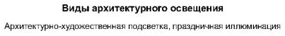

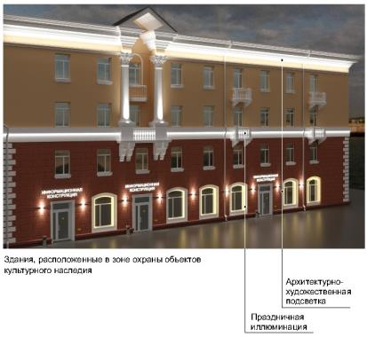
рис. 1

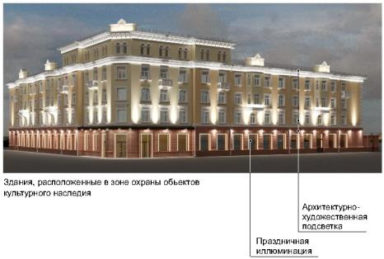
рис. 2

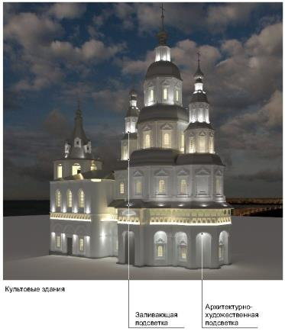
рис. 3

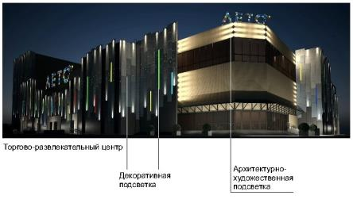
рис. 4

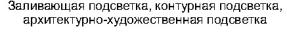
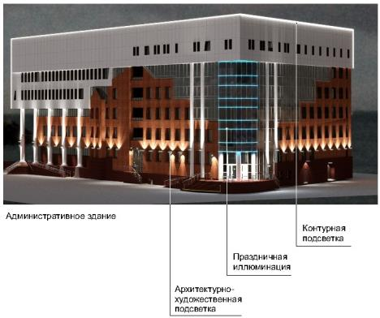
рис. 5

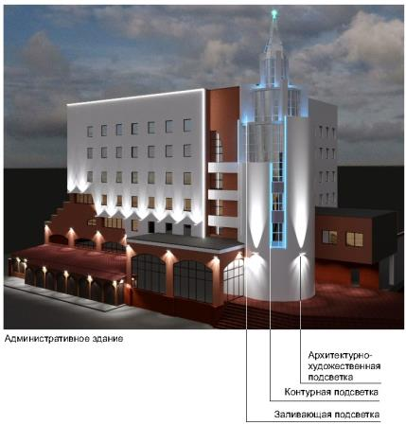
рис. 6

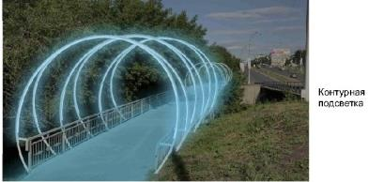
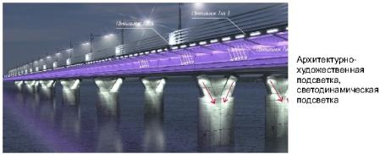

рис. 7
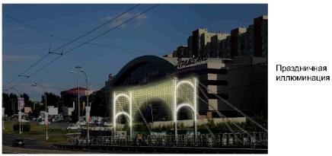
рис. 7а

3.2. Ландшафтная подсветка – декоративное освещение зеленых насаждений, других элементов ландшафта и благоустройства в парках, скверах, пешеходных зонах с целью проявления их декоративно-художественных особенностей (рис. 8, 9 приложения № 3).

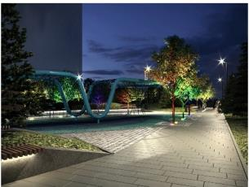

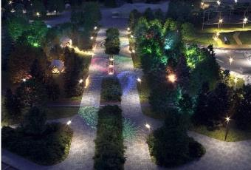

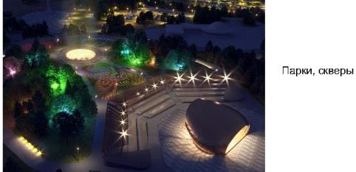

рис. 8
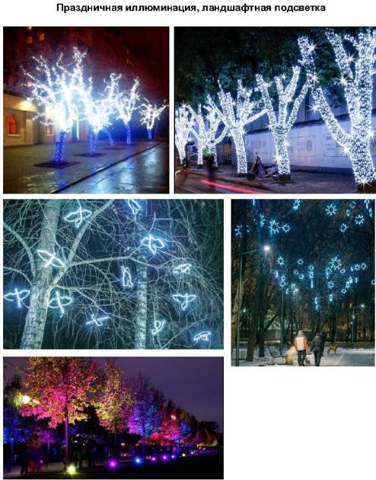
рис. 9

3.3. Декоративная подсветка - художественно-декоративное оформление светом элементов ландшафта, водоемов, фонтанов и малых архитектурных форм, а также участков территорий парков, скверов, набережных, площадей и общественных зданий различного назначения, которое может выполняться с использованием различных светильников, светодиодных гирлянд, сетей, гибкого шнура, лазерных проекторов (рис. 4 приложения № 3).
3.4. Проекционная подсветка - создание 3D-световых изображений на плоскости, поверхности при помощи уличного проектора (проекторов) (рис. 10 приложения № 3).

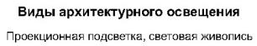
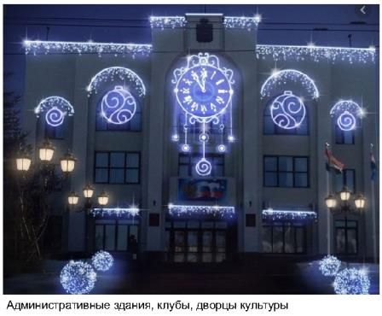
рис. 10

3.5. Функциональное наружное освещение – освещение проезжей части магистралей, тоннелей, эстакад, мостов, улиц, площадей, автостоянок, функциональных зон аэропортов и территорий спортивных сооружений, а также пешеходных путей городских территорий с целью обеспечения безопасного движения автотранспорта и пешеходов (рис. 8 приложения № 3).
3.6. Праздничная иллюминация – декоративное освещение, оформление, предназначенное для украшения улиц, площадей, зданий, сооружений, нестационарных торговых объектов и элементов ландшафта без необходимости создания определенного уровня освещенности (рис. 1, 2, 5, 7, 7а, 8, 9, 11, 11а приложения № 3).
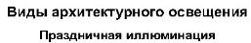
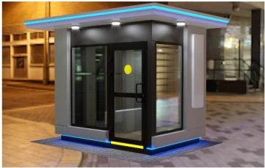
рис. 11
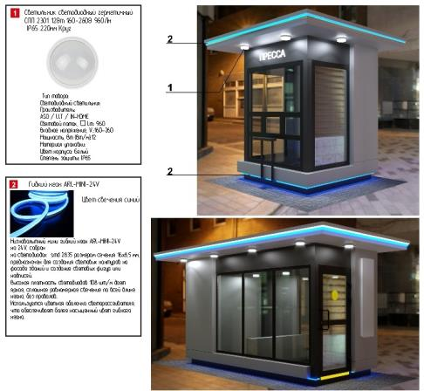
рис. 11а

3.7. Светодинамическая подсветка – использование цвета, светоцветовой динамики, светопроекций и создание световых эффектов с помощью лазерных и прожекторных пучков света. Рекомендуется применение программируемых RGB светильников. Данный вид подсветки фасадов возможно программировать относительно времени года, погодных условий, в такт музыке (рис. 7, 7а, 12 приложения № 3).
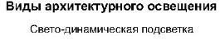
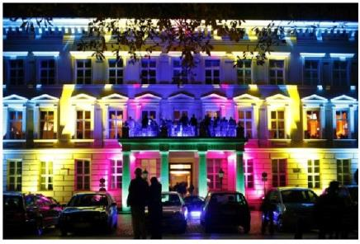
рис. 12
3.8. Акцентная подсветка – выделение светом (белым или цветным, постоянным или динамичным) отдельных объектов и деталей на менее освещенном фоне (рис. 13 приложения № 3).

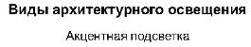
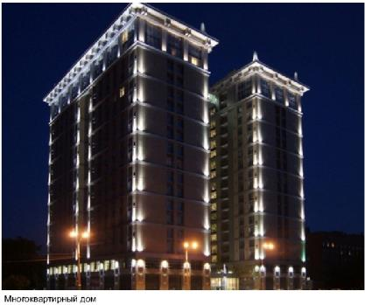
рис. 13

3.9. Заливающая подсветка – равномерное освещение поверхности объекта по всей площади или участка местности прожекторами заливающего света, удаленными на расчетное расстояние от объекта, без выделения отдельных его частей (рис. 3, 14 приложения № 3).
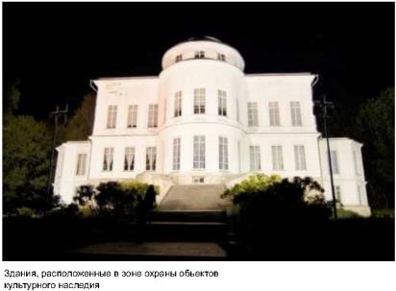
рис. 14
3.10. Контурная подсветка – выделение основных архитектурных деталей зданий, строений, сооружений световыми линиями на фоне слабоосвещенных или светящихся фасадов. Выполняется с использованием гирлянд, шнуров или линейных светильников (рис. 5, 7, 7а, 15 приложения № 3).

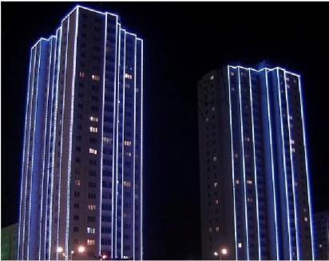
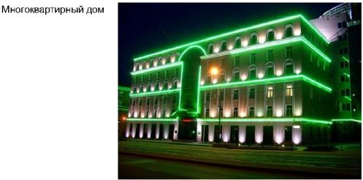
рис. 15

3.11. Световая живопись - проекционные многоцветные изображения статического или динамического характера на зданиях, строениях, сооружениях, элементах ландшафта, осуществляемые мощными прожекторами (рис. 10 приложения № 3).
3.12. Светящийся фасад – выделение светопропускающего (остекленного) фасада с помощью осветительных приборов, установленных внутри здания и направленных на стекло (рис. 16 приложения № 3).

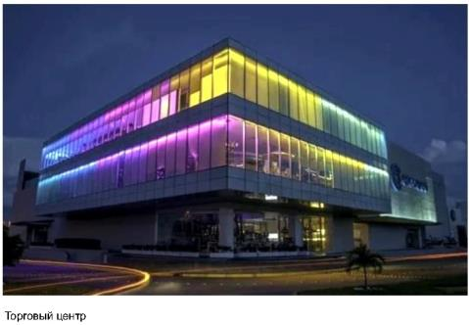
рис. 16

4. Основные цели формирования архитектурно-художественной подсветки

4.1. Основными целями формирования архитектурно-художественной подсветки зданий, строений, сооружений, нестационарных торговых объектов являются:
- освещение объектов и окружающей территории с целью обеспечения оптимальной ориентации человека в пространстве и его комфортное пребывание в вечернее и ночное время;
- выявление акцента на наиболее важные функциональные объекты;
- выявление светом наиболее характерных для населенного пункта архитектуры зданий, формирование значимых световых видов и панорам;
- развитие цветных акцентов и композиций с целью внесения элементов праздника и динамичности в городскую среду;
- гармонизация светотехнических параметров всех систем освещения: уличного освещения, архитектурно-художественного освещения фасадов, освещения инженерных сооружений, витрин, световой информации и рекламы, праздничной иллюминации.

5. Требования к световому оборудованию

5.1. Применяемое световое оборудование не должно наносить ущерб внешнему виду и техническому состоянию фасадов зданий, строений, сооружений, нестационарных торговых объектов, нарушать прочностные характеристики несущих элементов объекта недвижимости, к которому оно присоединяется, затруднять или делать невозможным функционирование объектов инженерной инфраструктуры.
5.2. Наружные элементы установок архитектурно-художественной подсветки не должны визуально выделяться на внешнем облике объекта подсветки.
5.3. Подсветка зданий, строений, сооружений, нестационарных торговых объектов должна выполняться в соответствии с архитектурным решением, согласованным в порядке, установленном правовым актом муниципального образования.
5.4. Размещение установок архитектурно-художественной подсветки должно соответствовать архитектурному облику городской застройки.
5.5. Световое оборудование для всех видов подсветки должно соответствовать уличным условиям эксплуатации, обеспечивать комфортное обслуживание, вандалозащищенность, ударопрочность, электро- и пожаробезопасность, предусматривать заземление всех световых приборов, быть энергоэффективным, компактным, ремонтопригодным.
5.6. Включение и отключение установок архитектурно-художественной подсветки должно осуществляться в соответствии с графиком включения и отключения наружного освещения населенных пунктов.

6. Способы формирования единой светоцветовой среды города

6.1. Гармоничное сочетание видов архитектурно-художественной подсветки, использование светодинамических режимов для праздничного и событийного оформления города.
6.2. Использование в территориях общего пользования и рекреационных зонах населенных пунктов в архитектурном освещении, архитектурно-художественной подсветке света белого цвета.
6.3. Включение объектов архитектурной и композиционной значимости в светоцветовые пространства в качестве акцентов или доминант, формируемых средствами архитектурно-художественной подсветки и отдельными элементами световой рекламы и информации;
6.4. Формирование значимых световых видов и панорам, наблюдаемых с определенных точек обзора;
6.5. Формирование светового силуэта: архитектурно-художественной подсветкой неосвещенных и корректировкой ряда освещенных силуэтов объектов культурного наследия и современных высотных зданий, строений, сооружений;
6.6. Применение комплексной архитектурно-художественной подсветки визуально связанных объектов (например, входящих в архитектурный ансамбль общественного пространства (площади, участка проспекта), находящихся на противоположных сторонах перекрестка);
6.7. Акцентирование верхних частей зданий приемами архитектурно-художественной подсветки и элементами световой рекламы;
6.8. Акцентирование приемами архитектурно-художественной подсветки пешеходных и транспортных мостов;
6.9. Применение систем встроенных светильников в покрытия, лестницы, парапеты и другие элементы благоустройства;
6.10. Развитие цветных акцентов и композиций с целью внесения элементов красочности и динамичности в городскую среду путем:
- формирования цветных композиций, образуемых отдельными элементами световой рекламы и информации, оформленными витражами;
- использования цветной художественно-декоративной подсветки элементов рельефа, озеленения, водоемов, фонтанов, малых архитектурных форм, нестационарных торговых объектов;
- использования цветового спектра основного освещения в городе в диапазоне от янтарного до нейтрально-белого с возможным использованием многоцветных светодиодных светильников для наиболее активных светодинамических участков;
- направления основного света вверх, с целью концентрации внимания на освещаемых объектах и деталях.

7. Общие требования к выполнению подсветки и освещения в территориях общего пользования и рекреационных зонах

7.1. При выполнении функционального освещения, архитектурно-художественной, декоративной, ландшафтной подсветки необходимо подчеркивать целостность пространства с выделением доминант, созданием фонового и главного планов, выявлять средствами функционального наружного освещения и знаками городской информации с внутренним подсветом функционально-планировочную структуру объекта.
7.2. Допускается комбинирование функционального и архитектурно-художественного освещения, декоративной, ландшафтной подсветки, использование опор уличного освещения для подсветки фасадов, деревьев, иных объектов или применения специальных конструкций, одновременно решающих задачи освещения и подсветки (мультипрожекторные системы, многофункциональные опоры освещения с элементами знаков городской информации).
7.3. Ландшафтная, декоративная подсветка состоят в акцентирующей подсветке цветников, кроны деревьев, подсветке газонного покрытия, аллей, дорожек, фонтанов, малых архитектурных форм, с помощью светильников, встраиваемых в конструкцию уличной мебели, в элементы инфраструктуры и благоустройства (покрытия, лестницы, парапеты, перила, ограждающие элементы). При ландшафтной, декоративной подсветке допускается применение различных типов и приемов освещения, включая свето- и цветодинамическое, а также праздничную иллюминацию.
7.4. При выполнении подсветки объектов монументального искусства (памятники, монументальные скульптурные композиции, монументы): используется белый цвет различных оттенков (теплый, нейтральный, холодный).
7.5. Для усиления выразительности локально, в том числе для подсветки прилегающих к памятникам территорий, допускается применение цветного освещения.
7.6. Для архитектурного освещения магазинов, торговых центров, спортивных объектов, домов культуры допускается применение любых типов и приемов архитектурного освещения с учетом требований пункта 9 настоящих типовых правил.
7.7. При устройстве архитектурно-художественной подсветки многоквартирных домов осветительные приборы размещаются на глухих стенах, фризах, лестничных клетках, технических этажах, эксплуатируемой кровле, других нежилых частях, а также фасадах и входных группах в помещения торгового и иного общественного назначения, расположенные в нежилой части зданий, строений, сооружений.
7.8. Для зданий, строений, сооружений современной архитектуры, расположенных вне территории общего пользования, помимо базовых типов подсветки (заливающая, акцентная, контурная), в праздничном режиме допустима проекционная и светодинамическая подсветка.

8. Общие требования к выполнению подсветки объектов производственного, складского и коммунального назначения

8.1. Архитектурно-художественная подсветка высотных, композиционно значимых зданий, строений, сооружений (производственных корпусов, дымовых труб, мостов, эстакад, путепроводов, опор ЛЭП и т.д.), предусматривается при условии их включения в световые виды и панорамы в качестве одного из элементов.
8.2. Для подсветки инженерных и инженерно-транспортных сооружений возможно применение всех типов и приемов подсветки, отвечающих действующим нормам и правилам.
8.3. При выполнении архитектурно-художественной подсветки объектов промышленной застройки (трубы, электростанции, заводские территории) допускается применение как статической, так и светодинамической или проекционной подсветки с изменением яркости, цвета и тематики изображения, использование световой живописи, элементов световой информации, праздничной иллюминации.

9. Общие требования к освещению, архитектурно-художественной, декоративной, ландшафтной подсветке на территории общего пользования

9.1. При устройстве наружного освещения, проведении капитального ремонта наружного освещения территории общего пользования необходимо предусматривать прокладку сетей подземным способом.
9.2. Для объектов религиозного назначения необходимо применять заливающую подсветку с акцентным выделением верхних частей (куполов, шпилей, полумесяцев).
9.3. Подсветка объектов культурного наследия (памятников истории и культуры) народов Российской Федерации (далее – объекты культурного наследия) должна осуществляется в соответствии с законодательством в области сохранения, использования, популяризации и государственной охраны объектов культурного наследия (памятников истории и культуры) народов Российской Федерации. Для объектов культурного наследия может применяться заливающая, акцентная или комбинированная подсветка. На объектах культурного наследия и зданиях ранее 1953 года постройки должен применяться скрытый характер установки светильников и размещения электропроводки либо корпус светильников и электропроводки должен быть окрашен в цвет фасада.
9.4. В целях создания единой светоцветовой среды не допускается:
- использование средств функционального освещения с холодной световой температурой (более 3000 К) на территории общего пользования, сооружений – использование контурной, цветной подсветки, светодинамических эффектов (за исключением праздничного режима);
- превышение яркости освещенных фасадов зданий, не имеющих исторической или художественной ценности, по сравнению с яркостью фасадов зданий, расположенных в зоне охраны объектов культурного наследия;
- использование контурной, цветной и светодинамической подсветки на фасадах зданий, расположенных в зоне охраны объектов культурного наследия;
- использование световой рекламы и информации, подсветки витражей, ведущее к подавлению светом, цветом и рисунком архитектурных особенностей зданий и исключающее здания из зрительного восприятия световых композиций либо ведущее к освещению частей зданий, строений, сооружений без учета архитектурного решения;
- ориентация выходных отверстий прожекторов, допускающая ослепление наблюдателей, водителей автотранспортных средств;
- изменение цветности ламп в процессе эксплуатации при использовании для архитектурно-художественной подсветки зданий, строений, сооружений;
- резкое колебание освещенности и яркости, источниками которых являются светодиодные экраны в моменты демонстрации видео роликов со значительным (более 50% от общей площади изображения) содержанием белого фона.

10. Требования к содержанию осветительного оборудования

10.1. Осветительное оборудование должно содержаться в исправном состоянии. Собственники (владельцы, пользователи), в ведении которых находится световое оборудование, обязаны:
- обеспечивать надлежащее содержание и ремонт устройств освещения и подсветки, при нарушении или повреждении производить своевременный ремонт;
- соблюдать правила установки, содержания, размещения и эксплуатации осветительного оборудования;
- осуществлять своевременное включение и отключение освещения в соответствии с графиком включения и отключения наружного освещения населенных пунктов Таштагольского муниципального района;
- обеспечивать нормативную освещенность согласно требованиям СП 52.13330.2016. «Свод правил. Естественное и искусственное освещение. Актуализированная редакция СНиП 23-05-95*».

